**МІНІСТЕРСТВО ОСВІТИ І НАУКИ УКРАЇНИ**

**ЖИТОМИРСЬКИЙ ДЕРЖАВНИЙ ТЕХНОЛОГІЧНИЙ УНІВЕРСИТЕТ**

***ТЕХНОЛОГІЯ КОНСТРУКЦІЙНИХ МАТЕРІАЛІВ  
І МАТЕРІАЛОЗНАВСТВО***

МЕТОДИЧНІ ВКАЗІВКИ З ВИВЧЕННЯ ДИСЦИПЛІНИ І ЗАВДАННЯ ДЛЯ КОНТРОЛЬНИХ РОБІТ

**Студентам – заочникам факультету інженерної механіки**

**зі спеціальностей 133 «Галузеве машинобудування», 131 «Прикладна механіка»**

#### Житомир - 2017

Методичні вказівки з вивчення дисципліни «Технологія конструкційних матеріалів і матеріалознавство» і завдання для контрольних робіт студентам – заочникам факультету інженерної механіки спеціальностей спеціальностей 133 «Галузеве машинобудування», 131 «Прикладна механіка» / Укл.: М.М. Можаровський, Л.Є. Глембоцька. - Житомир: ЖДТУ, 2017 - 105 с.

У роботі викладені загальні методичні вказівки до вивчення дисципліни «Технологія конструкційних матеріалів та матеріалознавство», наведені: рекомендована література, робоча програма і пояснення до тем лекцій, самостійної роботи, лабораторних занять, питання з самоконтролю.

Містяться варіанти індивідуальних завдань з дисципліни, необхідний нормативно-довідковий матеріал.

**ЗМІСТ**

|  |  |
| --- | --- |
| Вступ | 5 |
| Література | 6 |
| Приблизні затрати навчального часу по розділах дисципліни і на виконання контрольних робіт | 8 |
| Розділ І. Основи металургійного виробництва | 9 |
| Розділ ІІ. Основи матеріалознавства | 11 |
| Розділ ІІІ. Основи технології ливарного виробництва | 19 |
| Розділ ІV. Основи технології обробки металів тиском | 22 |
| Розділ V. Основи технології зварювання | 28 |
| Розділ VI. Основи технології обробки конструкційних матеріалів різанням | 35 |
| Розділ VII. Основи технології виготовлення заготовок і деталей з неметалічних матеріалів | 46 |
| Порядок виконання контрольних робіт | 49 |
| Питання для контрольних робіт |  |
| Додатки | 78 |

**ВСТУП**

Сучасний стан науки про матеріали взагалі і метали зокрема, а також про їх обробку багато в чому зобов’язаний працям вчених і дослідників, спеціалістів і новаторів різних галузей виробництва.

Кожному інженеру необхідно знати ті історичні відкриття та винаходи, які значно просували техніку у всьому світі вперед. Кожен студент повинен знати основні етапи розвитку металургії, матеріалознавства і обробки матеріалів.

Експлуатаційна надійність і період служби машин в значній мірі залежать від якості конструкційних матеріалів із яких вони виготовлені. Тому знання властивостей конструкційних матеріалів, технології їх виробництва і обробки є необхідною умовою для правильної експлуатації і ремонту машин.

Курс «Технологія конструкційних матеріалів і матеріалознавство» дає студентам необхідні відомості про сучасні методи отримання і обробки металів і інших конструкційних матеріалів, про їх властивості та будову, способи обробки шляхом лиття, кування, зварювання, різання і т.п. для надання їм заданої форми та розмірів. Вивчення даного курсу є передумовою до успішного освоєння цілого ряду спеціальних дисциплін, що формують технічний кругозір інженера-механіка. Ознайомлення з сучасними способами отримання чорних і кольорових властивостей і методів обробки, що надають їм потрібних експлуатаційних властивостей, необхідні для правильного вибору та використання цих матеріалів.

У відповідності до навчальної програми зі спеціальності ………., затвердженою …………… , дисципліна «Технологія конструкційних матеріалів і матеріалознавство» вивчається студентами-заочниками 1-го та 2-го курсів шляхом самостійної роботи над підручником.

Приступаючи до вивчення даної дисципліни, необхідно мати навчальну літературу та дані методичні вказівки.

Так як курс «Технологія конструкційних матеріалів ті матеріалознавство» є практичним предметом, рекомендується освоєння матеріалу поєднувати з практичним вивченням кожного розділу на відповідних виробничих підприємствах. Це здійснюється шляхом ознайомлення з технологічними процесами. Конструкцією і роботою машин, що використовується, та обладнання (печі, молоти, верстати і т.п.) Практичне ознайомлення з виробничими процесами та обладнанням набагато полегшує вивчення матеріалу за навчальними посібниками і закріплює отримані знання. Крім того, сприяє виконання лабораторних робіт під час лабораторно-екзаменаційної сесії.

Після вивчення кожної теми необхідно відповісти на питання для самоперевірки. Коли будуть вивчені всі теми відповідного розділу, належить в письмовому вигляді відповісти на питання контрольних робіт. Порядок виконання контрольних робіт викладений в кінці методичних вказівок.

По основним розділам курсу «Технологія конструкційних матеріалів і матеріалознавство» програмою передбачаються лабораторно-практичні заняття, які проводяться в лабораторіях кафедри …… під час лабораторно-екзаменаційної сесії. До здачі іспиту з курсу допускаються студенти, що мають зараховані контрольні роботи і залік з практичних занять в лабораторії.

**Л І Т Е Р А Т У Р А**

1. Сологуб М.А. Технологія конструкційних матеріалів. К.: Вища школа, 1993.

**По розділах: І. Основи металургійного виробництва**

**ІІІ. Основи технології ливарного виробництва**

**IV. Основи технології обробки тиском**

**V. Основи технології зварювального виробництва.**

О с н о в н а:

1. Технологія конструкційних матеріалів / А.М. Дальский, И.А. Арутюнова, Т.М. Барсукова и др. Учебник для машиностроительных специальностей вузов/ Под. общ. ред. А.М. Дальского. –2-е изд., перераб. и доп. – М.: Машиностроение, 1985. – 448 с.: ил.

Д о д а т к о в а

1. Кондратьев Е.Т. Технология конструкционных материалов и материаловедение. М.: Колос, 1983. – 272 с.
2. Практикум по технологи конструкционных материалов и материаловедению / С.С. Некрасов, А.М. Пономаренко, Г.К. Потапов и др.. Под общ. ред. С.С. Некрасова. – М.: Колос, 1983. – 256 с.
3. Сварка в машиностроении: Справочник в 4-х т. / Редкол.: Г.А. Николаев (пред.) и др. – М.: Машиностроение, 1978.

**По розділу ІІ. Основа матеріалознавства**

О с н о в н а

1. Гуляев А.П. Металловедение. М.: Металлургия, 1986. – 544 с.

Д о д а т к о в а

1. Лахтин Ю.М., Леонтьева В.П. Материаловедение. М.: Машиностроение, 1980. – 493 с.
2. Материаловедение / Б.Н. Арзамасов, И.И. Сидорин, Г.Ф. Косолапов и др.. Под общ. ред. Б.Н. Арзамасова. М.: Машиностроение, 1986. – 384 с.
3. Практикум по технологии конструкционных материалов и материаловедению / С.С. Некрасов, А.М. Пономаренко, Г.К. Потапов и др.. Под общ. ред. С.С. Некрасова. М.: Колос, 1983. – 256 с.

**По розділу VІ. Основи технології обробки конструкційних матеріалів різанням**

О с н о в н а:

1. Технологія конструкційних матеріалів / А.М. Дальский, И.А. Арутюнова, Т.М. Барсукова и др. Учебник для машиностроительных специальностей вузов/ Под. общ. ред. А.М. Дальского. –2-е изд., перераб. и доп. – М.: Машиностроение, 1985. – 448 с.: ил.
2. Некрасов С.С., Зильберман Г.М. Технология материалов. Обработка конструкционных материалов резанием. М.: Машиностроение, 1974. – 288 с.

Д о д а т к о в а

1. Аршинов В.А., Алексеев Г.А. Резание метал лов и режущий інструмент. М.: Машиностроение, 1976. – 440 с.
2. Практикум по технологии конструкционных материалов и материаловедению / С.С. Некрасов, А.М. Пономаренко, Г.К. Потапов и др.. Под общ. ред. С.С. Некрасова, М.: Колос, 1983. – 256 с.
3. Резание конструкционных материалов, режущие инструменты и станки / В.А. Кривоухов, П.Г. Петруха и др.. Под общ. ред. В.А. Кривоухова. М.: Машиностроение, 1974. – 616 с.
4. Б.В. Кнорозов и др.. Технология металлов. – М.: Металлургия, 1979.
5. Л.П. Жариков. Справочник по охране труда. Т. 3. – Л.: Судостроение, 1974.
6. Чеботаревский В.В., Кондрашов Е.К. Технология лакокрасочных покритий в машиностроении. – М.: Машиностроение, 1988.
7. Коршак В.В. Технология пластических масс. – М.: Химия, 1991.
8. Белозеров Н.В. Технология резины. – М.: Химия, 1988.

**Приблизні затрати навчального часу по розділах дисципліни   
і на виконання контрольних робіт**

|  |  |  |
| --- | --- | --- |
| № з/п | Розділи | Затрати часу в годинах |
| 1.  2.  3.  4.  5.  6.  7. | Основи металургійного виробництва  Основи матеріалознавства  Основи технології ливарного виробництва  Основи технології обробки металів тиском (ОМТ)  Основи технології зварювання  Основи технології обробки конструкційних матеріалів різанням  Основи технології виготовлення заготовок і деталей з неметалічних матеріалів  ВСЬОГО | 8  20  8  12  15  40  7  110 |
|  | Дві контрольні роботи | 24 |
|  | **ВСЬОГО** | 134 |

**Розділ І. ОСНОВИ МЕТАЛУРГІЙНОГО ВИРОБНИЦТВА**

1. **Виробництво чавуну**

Основні фізико-хімічні процеси отримання чавуну в сучасних доменних печах. Продукти доменного виробництва та області їх використання.

Пряме відновлення заліза із руд.

*Методичні поради*

При вивченні виробництва чавуну необхідно перш за все ознайомитись зі світовими та вітчизняними досягненнями в області металургії чавуну.

Вихідні матеріали для доменної плавки. Будова доменної печі та нагрівачів повітря. Основні фізико-хімічні процеси, що протікають в доменній печі. Продукти доменної плавки: чавуни, шлаки, доменний газ, феросплави та їх використання в народному господарстві.

Показники роботи доменної печі. Шляхи підвищення її продуктивності та екологічної безпечності. Позадоменні способи отримання заліза.

ЛІТЕРАТУРА: [2, С. 20–51].

*Питання для самоперевірки*

1. Назвіть види залізних руд та їх хімічний склад.
2. Назвіть прізвища відомих дослідників та вчених в області металургії.
3. Поясніть роль флюсів в доменному процесі. Які флюси використовуються при виробництві чавуну?
4. Що таке коефіцієнт використання корисного об’єму? Яка його величина для сучасних доменних печей?
5. **Виробництво сталі**

Фізико-механічні процеси отримання сталі. Виробництво сталі в кисневих конверторах, мартенівських печах, електропечах. Розливання в виливниці. Процеси кристалізації сталі в виливницях. Будова стального виливка спокійної та киплячої сталі. Безперервне розливання сталі. Поняття про сучасні способи підвищення якості сталі: вакуумування сталі при розливанні, електрошлаковий переплав, вакуумно-дуговий переплав та інші. Характеристика сталі, що отримується, та області її використання.

*Методичні поради*

Вивчення виробництва сталі необхідно починати з ознайомлення з будовою сучасних кисневих конверторів мартенівських і електричних печей, з протікаючи ми в них фізико-хімічними процесами при виплавці сталі. Розглянути способи розливання та розкислення сталі, усвідомити різницю в будові виливків киплячої та спокійної сталі. Переваги безперервного розливання сталі. Познайомитись з сучасними способами підвищення якості сталі: вакуумування сталі при її розливанні (вакуумна дегазація сталі), електрошлаковий переплав, вакуумно-дуговий переплав.

ЛІТЕРАТУРА: [2, С. 42–67].

*Питання для самоперевірки*

1. Поясніть суть процесів отримання сталі з чавуну.
2. На які періоди поділяється процес виплавки сталі в кисневому конверторі?
3. В чому заключаються відміни ведення плавки в кислій мартенівській печі від лужної?
4. Що таке розкислення сталі, як його проводять, що є розкислювачем, які різновиди розкислення використовуються?
5. **Виробництво кольорових металів**

Виробництво алюмінію, магнію, міді, титану.

Способи виливки і рафінування. Прогресивні технологічні процеси отриманні кольорових металів. Характеристика обладнання, що використовується.

Техніка безпеки в металургійному виробництві. Безпека життєдіяльності в металургійному виробництві. Екологія навколишнього середовища і металургійне виробництво.

*Методичні поради*

З’ясувати значення кольорових металів в народному господарстві. Познайомитись з рудами, їх складом, способами збагачення та виплавки міді, алюмінію, магнію, титану, розібратись з пірометалургійним способом виробництва міді, електролітичним способом виробництва алюмінію і магнію, магнієтермічним способом виробництва титану. Ознайомитись з охороною праці в металургійному виробництві.

ЛІТЕРАТУРА: [2, с. 68 – 79].

*Питання для самоперевірки*

1. Приведіть спрощену схему пірометалургійного способу виробництва міді.
2. Приведіть спрощену схему електролітичного способу виробництва алюмінію.
3. Приведіть спрощену схему електролітичного способу виробництва магнію.
4. Приведіть спрощену схему магнієтермічного способу виробництва титану.

**Р о з д і л ІІ. ОСНОВИ МАТЕРІАЛОЗНАВСТВА**

**1. Будова та основні властивості металів і сплавів**

Атомна - кристалічна будова металів. Дефекти будови металів і сплавів. Дефекти будови реальних металів та сплавів. Кристалізація металів. Поліморфні перетворення в металах. Поняття про будову сплавів. Основні типи діаграм двокомпонентних систем.

*Методичні поради*

Перш за все необхідно засвоїти відмінність металу від неметалу з хімічної і технічної точок бачення. Познайомитись з класифікацією металів. Чітко уявити кристалічну будову металів, їх основні типи кристалічних граток. Зрозуміти, за рахунок чого в металах підвищена теплопровідність, електропровідність. Належить усвідомити, що метали – тіла полікристалічні з великою кількістю точкових, лінійних і площинних невдосконалень в реально існуючих кристалах, які дуже багато змінюють властивості реальних кристалічних тіл на відміну від чистих кристалів. Особливу увагу необхідно надати умовам виникнення невдосконалень, умовам руху дислокацій і використанню цього явища при обробці тиском. Познайомитись з явищем анізотропії і використанням його на практиці. При розгляді питань кристалізації необхідно вивчити термодинамічні основи фазових перетворень. Належить усвідомити, що намагання до найменшого запасу вільної енергії, який зумовлює плавлення і кристалізацію, є випадковим варіантом загального закону природи. Найменшим запасом енергії для металів при різних температурах будуть володіти різні типи кристалічних граток. Зміна типу кристалічної гратки зі зміною температури отримала назву алотропії або поліморфізму. Познайомитись зі способами отримання сплавів. Вияснити, що таке компонент, фаза. Мати чітке уявлення про типи структур, що утворюються при кристалізації: механічна суміш, твердий розчин, хімічне з’єднання; які особливості фазових перетворень в сплаві в твердому стані. Мати уявлення про сучасні методи дослідження металевих сплавів, побудови діаграм стану та їх основних типів: а) відсутністю їх взаємної розчинності компонентів в твердому стані; б) необмеженою розчинністю компонентів в твердому стані; в) обмеженою розчинністю компонентів в твердому стані з утворенням, евтектики і перитектики; г) утворення стійких і нестійких хімічних з’єднань. Навчитись проводити аналіз діаграм стану: будувати криві охолодження з використанням правила фаз; за допомогою правила відрізків визначати склад фаз та їх кількість при визначених температурах.

ЛІТЕРАТУРА : [6, c. 9 - 87; 7, с. 8 – 73].

*Питання для самоперевірки:*

1. Поясніть кристалічну будову металів. Приведіть основні типи кристалічних граток.
2. Чим відрізняється будова реальних кристалів від ідеальних (чистих)?
3. В чому полягає механізм процесу кристалізації сплавів?
4. Зобразіть основні типи діаграм стану. Поясніть їх теоретичне та практичне значення.

**2. Залізовуглецеві сплави**

*Діаграма стану* системи залізо – вуглець. Класифікація і маркування вуглецевих сталей і чавунів. Механічні властивості сталей і чавунів. Методи їх визначення. Стандарт на сталі та чавуни. Вплив методів отримання сталі на її властивості.

*Методичні поради*

Залізовуглецеві сплави є найважливішими сплавами, які широко використовуються *в* різних галузях народного господарства, тому необхідно надати *увагу* вивченню їх будови, властивостей та структури.

Вивчення даної теми необхідно починати з розгляду властивостей чистого заліза та його алотропних форм. Вивчення властивостей вуглецю та його *взаємодії* з залізом. Діаграму залізо – вуглець потрібно розглядати *для* кращого засвоєння спочатку з первинною кристалізацією сплавів з вмістом вуглецю до 2%, потім сплавів заліза з вуглецем більше 2%. Після цього можна перейти до розгляду вторинної кристалізації. Необхідно вміти малювати діаграму залізо-вуглець, знати умови у творення і існування рівноважних фаз сплавів заліза з різним вмістом вуглецю. Навчитись аналізувати криві охолодження залізовуглецевих сплавів з використанням правила фаз; уявити *структурну* різницю між сталями і чавунами; мати поняття про стабільну *діаграму.* Вивчити сучасну класифікацію вуглецевих сталей, *чаву*нів та їх *маркування,* механічні властивості вуглецевих сталей, чавунів за їх маркування, механічні властивості вуглецевих сталей в залежності від вмісту вуглецю *і* постійних домішок і чавунів в залежності від форми графітових включень та будови металічної основи; мати уявлення про методи визначення механічних властивостей: міцності, твердості, ударної в’язкості та інші. Знати вплив методів отримання сталі на її властивості.

Л І Т Е Р А Т У Р А: [6, c. 54 – 87; 7. с. 77 – 114].

*Питання для самоперевірки:*

1. Хто з вчених вважається основоположником діаграми ,,залізо - вуглець”?
2. Накресліть діаграму ,,залізо - вуглець” і покажіть, які структури існують в рівноважному стані в залізовуглецевих сталях при різних температурах.
3. Приведіть класифікацію та маркування сталей і чавунів за стандартом.
4. Які величини характеризують механічні властивості залізовуглецевих сплавів і як вони визначаються?

**3. Основи термічної і хіміко – термічної обробки сталі**

Види термічної обробки. Перетворення при нагріванні, дійсне та спадкове зерно сталі. Види відпалу. Закономірності перетворення аустеніту при охолодженні. Старіння сплавів. Перетворення при відпуску. Прогартовуємість сталі. Технологія загартування та відпуску сталі. Види загартування (ступінчате, ізотермічне) дефекти гартування. Типові контролюючі середовища. Поверхневе загартування сталі, загартування з нагрівом струмами високої частоти. Термомеханічна обробка сталі.

Залишкові напруження при термічній обробці та їх вплив на міцність сталі від втоми.

Хіміко–термічна обробка сталі. Цементація, нітроцементація, азотування. Основні параметри процесів та області їх використання. Дифузійна металізація.

Техніка безпеки при термічній та хіміко - термічній обробці сталі.

*Методичні* *поради*

Для глибокого розуміння теоретичних основ термічної обробки необхідно знати теорію сплавів і діаграму стану залізо-вуглець.

Починати вивчення питань термічного обробітку потрібно з засвоєння перетворень, що проходять в сталі при її нагріванні. При цьому зручно розглядати ці перетворення на прикладі сталі У8. Засвоїти утворення зародку аустеніту в перліті при нагріванні та різновиди його росту - спадкове зерно. Зрозуміти, що собою являє дійсне зерно та як визначити його розмір. Після цього перейти до розгляду діаграм ізотермічного аустеніту на прикладі діаграми ізотермічного перетворення аустеніту для сталі У8. Вивчити діаграму краще по частинах: спочатку вивчити перлітне перетворення, потім – проміжне і мартенситне перетворення. Засвоїти теоретичне та практичне значення діаграм ізотермічного перетворення аустеніту. Які перетворення буде зазнавати аустеніт при безперервному охолодженні. Мати уяву про термокінетичну діаграму перетворення переохолодженого аустеніту. Познайомитись з термічним і деформаційним старінням сталі, а також з перетворенням мартенситу і залишкового аустеніту при нагріванні (при відпуску). Після розгляду питань теорії термічної обробки можна перейти до розгляду питань технології термічної обробки. Необхідно розглянути сучасну класифікацію термічної обробки. Розібратись з різними видами відпалу, вияснивши яку мету перед собою ставить кожен відпал, його режим проведення. Нормалізація як різновид відпалу.Чітко засвоїти, який вид термічної обробки називається гартуванням, які його різновиди існують для сталей за температурою нагріву і технологією проведення. Ознайомитись з охолоджуючими середовищами, що використовуються на практиці, засвоїти різновидності охолодження. Знати визначення гартуємості і прогартовуємості сталі, дефекти всталі, що виникають при гартуванні, шляхи їх усунення Технологія відпуску і його різновиди, з якою метою використовується кожний вид відпуску. Мати поняття про термомеханічну обробку сталі. Ознайомитись з методами поверхневого гартування сталі. Знати основні характеристики хіміко-термічної обробки сталі, технологію проведення цементації, азотування, ціанування, їх різновиди, переваги та недоліки для кожного процесу, область використання. Знати суть дифузійної металізації. Ознайомитись з основними пунктами з техніки безпеки при термічній і хіміко-термічній обробці сталі.

ЛІТЕРАТУРА: [6, с. 123 - 203; 7, с. 57 – 227].

*Питання для самоперевірки*

1. Як проходить утворення та ріст зерна аустеніту в сталі?
2. Приведіть сучасну класифікацію видів термічної обробки сталі і технологічні режими кожного виду.
3. Як залежить розпад аустеніту від швидкості охолодження?
4. Перерахуйте основні види хіміко-термічної обробки, режими їх проведення, марки сталі, що піддаються кожному виду хіміко-термічної обробки; область використання.
5. **Леговані сталі і сплави**

Вплив легуючих елементів на будову та властивості сталі. Конструкційні леговані сталі, їх маркування і область використання. Сталі та сплави з особливими властивостями – нержавіючі, жароміцні, магнітні, сплави з особливими фізичними властивостями. Мартенситно-старіючі сталі. Порошкові сплави - антифрикційні, фрикційні, сплави САП; кермети, їх властивості і області використання. Композиційні матеріали, їх властивості і області використання.

Перспективні шляхи подальшого підвищення якості сплавів.

*Методичні поради*

Перш за все необхідно привести класифікацію домішок. З'ясувати, що собою являють легуючі елементи та як кожен впливає на будову та властивості сталі і як змінюється будова та властивості сталі при комплексному їх введені. Як впливають легуючі елементи на критичні точки. Познайомитись з розчинністю легуючих елементів в аустеніті і фериті, які утворюють карбіди. Розібратись з класифікацією і маркуванням легованих сталей згідно стандарту, областю використання легованих сталей. Звернути увагу на леговані інструментальні, швидкорізальні, нержавіючі та жароміцні сталі. Познайомитись з особливостями їх термічної обробки. Необхідно знати, що собою являють сталі та сплави з особливими фізичними властивостями, до яких відносяться: магнітотверді сплави і сталі магнітомʼякі сталі, парамагнітні сталі, ферити, сталі і сплави з високим електричним опором та інші. Знати їх хімічний склад, вплив складу і термічної обробки на електрофізичні властивості. Розглянути марки мартенситно-старіючих високоміцних сталей, термообробка та область їх використання. Знати за рахунок чого проходить збільшення міцності при старінні. В останній час збільшується область використання і випуск металевих порошків та виробів з них. Познайомитись з технологією порошкової металургії, з виробництвом виробів з порошкових сплавів різних складів для різнобічного використання в техніці. Звернути особливу увагу на властивості, будову, маркування і область використання металокерамічних твердих сплавів, антифрикційних і фрикційних сплавів, керметів і композитних матеріалів (САП).

ЛІТЕРАТУРА: [6, с. 136 - 145; 257 – 259].

*Питання для самоперевірки*

1. Показати вплив легуючих елементів на положення критичних точок, на температуру перетворень аустеніту при охолодженні.
2. Привести класифікації легованих сталей та їх маркування.
3. Що таке корозійна стійкість, жароміцність, жаростійкість? Приведіть марки сталей, що наділені цими властивостями, і поясніть, які елементи і в якій степені сприяють отриманню цих властивостей.
4. Що собою являють порошкові сплави? Як отримують з них деталі і де вони використовуються?

**5. Кольорові метали та сплави.**

Мідь та її сплави, використання мідних сплавів в промисловості. Алюміній та його сплави. Області використання алюмінієвих сплавів. Магній та його сплави. Титан та його сплави. Підшипникові сплави.

*Методичні поради*

При вивченні цього розділу необхідно звернути увагу на фізико - механічні властивості чистої та технічної міді, титану, алюмінію, магнію та області їх використання. Потім вивчити класифікацію, склад, будову, маркування, механічні і технологічні властивості основних їх сплавів. Розглянути особливості і режими термічної обробки сплавів і пов'язані з цим зміни їх структури та властивостей. Особливу увагу необхідно звернути на теорію старіння стосовно кольорових сплавів. Детально розглянути область використання сплавів в машинобудуванні. При вивченні підшипникових сплавів звернути увагу на вимоги, що ставляться до їх структури, механічних та технологічних властивостей. Вивчити склад, структури, властивості та використання олов’яних, свинцьових, кальцієвих бабітів і сплавів на цинковій та алюмінійовій основі. Необхідно ознайомитись з основними видами та складом припоїв, що використовуються при пайці.

ЛІТЕРАТУРА : [6. с.338 - 353, 355 - 370; 8, с. 478 - 507, 509-531].

*Питання для самоперевірки*

1. Приведіть маркування сплавів міді, алюмінію, титану, магнію і область їх використання.
2. Якому виду термообробки піддаються сплави алюмінію, титану, магнію та як при цьому змінюються їх механічні властивості та структура?
3. Що таке ,,старіння’ʼ сплавів?
4. Перерахуйте найбільш поширені підшипникові сичали

**6. Неметалічні матеріали**

Основи будови і властивості полімерних матеріалів. Типові термопластичні термореактивні матеріали, гума, їх будова, властивості і області використання. Економічна ефективність використання їх в техніці. Методи зміцнення неметалічних матеріалів.

*Методичні поради*

Вивчення цього розділу необхідно починати з повторення відповідних розділів курсу органічної хімії. Необхідно знати будову та залежність від неї властивостей полімерних матеріалів. Вивчити класифікацію полімерів та особливості властивостей полімерних матеріалів. Знати основні термореактивні та термопластичні полімерні смоли і пластичні маси на їх основі. Уяснити склад, класифікацію і фізико-механічні властивості гуми. Познайомитись з основними методами переробки пластмас і гуми в вироби і техніко-економічною ефективністю їх використання в автотракторному та с.г. машинобудуванні Розглянути питання, що пов’язані з використанням дерев'яних матеріалів в машинобудуванні. Познайомитись з будовою та фізико-механічними властивостями деревини, дерев’яних матеріалів.

ЛІТЕРАТУРА : [6. с. 395 - 421,432 - 443; 10, с. 426 – 437].

*Питання для самоперевірки*

1. Поясніть будову полімерів.
2. Приведіть класифікацію пластмас, приклади, область використання.
3. Якими способами пластичні маси та гума перероблюються в вироби.
4. Приведіть приклади використання деревʼяних матеріалів *в с.г.* машинобудуванні.

**Розділ III. ОСНОВИ ТЕХНОЛОГІЇ ЛИВАРНОГО ВИРОБНИЦТВА**

**1. Способи виготовлення виливок**

Класифікація способів виготовлення виливок. Загальна технологічна схема виготовлення виливок.

Виготовлення виливок в піщано-глиняних формах. Суть способу. Модельний комплект. Формовочні та стержневі суміші. Ливникова система та її призначення. Види піщано-глиняних форм: сухі, сирі, підсушені і форми з хімічно твердіючих і рідко рухливих суміші.

Поняття про технологію виготовлення ливарних форм на машинах; ущільнення пресуванням, встряхуванням з підпресовкою, піскометом. Способи діставання моделей з форм. Технологія виготовлення стержнів.

Поняття про виготовлення виливок спеціальними способами лиття: в обслонкові форми, по моделях, що виплавляються, в металевих формах (кокілях), відцентровим литтям, литтям під тиском. Суть кожного способу. Формовочні суміші. Модельна оснастка. Послідовність виготовлення форм та стержнів. Складання форм та їх заливка. Вибивка та очистка виливок.

Поняття про виготовлення виливок безперервним литтям, литтям під низьким тиском, з послідовною кристалізацією. Суть способів. Область використання спеціальних способів лиття.

*Методичні поради*

Необхідно уяснити основні переваги отримання литих деталей, ознайомитись з останніми досягненнями науки і техніки в області ливарного виробництва, засвоїти суть процесу лиття, розібратись в схемі технологічного процесу отримання виливок та розглянути його основні елементи. Ознайомитись з різновидами складів формоночних та стержневих сумішів і вимогами, що ставляться до них. Детально вивчити послідовність операцій отримання форм з піщано-глиняних сумішів, виготовлення моделей виливки та ливникової системи, стержневого яшика. Матеріали, з яких вони виготовляються.

Звернути увагу на різні види машинної формовки і обладнання, що використовується для вибивки виливок та стержнів, очистки і обрубки виливок.

При вивченні спеціальних видів литва звернути увагу на переваги кожного способу отримання виливок, розібратись в принципі конструювання форм, видах облицювальних матеріалів, режимах виробництва, його механізації, можливості автоматизації і області використання.

ЛІТЕРАТУРА: [2, с 120 -181].

*Питання, для* *самоперевірки*

1. Поясніть значення ливарного виробництва в народному господарстві та с.г. машинобудуванні.
2. Перерахуйте основні послідовні операції, що складають схему ливарного виробництва.
3. Які вимоги ставляться до формовочних та стержневих сумішів, їх різновиди?
4. В чому полягає суть отримання виливок в металічні, оболонкові форми, лиття під тиском, лиття повиплавлюючих та газифікуємих моделях?
5. **Виготовлення виливок з різних сплавів**

Відомості про ливарні сплави. Основні властивості ливарних сплавів. Виготовлення чавунних виливок з сірого, високоміцного і ковкого чавунів. Поняття про плавку чавунів, способах виготовлення і термообробку чавунних виливок. Область використання виливок з чавуну.

Особливості виготовлення стальних виливок. Ливарні сталі. Поняття про плавку сталей, способах виготовлення виливок та їх термообробку. Область використання стальних виливок.

Особливості виготовлення виливок зі сплавів кольорових металів: алюмінію, магнію, титану, міді. Ливарні сплави з кольорових металів. Поняття про плавку ливарних сплавів з кольорових металів і способах виготовлення виливок Область використання виливок зі сплавів кольорових металів.

Поняття про автоматизацію і механізацію процесів отримання виливок.

Контроль якості виливок. Способи виправлення ливарних дефектів.

*Методичні поради*

Познайомтесь зі сплавами, що використовуються в ливарному виробництві для виготовлення виливок, та їх властивостями (температурою плавлення і заливки, рідкотекучістю, здатністю поглинати та виділяти гази, усадкою, ліквацією і т.п.). Детально розберіть процес утворення виливки вливарній формі при її затвердінні (кристалізації), виясніть вплив різних хімічних елементів на ливарні властивості металів і сплавів. Познайомтесь з плавильними печами – вагранкою, електричними печами, шихтою, що завантажується в них для отримання сплавів потрібного складу, ходом процесу плавки, з різними способами заливки форм рідким металом. Чітко уясніть особливості виготовлення форм і отримання виливок з ковкого і високоміцного чавуну, зі сталі, зісплавів кольорових металів з урахуванням їх різних ливарних властивостей та реакційної здатності. Необхідно знати марки чавунів (сірих, ковких, високоміцних), сталі, сплавів з кольорових металів, які використовуються для виготовлення виливок і, особливо, для виливок деталей с.г. машин, тракторів і автомобілів. Знати термообробку виливок. Виясніть можливості механізації та автоматизації виробництва виливок і познайомтесь з механізмами і обладнанням, що використовується для цих цілей. Вивчення цього розділу закінчити знайомством з методами контролю виливок і різними способами усунення недоліків.

ЛІТЕРАТУРА: [2, с. 170 - 202, 242 – 243, 262 – 265].

*Питання для самоперевірки*

1. Які сплави чорних та кольорових металів використовуються при виробництві виливок?
2. Які плавильні печі використовуються для отримання сплавів заданого хімічного складу із чорних і кольорових металів?
3. Поясніть особливості виготовлення форм і виливок із різних сплавів.

**3. Охорона праці, безпека життєдіяльності в ливарному виробництві. Охорона навколишнього середовища**

Загальні відомості про охорону праці, техніку безпеки в ливарному виробництві. Охорона навколишнього середовища і ливарне виробництво.

*Методичні поради*

Ливарне виробництво є виробництвом підвищеної небезпеки, тому необхідно добре знати основні пункти техніки безпеки, охорони праці і охорони навколишнього середовища.

ЛІТЕРАТУРА: [15, с. 54 – 85].

*Питання для самоперевірки*

1. Які міри з техніки безпеки необхідно виконувати при приготуванні шихти, виготовленні форм та стержнів, при розливанні металу та заливці форм?
2. Які основні міри техніки безпеки необхідно знати виконувати при спеціальних видах лиття?

**Розділ IV. ОСНОВИ ТЕХНОЛОГІЇ ОБРОБКИ МЕТАЛІВ ТИСКОМ**

**1. Фізико - механічні основи обробки металів тиском**

Холодна та гаряча деформації Пластичність металів і опір деформаціям. Вплив обробки тиском на структуру і властивості металу.

Класифікація видів обробки металів тиском.

*Методичні поради*

Обробка тиском, широко використовується при виготовленні та ремонті деталей тракторів, автомобілів та с.г. машин. Вивчення цього дуже важливого розділу належить розпочинати з розгляду теоретичних основ обробки тиском. Необхідно добре засвоїти поняття фізичної природи пружної і пластичної деформацій, впливу обробки тиском на структуру і властивості металів.

Особливу увагу звернути на основні закономірності процесів пластичної формозміни металів, механізмам пластичного деформування, а також впливу хімічного складу, температури, швидкості та степені деформації на пластичність металів та сплавів.

Познайомитись з класифікацією основних видів обробки металів тиском.

ЛІТЕРАТУРА: [2, с. 53 – 60].

*Питання для самоперевірки*

1. Які фактори впливають на пластичність металів?
2. В чому відмінність холодної обробки тиском від гарячого? Як при цих видах обробки змінюються структура і властивості металу?
3. Дати класифікацію основних видів обробки тиском і коротку характеристику кожному.
4. **Нагрів металів перед обробкою тиском**

Призначення нагріву. Поняття про температурний інтервал обробки тиском. Основні типи нагрівальних пристроїв та їх характеристика. Поняття про автоматизацію та механізацію нагрівальних пристроїв.

*Методичні поради*

Вивчити призначення нагріву перед обробкою тиском. Необхідно уяснити метод визначення температури початку та кінця гарячої обробки тиском за діаграмою залізо - вуглець для будь-якої марки вуглецевої сталі. Належить звернути увагу на різного роду дефекти, що зустрічаються при нагріванні металу, і на способи попередження цих явищ, а також на методи захисту металів від окислення і втрат вуглецю.

Вивчіть основні типи нагрівних пристроїв (камерних, електричних печейі т.п.), випадки їх використання для нагріву заготовок, переваги та недоліки полум'яного і електричного нагріву.

ЛІТЕРАТУРА: [2, с. 61-64].

*Питання для самоперевірки*

1. Зобразіть на діаграмі залізо - вуглець температурний інтервал гарячої обробки тиском вуглецевих сталей.
2. Які нагрівальні пристрої використовуються для нагріву заготовок? Їх переваги та недоліки.
3. Від яких факторів залежить розмір угару металу про нагріві його в полум’яних печах?
4. **Прокатування, волочіння і пресування**

Суть процесів прокатування. Будова прокатних станів. Поняття про технологічний процес прокатування. Продукти прокатного виробництва, область використання прокату. Стандарти на прокат.

Суть процесів волочіння суцільних і пустотілих профілів. Вихідні заготовки та готова продукція. Характеристика обладнання, що використовується.

Пресування. Суть процесу пресування суцільних і пустотілих профілів. Вихідні заготовки і готова продукція. Характеристика обладнання, що використовується.

*Методичні поради*

Спочатку усвідомте суть процесу поздовжнього прокатування як найбільш поширеного. Засвойте, завдяки чому і як відбувається захват заготовки валками, як проходить деформація металу в валках. Ознайомтесь з будовою прокатного стану, схемами розташування робочих клітей. Розгляньте поперечну та поперечну-гвинтову прокатку. Необхідно запам’ятати назву та призначення прокатних станів для прокатування різних заготовок, послідовність виконання операцій прокатування різних видів продукції, знати основні сортові профілі, деякі спеціальні види прокату та їх використання в с.г. машинобудуванні.

При розгляді процесу волочіння належить зрозуміти його суть, можливості. Зʼясуйте різні схеми волочіння для отримання більшої різноманітності продуктів волочіння. Зʼ*ясуйте* весь технологічний процес волочіння в цілому, зверніть увагу на попередню підготовку заготовки перед волочінням. Познайомтесь з продукцією волочильного виробництва та її використанням.

Приступаючи до вивчення процесу пресування необхідно вникнути в його суть і широкі можливості використання завдяки збільшенню пластичності металу за рахунок всестороннього нерівномірного стискання. Познайомтесь з різними схемами пресування, продукцією та областю ії використання.

ЛІТЕРАТУРА: [2, c. 65- 80].

*Питання для самоперевірки*

1. Які існують види прокатування?
2. Який сортамент та з якою метою виробляється методом прокатування?
3. В чому полягає суть процесу волочіння?
4. Поясніть можливості пресування металів, обладнання, що використовується та профілі продукції, шо виготовляються.
5. **Кування**

Суть кування. Основні операції, інструмент та обладнання для кування. Поняття про технологічний процес кування. Продукція купання, область використання.

*Методичні поради*

Вивчення процесу починайте з розгляду основних операцій кування. При цьому зверніть увагу на процеси, що протікають в осередку деформації, зміні мікроструктури та властивостей металу, що оброблюється. Вивчіть обладнання, що використовується при куванні обладнання. Ознайомтесь з послідовністю та методикою розробки технологічного процесу: розробкою креслення поковки, розрахунком розмірів заготовки, вибором обладнання, послідовністю операцій кування, технологічними вимогами до деталей.

ЛІТЕРАТУРА: [2, с. 81 – 119].

*Питання для самоперевірки*

1. Чим відрізняється структура литого металу від кованого і як це відображається на його властивостях?
2. Перерахуйте основні операції вільного кування та інструмент, що використовується.
3. Поясніть відмінність машинного вільного кування від ручного і дайте коротко характеристику обладнання, що використовуються.
4. **Гаряче об’ємне****штампування**

Суть об'ємного штампування. Вихідні заготовки та продукція. Класифікація способів гарячого об’ємного штампування. Обладнання для гарячого об’ємною штампування. Поняття про технологічний процес гарячого об'ємного штампування у відкритих та закритих штампах. Оздоблювальні операції після гарячого об’ємного штампування. Поняття про автоматизацію і механізацію процесу гарячого об’ємного штампування. Область використання об’ємного штампування.

*Методичні**поради*

Вивчення обʼємного штампування необхідно розпочати з визначення його суті і відмінності від вільного кування, переваг та недоліків. Уясніть штампування в відкритих та замкнутих штампах. Познайомтесь з методикою проектування поковки, визначенням розміру заготовки, інструментом, що використовується та обладнанням для гарячого об’ємного штампування. Необхідно мати уявлення про повний технологічний процес гарячого обʼємного штампування, включаючи допоміжні операції. Вивчіть технологічні особливості штампування високолегованих та важкодеформуємих сплавів. Розгляньте питання механізації, автоматизації окремих операцій та область використання обʼємного гарячого штампування.

ЛІТЕРАТУРА: [2, c. 119-143].

*Питання для самоперевірки*

1. В чому переваги та недоліки гарячого об’ємного штампування перед вільним куванням?
2. Поясніть переваги та недоліки штампування в замкнених та відкритих штампах.
3. **Холодне штампування**

Класифікація способів холодного штампування та їх характеристика.

Об’ємне холодне штампування. Зміст та суть холодної висадки, витискання та обʼємної формовки.

Листове штампування. Суть листового штампування. Вихідні заготовки та продукція. Основні операції. Обладнання для листового штампування. Поняття про технологічний процес, механізації і автоматизації листового штампування.

Поняття про штампування вибухом, імпульсним магнітним полем, електрогідравлічне штампування.

Області використання холодного штампування.

Техніка безпеки при куванні, об’ємному і листовому штампуванні.

*Методичні поради*

Виясніть розподіл холодного штампування на об’ємне штампування сортового металу і листове штампування листового металу. Познайомтесь з різновидами обʼємного штампування: різними схемами витискання, а також висадкою та обʼємною формовкою. Розгляньте при цьому інструмент, що використовується та обладнання.

При вивченні листового штампування зверніть особливу увагу на основні її операції і інструмент, що використовується. Вивчіть технологічний процес листового штампування. Розгляньте існуючі види високошвидкісного штампування. Розглядаючи різні види холодного штампування зверніть увагу на області його використання.

ЛІТЕРАТУРА: [2, с. 144- 167].

*Питання для самоперевірки*

1. *В* чому полягають переваги та *недолі*ки *холодного* обʼємного штампування перед гарячим?
2. Яке обладнання використовується при листовому штампуванні?
3. **Спеціалізовані технологічні процеси обробки металів тиском**

Поняття про виробництво періодичного прокату і гнутих профілів, прокатування та накатування зубчатих коліс, прокатування в газозахисних середовищах і в вакуумі, гідроекструзії і т.п. Областьвикористання одержаних заготовок і деталей.

*Методичні поради*

Вивчення спеціалізованих технологічних процесів обробки металів тиском належить розпочати з вивчення виробництва гнутих профілів, звернувши увагу на переваги їх перед гарячекатаними профілями. Потім познайомтесь з прокатуванням зубчатих коліс. Виясніть, за рахунок чого покращуються механічні властивості зубчатих коліс в порівнянні з отриманням їх повністю обробкою різанням. Вивчіть суть поперечного гвинтового прокатування, можливості прокатування в газозахисних середовищах та вакуумі. Зверніть увагу на обладнання, що використовується та область використання одержаної продукції.

ЛІТЕРАТУРА: [2, с. 104 – 106, 136 – 139].

*Питання для самоперевірки*

1. Які використовуються спеціалізовані технологічні процеси обробки металів тиском?

2. Які переваги прокатування металів в середовищі захисних газів та вакуумі?

**РозділV. ОСНОВИ ТЕХНОЛОГІЇ ЗВАРЮВАННЯ**

**1. Фізичні основи зварних з’єднань**

Фізична суть зварювання плавленням та тиском. Зварюваність однорідних та різнорідних матеріалів. Класифікація способів зварювання та області їх використання.

*Методичні поради*

Вивчення даної теми рекомендується починати з розгляду загальних відомостей про зварювання як про технологічний процес, в результаті якого досягається нероз’емне з’єднання внаслідок утворення міжатомних звʼязків між деталями, що зʼєднуються. При цьому належить звернути увагу на переваги зварювання перед іншими видами з’єднань металів.

Приступаючи до вивчення класифікації способів зварювання, належить з’ясувати, що зближення атомів може бути досягнуте шляхом пластичного деформування (в холодному або нагрітому слані) або розплавленням з’єднуючих кромок, що і визначає фізичну суть зварювання тиском і зварювання плавленням. Необхідно також засвоїти, як зварювальні процеси при зварюванні плавленням класифікуються за видом енергії, що використовується для нагрівання металу. Належить розібратись, чому однорідні метали добре зварюються, а різнорідні погано, які потрібно застосовувати міри для покращання зварюємості.

ЛІТЕРАТУРА: [2, с. 266 – 269].

*Питання для самоперевірки*

1. Як класифікуються зварювальні процеси?
2. Викладіть фізичну суть зварювання тиском і зварювання плавленням.
3. Як впливає хімічний склад на зварюючість сталі?

**2. Способи зварювання плавленням**

Дугове зварювання: види зварювання, електричні та теплові властивості дуги. Джерела зварювального струму та їх характеристики. Ручне дугове зварювання покритим електродом, автоматичне та напівавтоматичне зварювання під флюсом, зварювання в атмосфері захисних газів. Суть та зміст процесів, обладнання, що використовується. Зварювальні матеріали та електроди. Технологічні режими зварювання.

Поняття про зварювання та обробку плазменим струменем, електрошлакове зварювання, зварювання електронним променем у вакуумі. Схеми та суть процесів. Обладнання для зварювання.

Газове зварювання: суть і схема процесу, характеристика газозварювального полум’я. Апаратура для газового зварювання.

Різання металів: киснева, киснево-флюсова, плазменна, повітряно-дугова, суть і схеми процесів, апаратура, що використовується. Області використання різних способів зварювання плавленням.

*Методичні поради*

Вивчення даної теми належить розпочинати з вказівки ролі таких вчених як H.H. Бенардоса, Н.Г. Славянова, О.Є. Патона та інші в розвитку зварювального виробництва.

Перед тим як приступати до вивчення окремих видівзварювання, потрібно чітко усвідомити зварювальні властиві електричної дуги, а потім розглянути способи ручного дугового зварювання, напівавтоматичного і автоматичного зварювання плавленням: зварювання під флюсом, зварювання в середовищі захисних газів, електрошлакове зварювання, плазмове зварювання та інше. При цьому необхідно розкрити суть кожного способу зварювання, обладнання, що використовується, і зварювальних матеріалів, а також вивчити їх технологічні можливості і область використання.

При вивченні газового зварювання рекомендується з першу чергу розглянути отримання і будову окремих видів зварювального ацетиленокисневого полумʼя, способи отримання та зберігання ацетилену і кисню, після чого приступити до вивчення способів зварювання, процесів, що протікають при газовому зварюванні, будови і роботи обладнання; указати технологічні можливості та область використання газового зварювання.

При вивченні вогневої різки меганів належить усвідомити суть існуючих способів різки металів: кисневий, киснево-флюсовий, плазмовий, повітряно-дуговий. Вивчити технологічні особливості кожного способу різки і апаратуру, що використовується.

ЛІТЕРАТУРА: [2, с. 270, 234 – 299].

*Питання самоперевірки*

1. Викладіть суть і особливості напівавтоматичного і автоматичного зварювання під флюсом, область використання.
2. Викладіть суть процесу напівавтоматичного зварювання в захисних газах, область використання.
3. В чому полягає суть кисневої і плазмової різки металів?

**3. Способи зварювання тиском**

Електричне контактне зварювання. Суть і схема процесу. Способи контактного зварювання: стикове, опором і оплавленням, точкове, шовне і рельєфне. Технологічні режими зварювання. Поняття про будову і принцип дії контактних машин.

Поняття про зварювання акумульованою енергією, холодне зварювання, дифузійне зварювання у вакуумі, ультразвукове зварювання, зварювання тертям, газопресове зварювання. Суть і схема процесів. Технологічні режими зварювання.

Області використання різних способів зварювання тиском.

*Методичні поради*

Вивчення способів зварювання тиском належить починати з розгляду трьох основних різновидів контактного зварювання: стикового, точкового, рельєфного і шовного. Належить усвідомити фізичну суть, будову і електричні схеми кожного виду контактного зварювання, розібратися у основах їх технологій. При цьому потрібно усвідомити, що загальним для всіх видів контактного зварювання є те, що метал в зоні контакту двох елементів, що зварюються, при проходженні електричного струму достатньо великої сили нагрівається в одних випадках до пластичного стану, а в інших - до температури плавлення, після чого проводиться стискання.

Належить також надати увагу вивченню нових способів зварювання тиском: дифузійному зварюванню в вакуумі, ультразвуковому зварюванню, зварюванню тертям. Потрібно чітко усвідомити суть і технологічні особливості кожного з цих способів зварювання, область їх використання.

ЛІТЕРАТУРА: [2, с.316– 340].

*Питання для самоперевірки*

1. Викладіть суть основних способів контактного зварювання.
2. Поняття про будову і принцип дії контактних машин.
3. Викладіть суть дифузійного зварювання у вакуумі та ультразвукового зварювання, область їх використання.

**4. Основи технології зварювання металів і сплавів**

Особливості кристалізації зварного шва. Виникнення деформацій і напруг в зварних деталях. Класифікація матеріалів за їх зварюванням.

Зварювання конструкцій сталей: вуглецевих, низьколегованих і легованих. Поняття про зварювання високолегованих сталей, чавуну, міді, алюмінію, титану та їх сплавів.

*Методичні поради*

Для засвоєння даного матеріалу необхідно пригадати діаграму залізо-вуглець, температурні точки алотропних перетворень. Знання діаграми залізо-вуглець допоможе вивчити структурні зміни в зоні шва та прилеглих зонах при кристалізації і охолодженні зварного шва, а також усвідомити, які структурні перетворення проходять в металі в зоні термічного впливу, що виникає в процесі зварювання. Особливу увагу належить приділити причинам та механізму утворення напружень і деформацій при зварюванні, мірах їх зменшення та усунення.

Необхідно уважно вивчити три основні причини: нерівномірний нагрів металу, що зварюється лінійну усадку розплавленого металу і структурні зміни в металі шва при його затвердінні.

Вивчаючи особливості технології зварювання різних сталей, чавуну, металів і сплавів, необхідно перш за все запам'ятати залежність зварюємості вуглецевих і низьковуглецевих сталей від процентного вмісту в них вуглецю. Далі необхідно звернути увагу на холодне і гаряче зварювання чавуну, різницю в підготовці до зварювання чавунних виробів і електродів. Належить знати міри, що попереджують підбілювання чавуну при холодному зварюванні, а також недоліки і переваги кожного з цих видів зварювання чавуну.

Належить добре розібратися в особливостях зварювання деяких, легованих сталей, що мають погану теплопровідність, а також кольорових металів та сплавів. Особливу увагу при цьому необхідно звернути на окислення алюмінію, що затрудняє зварювання і на способи його зменшення.

ЛІТЕРАТУРА: [2, с, 346- 356].

*Питання для самоперевірки*

1. Які особливості кристалізації у зварній ванні?
2. Які принципи виникнення напружень та деформацій при зварюванні?
3. В чому складність зварювання чавуну і легованих сталей?

**5. Пайка металів та сплавів**

Суть і схема процесу. Типи і характеристика паяних з’єднань. Способи пайки. Пайка твердими і м’якими припоями. Область використання.

*Методичні поради*

При пайці в даний час використовують дуже широку номенклатуру припоїв. При пайці можливо з'єднання не тільки всіх однорідних металів і сплавів, але й різнорідних, нерідко з різко різними властивостями. Тому при такій різноманітності металів і сплавів, що з’єднуються і припоїв, що використовуються, необхідно зʼясувати суть та схеми процесу пайки, його принципову різницю від процесу зварювання плавленням, а також належить знати як класифікуються припої, вказати основні технологічні вимоги, яким вони повинні задовольняти. Належить вивчити також способи пайки і відмітити їх характерні особливості в залежності від джерел нагрівання, що використовуються і обладнання.

ЛІТЕРАТУРА: [2, с. 358 – 364].

*Питання для самоперевірки*

1. Чим відрізняється пайка металів від зварювання плавленням?

2. За якими ознаками класифікують припої?

3. Як класифікують способи пайки в залежності від джерел нагріву та обладнання, що використовуються?

**6. Контроль якості зварних і паяних з’єднань**

Види дефектів зварних та паяних з'єднань Способи контролю зварних і паяних з'єднань.

*Методичні поради*

Вивчення матеріалу цієї підтеми рекомендується починати з класифікації дефектів. При цьому необхідно усвідомити, що дефекти поділяються на дві групи.

1. Дефекти, що виникають в зв’язку з особливостями металургійних та теплових процесів (кристалізаційні тріщини, пори, холодні тріщини, неметалічні включення та інші).
2. Дефекти формування шва, походження яких пов’язане з порушеннями режиму зварювання, неправильною підготовкою під зварювання, несправністю зварювальної апаратури та іншими причинами.

Дефекти можуть бути зовнішні та внутрішні. Потрібно знати причини їх появи та способи їх усунення. Потім необхідно перейти до вивчення методів контролю дефектів. При цьому належить усвідомити, що для знаходження зовнішніх дефектів, крім візуального огляду, використовують контроль фарбами, люмінофорами, магніто-порошковим методом. Для знаходження внутрішніх дефектів використовують фізичні методи контролю просвічування проникаючим випромінюванням, ультразвукову дефектоскопію, магніто-індукційний метод та інше.

Дефекти структури шва зварного з’єднання і зони термічного впливу, внутрішні та зовнішні тріщини, шлакові включення можуть бути виявлені при металографічному дослідженні.

ЛІТЕРАТУРА: [2, с. 365 – 369].

*Питання для самоперевірки*

1. Які дефекти являються зовнішніми?
2. Перерахуйте способи зварних швів.
3. Поясніть суть ультразвукової дефектоскопії.

**7. Охорона праці, техніка безпеки при виконанні зварювальних робіт. Охорона навколишнього середовища**

Загальні відомості про охорону праці і техніку безпеки в зварювальному виробництві. Охорона природи при виконанні зварювальних робіт.

*Методичні поради*

Цю підтему належить починати з вивчення Правил будови та безпечної експлуатації посудин, що працюють під тиском, і Правил будови електроустановок в частині безпеки їх експлуатації. Перш за все необхідно вияснити можливі види та причини травм при електрогазозварювальних роботах. Особливо належить знати про шкідливий вплив на організм пилу, продуктів згоряння електродних покриттів і флюсів, парів цинку при зварюванні латуней, окислів хрому, кремнію, а також газів, що виділяються при зварюванні різних металів і сплавів. Потім належить розглянути міри захисту від вище приведених шкідивостей і ознайомитись з основними прийомами надання першої допомоги потерпілому.

ЛІТЕРАТУРА: [16, c. 214 – 287].

*Питання для самоперевірки*

1. Перерахуйте види та причини виробничого травматизму.
2. В чому полягають правила безпеки при обслуговуванні електрозварювального обладнання?
3. Як надається перша допомога при нещасних випадках?

***Р*оз*д*іл VI. ОСНОВИ ТЕХНОЛОГІЇ ОБРОБКИ КОНСТРУКЦІЙНИХ МАТЕРІАЛІВ *РІЗАННЯМ***

1. Фізичні основи обробки металів різанням.

Елементи режиму різання. Геометрія зрізаного шару металу при точінні. Елементи і геометрія токарних різців. Якість оброблюваної поверхні. Сили, що діють в процесі різання. Фізичні явища, що супроводжують процес різання. Вплив мастильно-охолоджуючих рідин на процес різання. Зношення та стійкість різального інструменту. Інструментальні матеріали.

*Методичні поради*

При вивченні фізичних основ процесу різання металів необхідно звернути особливу увагу на явища, що протікають при стружкоутворенні, ознайомитись з видами стружок і з процесом утворення стружки при різанні пластичних матеріалів.

Вивчаючи геометричні параметри різальної частини різця, потрібно чітко усвідомити і ясно уявляти головні та допоміжні кути, кути в плані, кут нахилу головної різальної кромки.

При вивченні конструкції різців належить звернути увагу на їх основні різновиди, а саме: фасонні, призматичні, дискові, тангенційні різці, різці з механічним кріпленням твердосплавних та мінералокерамічних пластин, алмазні і ельборові різці, різці, що облаштовані гексанітом-Р, належить знати технологічні умови використання різних різців (деталі, матеріал, режим різання).

Надзвичайно важливим є питання про якість обробленої поверхні: критерії оцінки шорсткості обробленої поверхні за ГОСТ 25142-82, вплив елементів режиму різання на шорсткість поверхні. Вивчіть сили, що діють на різець, звернувши основну увагу на вертикальну складову Рz – сили різання. Виясніть, як впливають окремі елементи режиму різання і якість матеріалу, що оброблюється на силу різання, які існують шляхи зменшення сили різання без зменшення продуктивності верстату.

Важливо добре зрозуміти теплові явища в процесі різання: причини виникнення тепла, залежності температури в зоні різання від елементів режиму різання. Усвідомить, як та з якою метою визначається температура в зоні різання.

Вібрації при різанні металів, що виникають в системі ВПІД (верстат - пристосування - інструмент - деталь), можуть бути двох видів - вимушені коливання та автоколивания. Належить вивчити причини їх виникнення, вплив на процес різання та способи їх усунення.

Необхідно добре розібратись в процесах зношення різального інструменту, знати види, величини, критерії зношення. Необхідно засвоїти поняття стійкості різального інструменту, знати способи її підвищення, зокрема використання мастилько-охододжуючих рідин і способи підводу рідини в зону різання з метою підвищення стійкості різального інструменту.

При вивченні матеріалів, що використовуються для виготовлення різальних інструментів, особливу увагу належить звернути на марки швидкорізальних сталей, металокерамічних твердих сплавів, а також на синтетичні надтверді матеріали (ельбор-Р, гексаніт-Р). Важливо знати, при яких умовах використання того чи іншого матеріалу різальної частини інструменту дає найбільший економічний ефект.

ЛІТЕРАТУРА: [10, с. 253 – 261, 276- 280; 11,с. 3 – 4, 35 – 51; 12, с. 5 – 6].

*Питання для самоперевірки*

1. Наведіть схему точіння та покажіть на ній вектор швидкості різання. Дайте визначення швидкості різання при точінні.
2. На ескізі токарного різця покажіть: складові частини різця, поверхні, кромки, головні кути, кути в плані, допоміжні кути, кут нахилу головної різальної кромки. Дайте визначення кожному куту та вкажіть його призначення.
3. Що розуміють під шорсткістю поверхні (ГОСТ 25142 - 82)?
4. Які фактори та як впливають на силу різання при точінні?
5. Напишіть рівняння теплового балансу. Як розподіляється тепло між стружкою, заготовкою та різцем?
6. Способи відводу в зону різання мастильно-охолоджуючої рідини.
7. Види зношення інструменту: абразивний, адгезійний, окислювальний, електродифузійний.
8. Які матеріали використовуються для виготовлення металорізальних інструментів (основні марки, хімічний склад, область використання)?

**2. Відомості про металорізальні верстати**

Принцип класифікації металорізальних верстатів. Приводи та передачі, що використовуються в верстатах. Механізми верстатів та їх умовне позначення на кінематичних схемах.

Кінематична схема металорізального верстату.

*Методичні поради*

Розгляд питань кінематики металорізальних верстатів належить розпочати з вивчення існуючої класифікації верстатів. Виясніть, що означають цифри та букви, які входять в позначення моделі верстату (наприклад, 1К62, 2135, 7М36 і т.д), розгляньте питання про кінематичні схеми, звернувши увагу на умовні позначення, прийняті при їх викреслюванні. Чітко усвідомте поняття “передаточне число”, “передаточне відношення”, “передача”, розгляньте основні передачі, що використовуються в верстатах (пасова, ланцюгова, зубчата, рейкове зачеплення, черв’ячна, гвинт та гайка), та їх передаточні відношення. Необхідно також знати, що таке кінематичний ланцюг і як визначається його передаточне відношення; по якому закону будуються ряди чисел обертів шпинделя і ряди подач; рівняння кінематичного балансу та його призначення.

Вивчення вузлів та механізмів верстатів належить починати з приводу, потім вивчати коробки швидкостей, коробки подач.

При вивченні механізмів верстатів необхідно звернути увагу на призначення та будову наступних механізмів: для перетворення руху, отримання зворотно-поступального руху, реверсивних, безступінчатого регулювання швидкостей, гальмівних, блокіровок, управління. Належить вивчити будову та роботу гідроприводу, який знаходить все більше використання в будові конструкцій верстатів (поперечно-стругальні, шліфувальні та інші).

ЛІТЕРАТУРА: [10, с. 280 – 290; 11, с. 80 – 92].

*Питання для самоперевірки:*

1. Дайте визначення поняттям: "передаточне число"; "передаточне відношення”, “передача”. Схеми основних передач, що використовуються в верстатах, їх передаточне відношення.
2. Що таке привід верстату? Схеми різних типів приводів верстатів.
3. Закон побудови ряду чисел обертів шпинделя верстату і ряду подач.

**3. Обробка заготовок на токарних верстатах**

Характеристика методу обробки точінням. Типи верстатів токарної групи. Основні вузли і рухи токарно-гвинторізного верстату. Види токарних різців. Принцип діїтокарних напівавтоматів. Поняття про технологію обробки точінням.

*Методичні поради*

Вивчення верстатів токарної групи і роботи на них належить розпочинати з розгляду будови якої-небудь моделі сучасного токарного верстату.

Особливу увагу належить звернути на визначення числа обертів шпинделя для різних видів токарних робіт, а також на визначення поздовжніх та поперечних подач.

Після цього належить перейти до розгляду робіт, що виконуються на одно різцевих токарних верстатах, різцях, що використовуються, та пристосуваннях, і схем будови багаторізцевих токарних, карусельних та револьверних верстатів.

Важливо засвоїти, як визначається основний технологічний та штучний час при точінні, від яких факторів він залежить.

В подальшому можна перейти до вивчення схем будови та принципу роботи токарних автоматів та напівавтоматів, пристроїв для автоматизації роботи токарних верстатів.

Майже в кожному підприємстві є механічні цехи або майстерні, в яких в тій або іншій мірі представлені металорізальні верстати, в тому числі і токарні. При вивченні цієї теми, а також інших тем даного розділу бажано використовувати наявність металорізальних верстатів для поглибленого вивчення їх будови і принципу дії, а якщо можливо, то і для вправ по виготовленню простих деталей.

ЛІТЕРАТУРА: [10, с. 293 – 311; 11, c. 93 – 134].

*Питання для самоперевірки:*

1. Розгляньте ланцюг головного руху токарного верстату. По кінематичній схемі визначте максимальна число обертів шпинделя.
2. Вкажіть призначення та область використання токарно-револьверних верстатів.
3. Суть високопродуктивної обробки металів на токарних верстатах (швидкісне та силове різання). Різці, що використовуються при цих видах обробки, їх особливості.

**4. Обробка заготовок на свердлильних та розточних верстатах**

Xарактеристика методу обробки свердлінням і розточуванням. Типи свердлильних верстатів. Основні вузли та рухи. Види різального інструменту. Елементи та геометрія спірального свердла. Поняття про технологію обробки свердлінням.

Особливості обробки на розточних верстатах.

*Методичні поради*

Вивчіть спочатку елементи режиму різання та особливості процесу обробки отворів різними інструментами. Необхідно знати напрям головного руху і руху подачі, а також вміти визначати силу різання, швидкість різання і подачу при свердлінні.

При вивченні свердла належить запам'ятати їх складові частини, різальні кромки та кути, матеріал свердла. В такій же послідовності потрібно вивчити зенкери та розвертки.

Після ознайомлення з класифікацією свердлильних верстатів належить вивчити будову вертикально-свердлильного та радіально-свердлильного верстатів, звернувши особливу увагу на механізми приводу головного руху і руху подачі.

Далі ознайомтесь з основними видами свердлильних робіт, з пристосуванням, що використовуються при цьому та інструментом. Вивчіть будову і роботу розточувальних верстатів, область їх використання.

ЛІТЕРАТУРА: [10, с. 311 – 328; 11, с. 135 – 156].

*Питання для самоперевірки*

1. Основні види інструментів для обробки отворів. Вкажіть їх призначення.
2. Будова вертикально-свердлильного верстату. Інструмент і пристосування, що використовуються при свердлінні та розточуванні.
3. Будова радіально-свердлильного верстату. Основні види свердлильних робіт, інструмент та пристосування, що використовуються на цих верстатах.

**5. Обробка заготовок на стругальних та довбальних верстатах**

Характеристика методу обробки струганням і довбанням. Типи стругальних верстатів. Основні вузли і рухи. Види стругальних різців. Поняття про технології обробки струганням.

Особливості обробки на довбальних верстатах.

*Методичні поради*

Вивчення стругальних, довбальних верстатів і робіт на нихналежить розпочинати з розгляду схеми різання при струганні та довбанні, напряму головного руху і рухів подач при роботі на поздовжньо та поперечно- стругальних верстатах, на довбальних верстатах, а також елементів режиму різання, що характеризують стругання та довбання.

Потрібно вміти визначати основний технологічний час та швидкість різання при струганні та довбанні, засвоїти особливості конструкції і кути різців для цихвидів обробки, знати матеріал різців, вивчити конструкцію і роботу поперечно-стругальних, поздовжньо-стругальних та довбальних верстатів, їх кінематичні схеми, операції, що виконуються на цих верстатах, і пристосування.

ЛІТЕРАТУРА: [10, с. 342 - 349; 11, с. 179 – 195].

*Питання для самоперевірки*

1. Будова поздовжньо-стругального верстату, основні види стругальних робіт, що виконуються на цьому верстаті; пристосувания, що використовуються. Стругальні різці, їх елементи і кути.

**6. Обробка заготовок на фрезерних та зубофрезерних верстатах**

Характеристика методів обробки фрезеруванням. Типи фрезерних верстатів. Основні вузли та рухи горизонтально і вертикально-фрезерних верстатів. Види фрез. Елементи та геометрія циліндричної, торцевої, зуборізної фрез. Особливі формоутворення поверхонь з використанням ділильних головок. Поняття про технології обробки фрезеруванням.

Особливості обробки на зуборізних верстатах.

*Методичні поради*

Перш за все необхідно вияснити суть процесу різання при фрезеруванні і види фрезерування (зустрічне та попутне), їх переваги та недоліки, елементи режиму різання та їх розмірності. Потрібно ознайомитись з типами фрез, з особливостями фрезерування фрезами різних типів (зокрема, циліндричними і торцевими фрезами). Далі потрібно вивчити будову горизонтально та вертикально-фрезерного верстатів, механізми приводу головного руху і рухів подачі.

На завершення ознайомтесь *з* основними видами фрезерних робіт, пристосуванням, що використовуються, з наладкою ділильних головок для простого та диференційного ділення.

Приступаючи до вивчення методів нарізування зубів коліс (зубонарізування). Перш за все належить засвоїти основні методи виготовлення циліндричних зубчатих коліс: метод копіювання і метод огинання (обкатки), їх переваг та недоліків. Далі належить вивчити будову та роботу зубофрезерних верстатів, звернувши увагу на види робочих рухів, а також на кінематичні ланцюги головного руху, ланцюги ділення і ланцюги вертикальних подач.

Після цього можна перейти до розгляду обробки зубчатих коліс довбанням та струганням, усвідомивши схеми цих процесів. Потрібно мати загальну уяву про оздоблювання зубів шевінгуванням, шліфуванням, притиранням та доводкою.

ЛІТЕРАТУРА: [10, с. 328 - 342, 349 - 359; 11, с. 157 - 173, 216 – 235].

*Методичні поради*

1. Будова широкоуніверсального фрезерного верстату, інструмент, що використовується.
2. Основні методи нарізування зубчатих коліс (обкатка і копіювання).

**7. Обробка заготовок на шліфувальних і оздоблювальних верстатах**

Характеристика методу обробки шліфуванням. Шліфувальні круги. Зношення та правка шліфувальних кругів. Типи шліфувальних верстатів. Основні вузли та рухи кругло та плоскошліфувальних верстатів. Поняття про технології обробки шліфуванням.

Поняття про методи оздоблювання поверхонь притиранням, абразивно-рідинною обробкою, обробка поверхонь абразивними стрічками, хонінгуванням, суперфінішуванням.

Для кращого засвоєння видів шліфування доцільно зобразити на окремому аркуші паперу схеми круглого шліфування (зовнішнього, внутрішнього та безцентрового), а також плоского шліфування периферією і торцем круга; на схемах потрібно показати напрям обертання шліфувального круга, що є головним рухом, і напрям руху шліфованого виробу, який буде являтись рухом подачі.

Інструментом для шліфування служать шліфувальні круги. Належить вивчити їх класифікацію за формою та розмірами, видами абразивного матеріалу, величині зерна, видах в'язки, твердості та структурі. Виясніть за якими ознаками належить вибирати круг по зернистості і твердості в’язки, як вибирати режими роботи (подачу і глибину рзання та колову швидкість виробу). Потрібно мати поняття про зношення та правку шліфувальних кругів, про точність обробки і шорсткість поверхні при шліфуванні. Вміти за приведеними в підручнику формулами визначати силу різання і потужність, що витрачаються на різання шліфувальним кругом і на обертання заготовки, що оброблюється.

Особливу увагу належить надати алмазному інструменту, інструменту з ельбору, їх основним перевагам перед шліфувальними кругами.

Необхідно вивчити основні типи шліфувальних верстатів та їх призначення, способи закріплення шліфувальних кругів на шпинделі, механізми поздовжніх та поперечних подач, звернувши особливу увагу на будову та роботу кругло і плоскошліфувальних верстатів*.*

На завершення належить ознайомитись з основними видами шліфувальних робіт; інструментом, що при цьому використовується та пристосуваннями; мати поняття про оздоблювальні роботи (притирка, хонінгування. суперфініш, полірування), засвоїти їх призначення, схеми обробки, матеріали, що використовуються, інструменти та обладнання.

ЛІТЕРАТУРА: [10, с.360 – 371; 11,с. 196 – 215].

*Питання для самоперевірки*

1. Будова круглошліфувального верстату, його гідрокінематична схема.
2. Маркування шліфувального круга, поясніть значення букв та цифр в цьому маркуванні.

**8. Розмірна обробка електрофізичними та електрохімічними методами**

Електрофізичні методи обробки: електроіскровий, електроімпульсний, анодно-механічний і електроконтактний. Cxеми процесів та обладнання, що використовується.

Поняття про ультразвукову обробку, обробку електронним та світловим променем, плазмовим струменем.

Поняття про електрохімічні методи обробки: електрохімічне полірування, електрохімічне прошивання отворів і порожнин, електрогідравлічна обробка, електроабразивний та електроалмазна обробка.

*Методична обробка*

Електроіскрова, електроімпульсна, електроконтактнодугова і анодно-механічна обробка металів відносяться до тих видів електрофізичної розмірної обробки, які засновані на явищі місцевого руйнування металу під дією електричної енергії, що вводиться безпосередньо в зону обробки, де вона перетворюється в інший вид енергії (теплову, механічну і т.д.).

Електроіскрова та електроімпульсна розмірна обробка основані на використанні коротко часових іскрових та іскродугових розрядів. Розберіться в схемах цих видів обробки, виясніть, яким чином і при яких умовах утворюються іскровий та іскродуговий розряд, як та завдяки чому проводиться вилучення металу з поверхні електродів. Необхідно з’ясувати, в чому відмінність між цими видами обробки металів, розібрати їх переваги та недоліки, а також обладнання, що використовується. Належить добре усвідомити технологічне призначення цих видів обробки, якість поверхонь, що оброблюються, області та економічну доцільність їх використання. При цьому потрібно мати на увазі, що в сучасному машинобудуванні та металообробці все ширше використовуються нові матеріали, обробка яких традиційними методами різання або утруднюється, або взагалі неможливий, тоді електроіскрова, електроімпульсна та інші види електрофізичної розмірної обробки являються єдиними способами отримання виробів заданих розмірів і форми.

Розгляньте також особливості механічної розмірної обробки металів з використанням ультразвукових коливань, основаного на ударах з великою швидкістю і частотою частинок абразивів по поверхні заготовки, що оброблюється.

Електрохімічні способи обробки основані на анодному розчиненні певної дільниці металу, що оброблюється в середовищі електроліту.

Вивчіть схему електрохімічної розмірної обробки, електрохімічної очистки поверхні металів від окалини, електрохімічного полірування, а також хіміко-механічної доводки та шліфування сплавів, що погано піддаються звичайній механічній обробці.

При цьому належить звернути увагу на склад електролітів, їх температуру і електричні режими їх обробки.

В останній час в машинобудуванні і металообробці набувають широкого використання електрогідравлічна, електроабразивна та електроалмазна обробки. Належить вивчити їх фізичну суть.

ЛІТЕРАТУРА: [10, с. 400 – 416].

*Питання для самоперевірки*

1. Анодномеханічна обробка металів; режими обробки та області використання.
2. Суть обробки металів електроіскровим та електроімпульсним способами. Області використання.
3. Суть електрогідравлічної та електроабразивної обробки.

**9. Механізація і автоматизація технологічних процесів   
механічної обробки**

Поняття про механізацію, автоматизацію. Принципи автоматизації верстатів з використанням систем програмного управління. Поняття про автоматичні лінії і комплексну автоматизацію виробництва.

*Методичні поради*

Автоматизація полягає в заміні ручного управління обробкою машинною, що виконується без участі людини.

Важливим напрямком автоматизації виробництва є використання верстатів з програмним управлінням. Належить усвідомити суть його основних видів: циклового (ЦПУ) та числового (ЧПУ). Автоматична лінія складається з групи взаємозв’язаних та синхронно-працюючих верстатів, транспортних механізмів та приладів. Необхідно вивчити обладнання та пристрої, ще входять в автоматичні лінії, знати їх техніко-економічні показники.

В завершенні вивчіть принцип адаптивного управління роботою металорізальних верстатів.

ЛІТЕРАТУРА: [10, с. 416 – 430]*.*

*Питання* *для* *самоперевірки*

1. В чому суть циклового (ЦПУ) та числового (ЧПУ) програмного управління металорізальними верстатами?

2. Яке обладнання та пристрої входять в склад автоматичної лінії для механічної обробки заготовок?

3. В чому полягає адаптивне управління металорізальними верстатами?

**10. Охорона праці в механічних цехах**

Загальні відомості про охорону праці в механічних цехах.

*Методичні поради*

Належить вивчити загальні правила охорони праці в механічних цехах, а також знати правила щодо токарних, свердлильних, фрезерних, шліфувальних та стругальних верстатів.

ЛІТЕРАТУРА:

*Питання для самоперевірки*

1. Які пристрої використовують в металорізальних верстатах з метою безпеки персоналу?
2. Які міри охорони праці і техніки безпеки використовуються на робочому місці токаря і фрезерувальника?

**Розділ VII*.* ОСНОВИ ТЕХНОЛОГІЇ ВИГОТОВЛЕННЯ ЗАГОТОВОК І ДЕТАЛЕЙ ІЗ НЕМЕТАЛІЧНИХ МАТЕРІАЛІВ**

1. Технологія виготовлення виробів з пластмас

Класифікація способів виготовлення виробів із полімерних матеріалів, їх характеристика.

Гаряче пресування: схема процесу, інструмент та обладнання. Області використання.

Способи лиття пластмас: схема процесу, інструмент та обладнання. Області використання.

Способи формування виробів з пластмас: суть методів, інструмент та обладнання.

Поняття про механізацію і автоматизацію процесів виробництва виробів із пластмасс.

*Методичні поради*

Вивчення технології виготовлення виробів із пластмас необхідно починати з повторення матеріалу про різновидність пластичних мас. Після цього ознайомитись з класифікацією способів переробки пластмас в деталі в залежності від фізичного стану полімерних матеріалів, поведінки їх під дією теплоти та інших факторів. Вивчаючи гаряче пресування пластмас, усвідомте, що це один з основних способів переробки реактопластів в деталі. Після вивчення різновидів способів гарячого пресування розгляньте інші способи переробки реактопластів – різновидності способів отримання деталей із рідких полімерів, головним чином із склопластиків. Закінчивши вивчення способів отримання деталей із реактопластів, детально розгляньте способи отримання деталей із реактопластів: лиття під тиском, відцентрове лиття, отримання деталей витискуванням, а також способи переробки термопластів в деталі в високо еластичному стані пневматична та вакуумна формовка, формовка в універсальних камерах, штампування. При вивченні різних способів переробки пластмас в деталі зверніть увагу на обладнання, що використовується при цьому та області використання одержаних деталей.

ЛІТЕРАТУРА: [15, с. 272 – 289].

*Питання для* *самоперевірки*

1. Якими способами можна отримати деталі із термопластів?
2. Вкажіть способи отримання деталей із реактопластів.

**3. Технологія виготовлення виробів з гуми**

Класифікація гумотехнічних виробів. Способи виготовлення виробів із гуми та області їх використання. Поняття про технології виготовлення виробів із гуми, інструмент та обладнання.

*Розгляд* питань технології виготовлення виробів із гуми *належить розпочинати з* вивчення *її складу, властивостей та області* використання. Усвідомить суть поділу гуми на гуму загального *призначення* (на основі натурального каучуку і синтетичних каучуків бутадієнового і ізопренового, які характеризуються високою стійкістю в воді, в слабких розчинах кислот та лугів, невисокою морозостійкістю та теплостійкістю) і спеціальні гуми (на основі каучуків хлоропренового, бутадієнітріального, або полісульфідного, що володіють високою масло, бензо, і нафтостійкістю). Перші використовують в виробництві шин, плоских та клинових пасів, виробів масового використання, другі використовують для виготовлення гумотканевих напірних та всмоктуючих рукавів для різких палив та масел. Ознайомтесь з класифікацією гумотехнічних виробів (ущільнюючі, вібро- і звукоізоляційні, силові, опори ковзання, трубопроводи для транспортування рідин та газів, противозношуючі, фрикційні). Детально розберіть техніку виготовлення гумових виробів із гумової суміші шляхом каландрування,безперервним витисканням, пресуванням, литтям під тиском. Зверніть увагу на інструмент, що використовується при цьому та обладнання.

ЛІТЕРАТУРА: [19, *c*. 20 – 80].

*Питання* *для самоперевірки*

1. Із чого складається та як виготовляється гумова суміш?
2. Які різновиди гуми використовують в народному господарстві?
3. Які існують способи переробки гумової суміші у вироби?

**3. Технологія виготовлення виробів методом порошкової металургії**

Види вихідних матеріалів. Способи виробництва заготовок та виробів із порошків. Поняття про технологічний процес: змішування порошків, їх пресування, спікання отриманих заготовок, оздоблення та обробка заготовок. Області використання.

*Методичні поради*

Приступаючи до вивчення технології виготовлення виробів методом порошкової металургії, усвідомте спочатку переваги цього методу отримання заготовок і виробів перед іншими вже відомими методами і можливі області їх використання. Потім ознайомтесь із схемами технологічних процесів отримання виробів із порошків. Детально вивчіть склад, властивості шихтових матеріалів і способи їх приготування. Особливу увагу зверніть на вивчення способів формоутворення заготовок і деталей (холодне та гідростатичне пресування, витискування, прокатка), спікання та обробка заготовок.

ЛІТЕРАТУРА: [15, с. 183 – 213].

*Питання для самоперевірки*

1. Вкажіть переваги виготовлення деталей методом порошкової металургії.
2. Які способи формоутворення використовують при цьому способі?
3. Поясніть схему технологічного процесу отримання заготовок та деталей методом порошкової металургії.

**Порядок виконання контрольних робіт**

У відповідності з навчальним планом студенти виконують дві контрольні роботи: в першому семестрі одну і одну в другому семестрі.

В контрольну роботу 1 включаються питання по матеріалознавству, в контрольну роботу 2 - питання по гарячій обробці металів і по розділу “Обробка конструкційних матеріалів різанням’ʼ?

Номера індивідуальних завдань на кожну контрольну роботу отримуються індивідуально кожним студентом у викладача.

Кожна контрольна робота виконується в окремому учнівському зошиті і не повинна перевищувати його по об'єму. Всі сторінки повинні бути пронумеровані, з викресленими полями (20 мм) для зауваження рецензента.

При виконанні контрольної роботи перед кожною відповіддю на питання необхідно помістити текст питання з приведенням його номера.

Всі відповіді повинні бути короткими за формою, але разом з тим достатньо повними і точними за змістом.

Робота пишеться чітко, грамотно, розбірливим почерком. Відповіді ілюструються рисунками або графіками. Матеріали, що потребують графічного оформлення виконуються в вигляді схеми або ескізу, виконаного акуратно за допомогою лінійки, але не шляхом калькування або використання копіювальних пристроїв. Всі необхідні розрахунки повинні проводитись з точністю до 0,1.

Якщо студент при складанні відповіді на яке-небудь питання контрольного завдання зустрічає труднощі і не може знайти відповідь в рекомендованій літературі, він повинен звернутись на кафедру за консультацією.

**Питання для контрольних робіт**

**1. Основи металургійного виробництва.**

1. Перспективи розвитку чорної та кольорової металургії. Яке значення металів для механізації сільського господарства? Екологічне навантаження металургії на навколишнє середовище.
2. Зобразіть схему доменної печі. Коротко викладіть хід доменного процесу, напишіть реакції, шо протікають при виплавці чавуну. Укажіть продукти доменного виробництва і їх використання в народному господарстві.
3. Фізико-хімічна суть процесу доменної виплавки чавуну. Представте схематично профіль доменної печі і будову повітря нагрівників, укажіть температуру в різних областях домни.
4. Назвіть продукти доменного виробництва, дайте їм характеристику і вкажіть область використання кожного з них.
5. Які вимоги ставляться до залізорудної сировини і палива для сучасних доменних печей? Які залізорудні матеріали і паливо задовольняють цим вимогам і використовуються для виплавки чавуну?
6. В чому заключається суть виробництва сталі з чавуну? Які існують різновиди процесів отримання сталі?
7. Зобразіть будову кисневого конвертора. Поясніть фізико-хімічні процеси, що протікають в конверторі. Опишіть перспективи розвитку цього способу виробництва сталі.
8. Опишіть технологічний процес плавки сталі в кисневому конверторі. Які сталі виплавляються цим способом.
9. Зобразіть схему мартенівської печі, вкажіть фізико-хімічну суть мартенівського способу виробництва сталі, напишіть хімічні реакції, що протікають при виробництві сталі в основних мартенівських печах. Приведіть техніко-економічні показники роботи мартенівських печей і способи підвищення їх продуктивності.
10. Укажіть різновидності мартенівського способу виробництва сталі в залежності від роду футировки печей і складу шихти. Приведіть хімічні реакції, що протікають в печі при плавці сталі скрап рудним методом.
11. Зобразіть схему електродугової сталеплавильної печі. Опишіть технологію плавки якісних сталей в цих печах. Укажіть область використання сталей, що виплавляються в електродугових печах.
12. *Які* використовуються способи розливання сталі? *Дайте їм* коротку характеристику. Опишіть переваги і недоліки кожного способу.
13. Опишіть існуючі способи розкислення сталі. Чим відрізняється спокійна сталь від киплячої? Опишіть процес кристалізації спокійної сталі в виливниці.
14. Поясніть суть сучасних способів підвищення якості сталі вакуумуванням при розливанні електрошлаковим та вакуумно-дуговим переплавом і області використання таких сталей.
15. Які матеріали використовуються в якості розкислювачів сталі і в чому заключається фізико-хімічна суть процесу розкислення? Як діляться сталі по степені розкислення.
16. Які особливості *кислого* мартенівського процесу виробництва сталі в порівнянні з основним і чому кисла мартенівська сталь по якості краща ніж основна?
17. Приведіть сучасну промислову схему виробництва міді і поясніть коротко складові етапи технологічного процесу.
18. Викладіть сучасний промисловий спосіб отримання чистого алюмінію.

**ІІ. Основи матеріалознавства.**

1. В чому полягають задачі матеріалознавства як науки про властивості і будову матеріалів? Перерахуйте видатних вчених в області матеріалознавства і охарактеризуйте їх вклад в розвиток цієї науки.
2. Поясніть кристалічну будову металів. Приведіть основні типи кристалічних граток, що зустрічаються у металів, і укажіть, якими параметрами характеризується кристалічна будова металів.
3. Опишіть недосконалість будови реальних кристалів металів. Що таке вакансії і дислокації? Як вони впливають на механічні і технологічні властивості металів?
4. Дайте визначення анізотропії і укажіть, як вона позначається на властивостях кристалів. Наведіть приклади використання анізотропії в техніці.
5. Що таке алотропні перетворення в металах? Намалюйте криву охолодження при алотропних перетвореннях заліза і дайте необхідні пояснення до неї.
6. Опишіть основні закономірності процесу кристалізації та вплив реального середовища на процес кристалізації металів. Чим характеризується полікристалічна будова металів?
7. Опишіть механізм процесу кристалізації металів та сплавів. Викладіть умови отримання крупнозернистої та дрібнозернистої структури в процесі довільної кристалізації.
8. Опишіть, чим буде відрізнятись будова кристалічної гратки твердого розчину заміщення від твердого розчину проникнення. Відповідь проілюструйте необхідними малюнками.
9. Що собою являє діаграма стану металевих сплавів? За допомогою яких методів будуються такі діаірами?
10. Наведіть приклади діаграм стану подвійних систем для випадків утворення стійких і нестійких хімічних сполук. Дайте необхідні пояснення до діаграм. Що таке евтектика?
11. Накресліть діаграму стану системи свинець-сурма і побудуйте криву охолодження для сплаву з 6% сурми з використанням правила фаз. Опишіть перетворення при охолодженні і структуру сплаву при кімнатній температурі. Користуючись правилом відрізків, визначте склад за кількісне співвідношення фаз даного сплаву для будь-якої температури, що знаходиться між лініями ліквідусу і солідусу.
12. Накреслить діаграму стану системи “мідь-нікель" і побудуйте криву охолодження для сплавів з 15% нікелю з використанням правила фаз. Опишіть перетворення при охолодженні і структуру сплаву при кімнатній температурі. Користуючись правилом відрізків, визначте склад і кількісне співвідношення *фаз даного сплаву для будь-якої* температури, що знаходиться між лініями ліквідусу і солідусу.
13. Приведіть діаграму стану сплавів системи „алюміній-кремній” і проаналізуйте за допомогою правила фаз криві охолодження сплавів цієї системи, які містять 11,7% і 8% кремнію.
14. Приведіть діаграму стану сплавів системи „алюміній-мідь” і проаналізуйте за допомогою правила фаз криві охолодження сплавів цієї системи, які містять 4% і 10% міді.
15. Сформулюйте правило фаз і дайте визначення наступним поняттям: фаза, число компонентів, число ступенів вільності системи. Яке теоретичне та практичне значення має правило фаз?
16. Що таке електрохімічна і хімічна корозія? Викладіть методи захисту металів і сплавів від корозії.
17. Зобразіть діаграму стану сплавів системи „залізо-вуглець” і обгрунтуйте за допомогою правила фаз криву охолодження сталі, що містить 0,6% вуглецю. Перерахуйте критичні точки діаграми „залізо-вуглець” і укажіть їх розташування і позначення на діаграмі.
18. Зобразіть діаграму стану сплавів системи „залізо-вуглець” і обгрунтуйте за допомогою правила фаз криву охолодження чавуну, що містить 3,5% вуглецю. Дайте визначення наступним структурним складовим: фериту, аустеніту, цементиту, перліту і ледебуриту.
19. Користуючись діаграмою „залізо-вуглець”, визначте, максимальна кількість вуглецю може бути в аустеніті при температурах 800, 900 і 1147°С. Опишіть структуру та властивості аустеніту.
20. Які механічні властивості і вміст вуглецю в перліті, ледебуриті і цементиті? Покажіть на діаграмі „залізо-вуглець” місця розташування чистого перліту, ледебуриту і цементиту.
21. Як класифікуються та маркіруються інструментальні сталі за складом і призначенням? Як впливають постійні домішки на властивості сталі?
22. Укажіть, який вплив на механічні властивості сталі здійснює вуглець. Як впливають на властивості сталі марганець, кремній, сірка і фосфор?
23. Викладіть технологічні властивості вуглецевих сталей. Як впливає кількість вуглецю в сталі на технологічні властивості сталі?
24. Зобразіть стабільну та метастабільну діаграми стану сплавив “залізо-вуглець” і укажіть особливості процесу графітизації чавунів. Як класифікуються сірі чавуни за структурою?
25. Чим відрізняються по властивостях і структурі сірі, ковкі і високоміцні чавуни? Як маркіруються ці чавуни за діючим стандартом? В чому заключається процес модифікування чавунів і як він впливає на їх структуру і властивості?
26. Укажіть марки високоміцних чавунів, їх механічні властивості і структуру. Викладіть технологію отримання високоміцних чавунів. Наведіть приклади використання високоміцних чавунів в машинобудуванні.
27. Укажіть марки ковких чавунів, їх механічні властивості та структуру. Наведіть приклади використання ковких чавунів для виготовлення деталей автомобілів і сільськогосподарських машин. Як отримують ковкі чавуни?
28. Викладіть суть прогресивної технології прискореного відпалу ковкого чавуну і його техніко-екокомічні результати. Наведіть приклади використання ковкого чавуну в тракторобудуванні і с.г. машинобудуванні.
29. Поясніть основні механічні властивості металів і сплавів і методи їх визначення.
30. Приведіть основи дислокаційної теорії пластичної деформації. Проілюструйте відповіді схемами.
31. Як змінюється структура при пластичному деформуванні металів та їх сплавів? Що собою являють текстура, волокнистість? Як при цьому змінюються механічні властивості?
32. В чому заключається механізм руйнування металу?
33. Охарактеризуйте процеси, що протікають в металах при пластичній деформації. Як впливає пластична деформація на структуру і властивості металів і сплавів?
34. Викладіть суть явищ наклепу, повернення і рекристалізації сталі і опишіть їх вплив на її механічні властивості.
35. Які залежності представляються діаграмами рекристалізації металів та сплавів? Яке практичне значення цих діаграм для технології металів?
36. Опишіть відмінність холодної пластичної деформації від гарячої. Які процеси проходять при цих видах пластичного деформування і як змінюються механічні властивості металів?
37. Дайте визначення наступним видам термічної обробки сталі: відпалу, нормалізації, гартуванню та відпуску. Поясніть, як при цих видах термічної обробки змінюється структура і властивості сталі 45.
38. Які перетворення проходять при нагріванні сталі? Що таке “спадкове” і “дійсне” зерно в сталі?
39. Що таке відпал сталі? Назвіть його різновиди і вкажіть їх призначення та вплив на структуру і механічні властивості сталі.
40. Які структурні і фазові перетворення проходять при нагріванні і охолодженні доевтектоїдної і заевтектоїдної сталей в процесі їх гартування? Що таке критична швидкість охолодження?
41. Накреслить діаграму ізотермічного перетворення в сталі, що має 0,8% вуглецю, при температурах 650, 550, 400 і 200°С. Охарактеризуйте теоретичне і практичне значення діаграми ізотермічного перетворення аустеніту.
42. Викладіть теоретичні основи мартенситних перетворень. Чому вони називаються бездифузійними? Охарактеризуйте структуру та відмінні властивості мартенситу.
43. За допомогою діаграми стану “залізо-цементит” визначте температуру повного та неповного гартування для сталі 50 і коротко опишіть мікроструктури та властивості цієї сталі після кожного виду термічної обробки.
44. Опишіть, які отримуються структури при повному і неповному ізотермічному гартуванні сталі 45. Як змінюються механічні властивості сталі 45 при цих видах гартування?
45. Що таке прогартовуємість сталі і від чого вона залежить? Викладіть методику визначення прогартовуємості сталі.
46. Викладіть теоретичні основи відпуску загартованої сталі, його різновиди, призначення та вплив на структурну і механічні властивості загартованої сталі.
47. Опишіть суть, переваги і практичне використання різних виробничих способів гартування сталі.
48. Опишіть *основні види* браку при гартуванні, причини їх утворення і способи уникнення.
49. Викладіть суть обробки сталі холодом. Які процеси протікають в сталі при обробці холодом і в яких випадках він використовується? Наведіть використання обробки холодом при виготовленні деталей дизельних тракторних двигунів.
50. Опишіть суть процесу поверхневого гартування деталей з нагрівом струмами високої частоти і вкажіть, які деталі тракторів, автомобілів і с. г. машин піддають цьому виду термообробки. В чому полягають техніко-економічні переваги цього методу?
51. Викладіть технологію термічної обробки колінчатого вала двигуна автомобіля, який виготовлений із сталі 45 шляхом звичайного нагріву і струмами високої частоти. Які переваги термообробки при використанні нагріву струмами високої частоти?
52. Опишіть основні види браку при гартуванні, причини їх виникнення та способи усунення.
53. Коротко опишіть процеси гартування і відпуску конструкційної і інструментальної вуглецевої сталі.
54. Опишіть процес поверхневого гартування з використанням газополумʼяного нагріву. Деталі із яких сталей піддаються поверхневому гартуванню?
55. Викладіть суть поверхневого гартування при глибинному індукційному нагріванні,
56. Опишіть явища гартуємості і просгартовуємості сталі. Поясніть, що таке критичний діаметр?
57. Викладіть суть високотемпературної термомеханічної обробки. Як змінюються механічні властивості сталі після його проведення?
58. Викладіть суть низькотемпературної термомеханічної обробки сталі. Як змінюються властивості і сталі після його проведення?
59. Приведіть порівняльну характеристику властивостей сталі після проведення високотемпературної термомеханічної обробки; низькотемпературної термомеханічної обробки; після звичайного гартування та відпуску.
60. В чому полягає суть хіміко-термічної обробки сталі?
61. Перерахуйте основні види хіміко-термічної обробки сталі. Охарактеризуйте і порівняйте властивості цементованих, азотованих, ціанованих і алітированих деталей.
62. Опишіть технологічний процес цементування в твердому карбюритизаторі. Яка термічна обробка проводиться після цементування? Які сталі піддають цементуванню?
63. Коротко опишіть технологічний процес азотування сталей; вкажіть які марки сталей використовуються для азотування і як змінюються їх властивості. Порівняйте процеси цементування і азотування, вкажіть їх переваги та недоліки.
64. Порівняйте процеси цементування стальних виробів і поверхневого гартування з нагрівом струмами високої частоти. Поясніть переваги і недоліки цих процесів. Область їх використання.
65. Як впливають легуючі елементи на структуру і технологічну властивості сталей.
66. Опишіть технологічний процес нітроцементування сталей і термообробка після нього. Структура, механічні властивості нітроцементованих сталей, область їх використання.
67. Опишіть суть, різновиди, область використання дифузійної металізації.
68. Опишіть вплив на механічні і фізичні властивості сталей наступних легуючих елементів: хрому, марганцю, кремнію, нікелю, ванадію, вольфраму і кобальту.
69. Як маркіруються конструкційні леговані сталі за діючим стандартом? Для яких деталей трактора і автомобіля використовують леговані сталі і які?
70. Які низьколеговані, середньолеговані і високолеговані сталі переважно використовуються в автотракторобудуванні і с. г. машинобудуванні?
71. Викладіть вплив легуючих елементів та ізотермічні перетворення аустеніту, на критичну швидкість гартування сталі та на її прогартовуємість.
72. Опишіть вплив легуючих елементів та мартенситні перетворення і відпуск сталі.
73. Опишіть, коли отримується залишковий аустеніт при гартуванні легованих сталей, як він впливає на властивості сталі і яким чином його можна перевести в мартенсит?
74. Вкажіть особливості термічної обробки легованих сталей і детально поясніть явища відпускної хрупкості 1-ого і 2-ого роду в легованих сталях.
75. На чому основується класифікація легованих сталей по мікроструктурі? Приведіть згідно класифікації основні типи легованих сталей. Відповідь проілюструйте графіками.
76. Опишіть властивості хромистої і хромонікелевої сталей і наведіть приклади використання цих сталей в автотракторобудуванні.
77. Вкажіть основні переваги легованих інструментальних сталей в порівнянні з вуглецевими. Наведіть марки і склад сталі для виготовлення різального, штампового і вимірювального інструментів.
78. Охарактеризуйте склад та властивості швидкорізальної сталі Р18. Накресліть графік оптимального режиму термообробки сталі P18 і дайте обгрунтування окремим операціям цього процесу.
79. Опишіть склад, будову, властивості і призначення нержавіючих сталей. Чим пояснюються високі антикорозійні властивості нержавіючої сталі?
80. Що таке червоностійкість, жаростійкість і жароміцність сталі? Наведіть приклади і вкажіть марки сталей, які мають вказані властивості. Укажіть область використання цих сталей.
81. Опишіть склад і властивості марганцевих сталей. Наведіть приклади використання високомарганцевих сталей в тракторобудуванні і обгрунтуйте їх використання.
82. Що таке порошкова металургія? Наведіть приклади сплавів, що виготовляються методом порошкової металургії, укажіть їх призначення і область використання.
83. Наведіть характеристики порошкових, антифрикційних та фрикційних сплавів, сплавів САП і їх використання в техніці.
84. Викладіть властивості, особливості структури і суть технології виготовлення металокерамічних твердих сплавів. Як класифікують і маркірують металокерамічні тверді сплави за стандартом? Розшифруйте марки сплавів ВК8 і Т5К10.
85. Чим обумовлена висока твердість металокерамічних твердих сплавів? При обробці яких матеріалів використовуються сплави групи ВК і сплави групи ТК?
86. Як впливає вміст кобальту на хрупкість і твердість металокерамічних твердих сплавів?
87. Що називають латунями і як вони класифікуються і маркіруються за стандартом? Наведіть приклади використання латуней для виготовлення деталей автомобілів, тракторів і с. г. техніки.
88. Як змінюються властивості латуні в залежності від вмісту в сплаві цинку? Опишіть вплив домішок на властивості чистої міді.
89. Викладіть вплив наклепу на властивості латуні. Чим пояснюється корозійна стійкість латуні?
90. Які сплави називаються бронзами і як вони класифікуються і маркіруються за стандартом? Наведіть приклади використання бронз в автотракторобудуванні.
91. Вкажіть склад, структуру, механічні властивості і призначення свинцевистої та берилієвої бронз. Охарактеризуйте ливарні властивості бронз. Як впливає фосфор на ливарні властивості бронзи?
92. Опишіть суть явищ при гартуванні і старінні дюралюмінію. Вкажіть області використання дюралюмінію в народному господарстві.
93. Викладіть механічні і технологічні властивості алюмінієвих сплавів, що деформуються. Який вплив здійснює мідь на властивості цих сплавів?
94. Що таке природне та штучне старіння дюралюмінію? В чому полягає термообробка дюралюмінію і що в результаті нього відбувається?
95. В чому суть процесу модифікування силуміну? Наведіть приклади алюмінієвих сплавів (марка, склад, властивості), що використовуються для виготовлення литтям деталей тракторів та автомобілів.
96. Викладіть структуру і особливості магнію, опишіть переваги і області використання магнієвих сплавів.
97. Викладіть основні вимоги до підшипникових сплавів. Яка повинна бути структура бабітів, що задовольняє цим вимогам? Перерахуйте найбільші групи бабітів, що найбільш використовуються в якості антифрикційних сплавів.
98. Охарактеризуйте суть технології виготовлення, відмінні властивості і область використання двох і триметалічних підшипників.
99. Охарактеризуйте склад, механічні властивості і призначення м’яких та твердих припоїв. Як маркіруються припої за стандартом?
100. Опишіть будову і класифікацію полімерів.
101. Чим відрізняються термореактивні полімерні матеріали від термопластичних? Наведіть найбільш поширені пластмаси і область їх використання.
102. Назвіть найбільш поширені термопластичні матеріали і вкажіть область їх використання.
103. Назвіть найбільш поширені термореактивні матеріали і укажіть область їх використання.
104. Наведіть приклади використання полімерних матеріалів при ремонті машин. Поясніть ефективність використання полімерних матеріалів для відновлення зношених деталей тракторів, автомобілів, с. г. техніки.
105. Викладіть суть отримання гуми, її різновиди і область використання.

**ІІІ. Основи технології ливарного виробництва**

1. Зобразіть схему ливарного виробництва. Яке значення має ливарне виробництво в автотракторному і с.г. машинобудуванні? В чому полягає економічність процесу? Наведіть приклади литих деталей в тракторах, автомобілях, і с.г. машинах. Викладіть в технологічній послідовності операції виготовлення однієї-двох деталей литтям.
2. Перерахуйте механічні властивості сірого чавуну як ливарного та конструкційного матеріалу. Вкажіть, для яких деталей тракторів і с. г. машин використовується чавунне лиття. Приведіть хімічний склад сірого і модифікованого магнієм чавуну однієї-двох марок з вказівкою їх механічних властивостей і призначення.
3. Вкажіть механічні властивості чавуну марки СЧ20. Для яких деталей тракторів використовується такий чавун? Які хімічні елементи здійснюють головний вплив на ливарні властивості та структуру чавуну? Як впливає швидкість охолодження на процес графітизації чавунів?
4. Для відливання деталі з сірого чавуну СЧ12 (рис. 12, додаток 3) потрібно виготовити ливарну форму. Приведіть ескізи і опишіть конструкцію моделі та стержневого ящика. Перерахуйте послідовно всі операції технологічного процесу формування. Виконайте рисунок зібраної форми в розрізі, показавши кольоровими олівцями виливку, стержень, ливникову систему, випори.
5. Опишіть структуру та властивості сірого перлітного чавуну. Вкажіть, як впливають хром і нікель на структуру і механічні властивості чавунів.
6. Опишіть структуру та властивості сірого феритного чавуну. Вкажіть, як впливають сірка та фосфор на структуру і механічні властивості чавунів.
7. Опишіть технологію виготовлення ливарної форми для отримання чавунного виливка, наведіть приклади маркування сірих чавунів, їх механічні та технологічні властивості.
8. Викладіть спосіб відливання деталей в металеві форми (лиття в кокіль). Приведіть ескіз одного з кокілів, вкажіть переваги та недоліки цього методу лиття. Приведіть один-два приклади використання лиття в металеві форми для виготовлення деталей тракторів, автомобілів та с. г. машини.
9. Як проводиться лиття під тиском? Намалюйте схему однієї з машин для лиття під тиском, зробіть до неї необхідні пояснення і укажіть область використання цього способу виготовлення литих деталей.
10. Зобразіть схеми машин для відцентрового лиття з вертикальною та горизонтальною осями обертання. Опишіть принцип роботи машин для відцентрового лиття і область його використання. Визначте число обертів машини з горизонтальною віссю обертання для відливання чавунної труби з зовнішнім діаметром 220 мм і внутрішнім діаметром 170 мм.
11. Викладіть технологічний процес відливання деталей по моделях, що виплавляються. Опишіть техніко-економічні переваги та недоліки цього методу відливання виробів, вкажіть область його використання.
12. Викладіть технологічний процесс відливання фасонних деталей в формах з оболонок. Опишіть техніко-економічні *переваги та* недоліки цього методу відливання виробів, вкажіть область його використання.
13. Приведіть схему ливникової системи для стальної виливки і дайте необхідні пояснення до неї. Наведіть приклади стального лиття в автотракторному та с.г. машинобудуван*ні*.
14. *Перерахуйте* основні *види* браку чавунного та стального лиття. Вкажіть причини утворення браку та міри його *попередження.*
15. *Для* отримання відливка деталі (рис. 10, додаток 3) з сірого *чавуну* СЧ18 потрібно виготовити ливарну форму. *Виконайте ескізи* та опишіть конструкцію моделі *і стержневого ящика. Перерахуйте послідовно всі операції технологічного* процесу формовки. Покажіть *на* рисунку *форму в розрізі, вказавши кольоровими олівцями виливку, стержень,* ливникову систему і *випори.*
16. Охарактеризуйте мідні ливарні сплави, вкажіть їх склад та маркування за стандартом. Викладіть особливості виготовлення ливарних форм для отримання відливок із мідних сплавів. Приведіть приклади використання литих деталей із мідних сплавів в автотракторному та с.г. машинобудуванні.
17. Охарактеризуйте ливарні сплави на основі алюмінію, вкажіть їх склад та маркування за стандартом. Викладіть особливості виготовлення ливарних форм для отримання відливок із алюмінієвих сплавів. Приведіть приклади використання литих деталей із сплавів на основі алюмінію в автотракторному та с.г. машинобудуванні. Викладіть коротко вимоги техніки безпеки при роботі в ливарних цехах.
18. Для отримання виливка деталі (рис. 6, додаток 3) із алюмінієвого сплаву АЛ9 потрібно виготовити ливарну *форму.* Представте ескізи і опишітьконструкцію моделі та стержневого ящика. Перерахуйте послідовно всі операції технологічного процесу формування. Зобразіть зібрану *форму* в розрізі, показавши кольоровими олівцями виливок, стержень, ливникову систему та випори.
19. *Для* отримання відливка деталі (рис. 13, додаток 3) із бронзи БрАЖ-9-4 потрібно виготовити *ливарну форму. П*ерерахуйте послідовно всі технологічні операції процесу формування. Представте ескізи та опишіть конструкцію моделі і стержневого яшика. Зобразіть зібрану форму в розрізі, показавши кольоровими олівцями виливку, стержень, ливникову систему і випори.
20. Для отримання виливка деталі (рис. 11, додаток 3) із ковкого чавуну КЧ 35-10 необхідно виготовити ливарну форму. Перерахуйте послідовно всі операції технологічного процесу формування. Представте ескізи і опишіть конструкцію моделі та стержневого ящика. Покажіть зібрану форму в розрізі, відмітивши кольоровими олівцями виливку, стержень, ливникову систему та випори.
21. Для отримання виливка деталі (рис. 9, додаток 3) з бронзи БрА9ЖЗЛ потрібно виготовити ливарну форму. Перерахуйте послідовно всі операції технологічного процесу формування. Представте ескізи і опишіть конструкцію моделі та стержневого ящика. Покажіть зібрану форму в розрізі, відмітивши кольоровими олівцями виливку, стержень, ливникову систему та випори.
22. Для отримання виливка деталі (рис. 8, додаток 3) з високоміцного чавуну ВЧ50 потрібно виготовити ливарну форму. Перерахуйте послідовно всі операції технологічного процесу формування. Представте ескізи і опишіть конструкцію моделі та стержневого яшика. Покажіть зібрану форму в розрізі, відмітивши кольоровими олівцями виливку, стержень, ливникову систему та випори.
23. Для отримання виливка деталі (рис. 14, додаток 3) з сірого чавуну СЧ30 потрібно виготовити ливарну форму. Перерахуйте послідовно всі операції технологічного процесу формування. Представте ескізи і опишіть конструкцію моделі та стержневого ящика. Покажіть зібрану форму в розрізі, відмітивши кольоровими олівцями виливку, стержень, ливникову систему та випори.
24. Для отримання виливка деталі (рис 15, додаток 3) з бронзи БрА9Мц2Л потрібно виготовити ливарну форму. Перерахуйте послідовно всі операції технологічного процесу формування. Представте ескізи і опишіть конструкцію моделі та стержневого ящика. Покажіть зібрану форму в розрізі, відмітивши кольоровими олівцями виливку, стержень ливникову систему та випори.
25. Для отримання виливка деталі (рис. 7, додаток 3) зі сталі 35Л потрібно виготовити ливарну форму. Перерахуйте послідовно всi операції технологічного процесу формування. Представте ескізи і опишіть конструкцію моделі та стержневого ящика. Покажіть зібрану форму з розрізі, відмітивши кольоровими олівцями виливку, стержень, ливникову систему та випори.
26. Намалюйте схему будови вагранки, назвіть її головні частини, вкажіть їх призначення. Опишіть процес плавлення чавуну в вагранці.
27. Опишіть процес плавлення чавуну в вагранці; зобразіть схему будови вагранки і вкажіть способи інтенсифікації процесу плавлення в ній. Які ще печі використовують для плавлення металів та їх сплавів?
28. Викладіть фізичну та технологічну суть пластичної деформації і її впливу на макроструктуру, мікроструктуру і механічні властивості металів та їх сплавів.
29. Як змінюється структура, фізичні та механічні властивості литого металу в результаті його обробітку тиском? Що таке текстура?
30. Як змінюються механічні та фізичні властивості металів при холодному пластичному деформуванні? В чому полягає фізична суть наклепу?
31. Вкажіть окремі фактори, що впливають на пластичність металів і сплавів при обробці їх тиском.
32. Як змінюються експлуатаційні характеристики деталей після поверхневого зміцнення наклепом і чому?
33. Що таке повернення та рекристалізація? Опишіть суть явищ, що протікають при рекристалізації. Вкажіть практичне значення діаграм рекристалізації металів і сплавів для технологїї металів*.*
34. Опишіть характер зміни структури та механічних властивостей металу при гарячій обробці тиском. Вкажіть найбільш раціональний напрям волокон на ескізі поздовжнього перерізу кованого штампованого колінчатого вала трактора або автомобіля.
35. Які процеси проходять в металі при гарячому пластичному деформуванні? Що таке критична степінь деформації і яке її значення для більшості металів?
36. Що називається холодною та гарячою пластичною деформацією? Як впливають ці деформації на структуру і механічні властивості металів і сплавів?
37. Опишіть характер явищ, що проходять в металі при його нагріванні. Як впливає температура нагріву на перегрів, угар і втрати вуглецю в сталі?
38. Покажіть температурний інтервал початку і кінця кування вуглецевої сталі в залежності від вмісту в ній вуглецю і дайте пояснення. Вкажіть причини, які обумовлюють температури початку і кінця кування.
39. Вкажіть температуру початку та кінця гарячої обробки тиском для вуглецевих сталей, що містять 0,4 і 1,2% вуглецю. Дайте пояснення вибраному температурному інтервалу.
40. По діаграмі “залізо-вуглець” визначте температуру початку та кінця гарячої обробки тиском для сталі У8. Відповідь обгрунтуйте.
41. Які нагрівальні пристрої використовуються для нагрівання металу перед прокатуванням і куванням? Їх переваги танедоліки. Яка величина угару металу при нагріві, від чого вона залежить? Способи її зменшення.
42. Накресліть схему будови методичної нагрівальної печі та опишіть її роботу. Як визначають час нагріву поковок?
43. Викладіть суть індукційного та контактного електронагріву ковальських заготовок. Вкажіть техніко-eкономічні переваги цих способів електронагріву перед нагрівом в полум'яних печах.
44. Розрахуйте час нагріву заготовок діаметром 100 мм з маловуглецевої сталі під вільне кутання. Заготовки розташовані на поді камерної ковальської печі на відстані половини діаметру одна від одної.
45. Накресліть схему дії сил в зоні деформації при прокатуванні Які умови захвату заготовки валками? Вирахуйте кут захвату при прокатуванні в гладких валках діаметром 800 мм. Вихідна висота заготовки 170 мм, висота після прокатування 140 мм.
46. Викладіть коротко будову прокатного стану. Приведіть класифікацію прокатних станів за будовою, призначенням і взаємному розташуванні робочих клітей.
47. Опишіть, вчому полягає суть калібрування валків при прокатуванні сортового металу Які типи калібрів використовують при прокатуванні круглого та квадратного профілів?
48. Опишіть технологічний процес виробництва безшовних труб. Вкажіть вихідний матеріал, обладнання, що використовується і схему процесу.
49. Що таке періодичний прокат та які способи його отримання? Які техніко - економічні переваги дає використання періодичного прокату в якості заготовок для об’ємного штампування?
50. Опишіть сортамент прокатних виробів. Зобразіть профілі сортового прокату. Наведіть приклади використання сортового прокату для виготовлення деталей тракторів, автомобілів і с.г. машин. В чому полягає економічна ефективність використання прокатних виробів?
51. Опишіть суть процесу волочіння. Накресліть ескіз обладнання для волочіння тонкого дроту і поясніть його роботу. Викладіть технологічний процес волочіння прутків, опишіть обладнання, що використовується при цьому та інструмент.
52. Викладіть технологічний процес волочіння труб. Опишіть обладнання, що використовується та інструмент. Зробіть порівняння процесу волочіння і прокатування труб.
53. Які бувають волочильні стани, принцип їх роботи?
54. Опишіть підготовку металу до волочіння. Перерахуйте фактори, що впливають на вибір режиму волочіння.
55. Викладіть суть процесу пресування; прямий і зворотній методи пресування, їх переваги та недоліки. Наведіть схеми процесу пресування і вкажіть область його використання.
56. Опишіть будову та роботу горизонтального гідравлічного преса, що використовується для пресування (видавлювання) металів. Наведіть схему та викладіть технологічний процес пресування прутків.
57. Викладіть основні операції технологічного процесу вільного кування. Назвіть основне обладнання та інструмент, що використовуються при вільному куванні. Відповідь проілюструйте необхідними ескізами.
58. Покажіть схему та викладіть принцип роботи пневматичного ковальського молота.
59. Приведіть схему та поясніть будову гідравлічного ковальського молота. Опишіть особливості роботи преса та його призначення.
60. Викладіть вимоги до конфігурації поковок, щовиготовляються куванням або штампуванням Відповідь проілюструйте ескізами.
61. Опишіть методику розрахунку розмірів та маси вихідної заготовки для отримання заданої поковки. Наведіть приклади розрахунку заготовки для деталі, що виготовляється вільним куванням.
62. Охарактеризуйте суть основних процесів і операцій холодного листового та гарячого об'ємного штампування та їх використання в автотракторному та с.г. машинобудуванні, наведіть приклади деталей, що виготовляються цими методами. В чому полягає висока економічна ефективність штампування?
63. Опишіть технологічний процес штампування на горизонтально-ковальській машині. Покажіть схеми машини і приклади виробів, що штампуються на цій машині.
64. Що таке батагорівчакове штампування? Приведіть схему багаторівчакового штампу і опишіть технологію отримання поковок в таких штампах. Які переваги має обʼємне штампування перед вільним куванням?
65. Опишіть переваги та недоліки штампування в відкритих та закритих штампах. Приведіть ескізи цих штампів та дайте необхідні пояснення до них.
66. Викладіть суть процесу холодної висадки. Як влаштовані штампи холодновисадочних автоматів та яка продуктивність цих автоматів? Наведіть приклади виготовлення деталей холодною висадкою.
67. Опишіть основні операції, що використовуються при листовому штампуванні. Наведіть приклади використання листового штампування в автотракторному та с.г. машннобудуванні.
68. Як влаштовані прості, поєднані і послідовні штампи для листового штампування? Наведіть схему одного з цих штампів та дайте пояснення до неї.

**IV. Основи технології виготовлення заготовок та деталей   
з неметалічних матеріалів**

1. Приведіть класифікацію способів виробництва виробів із полімерних матеріалів та їх коротку характеристику.
2. В чому полягає процес пресування термореактивних матеріалів; вихідний матеріал, схема процесу, обладнання, область використання?
3. Опишіть виробництво деталей із реактопластів різними способами лиття.
4. Опишіть отримання деталей із термопластів литтям під тиском. Схема процесу. Область використання.
5. Опишіть виробництво деталей із термопластів видавлюванням. Схема процесу. Область використання.
6. Наведіть способи переробки термопластів в високоеластичному стані. Схеми процесів. Область використання.
7. Вкажіть склад гумової суміші, призначення кожного з компонентів суміші. Опишіть способи приготування гумової суміші взалежності від призначення.
8. Опишіть методи отримання гумових виробів звичайним литтьовим пресуванням. Схема процесу, обладнання, що використовується.
9. В чому полягає суть процесу виготовлення гумових виробів литтям під тиском? Схема процесу, обладнання, що використовується.
10. Опишіть процес кадандрування гумової суміші. Схема процесу, область використання.

**V. Основи технології зварювального виробництва**

1. Викладіть властивості електричної зварювальної дуги, її основні показники.
2. Суть електродугового зварювання методом Н.Н. Бенардоса і Н.Г. Славянова. Класифікація способів зварювання.
3. Класифікація і характеристика електродів для ручного дугового зварювання.
4. Вкажіть, які металургійні процеси протікають при зварюванні плавлениям? Опишіть будову зварювального шва і структурні перетворення в сталі в зоні термічного впливу.
5. Які міри потрібно приймати для зменшення деформації або її уникнення при електродуговому, контактному та газовому зварюванні? Поясніть причини її виникнення.
6. Напишіть реакції отримання ацетилену і вкажіть теоретичний та дійсний вихід ацетилену з 1 кг карбіду кальцію. Опишіть властивості ацетилену і вкажіть спосіб транспортування цього газу на відстань (поясніть будову ацетиленового балону).
7. Яким повинно бути співвідношення між об’ємом кисню та ацетилену в пальнику для отримання нормального зварювального полум’я, з яких зон складається це полум’я? Які хімічні реакції відбуваються в цих зонах? Наведіть ескіз полум’я.
8. Як обладнати пост для зварювання на змінному струмі? Опишіть будову трансформатора.
9. Під яким тиском знаходиться кисень в балонах і при якому тиску він поступає в пальник? Який пристрій служить для пониження тиску? Приведіть його схему та опишіть роботу.
10. Викладіть правила техніки безпеки при ручному електродуговому зварюванні. Для чого заземлюють корпуси зварювального обладнання?
11. Вкажіть, чим визначається вибір лівого та правого способів ручного газового зварювання. Вкажіть залежність між швидкістю зварювання та кутом нахилу мундштука пальника при зварюванні металу різної товщини.
12. Наведіть технологію газового зварювання чавуну.
13. В чому полягає суть і особливості процесу різання металів і його відмінності від зварювання?
14. Опишіть процес газового різання металів, вкажіть вимоги які повинні задовольняти метали, що піддаються різанню.
15. Що собою являє зварний шов та за якими признаками підрозділяються зварні шви (приведіть малюнки).
16. Опишіть технологію та особливості зварювання в середовищі вуглекислого газу, приведіть схему поста.
17. Опишіть технологію і особливості аргоннодугового зварювання електродом, що плавиться і електродом, що не плавиться, приведіть схему поста.
18. Опишіть схему та особливості напівавтоматичного зварювання під флюсом.
19. Які зварювальні флюси мають широке поширення і які властивості вони мають?
20. Опишіть суть плазмового зварювання, область використання. Приведіть схему зварювання плазмовою (стиснутою) дугою.
21. Опишіть суть та особливості зварювання електронним променем та лазерним зварюванням.
22. Визначте діаметр електроду та силу струму при ручному дуговому зварюванні стального виробу товщиною 10 мм.
23. Викладіть фізичну суть електродугового зварювання, умови запалювання дуги на змінному та. постійному струмі і металургійні процеси утворення зварювального шва.
24. Поясніть призначення електродів із стабілізуючими та якісними обмазками. Які речовини входять в склад обмазок? Їх призначення.
25. Викладіть види та особливості дугового зварювання алюмінію та його сплавів. Перерахуйте обладнання, що використовується.
26. Які види зварювання використовуються при зварюванні сірого чавуну і чим відрізняється зварювання чавуну від зварювання сталі?
27. Суть паяння металів. Які припої та флюси використовуються при м’якому та твердому паянні?
28. Опишіть особливості дугового зварювання чавуну та кольорових металів.
29. Коротко опишіть технологію електродугового і газового зварювання алюмінію та сплавів на його основі; відмітьте труднощі процесу зварювання цих сплавів і заходи, які необхідні для усунення цих труднощів.
30. Покажіть схеми точкового і стикового зварювання і дайте до них пояснення. Вкажіть, які заготовки та яких розмірів (по товщині) можна зварювати при кожному способі.
31. Опишіть відмінності електродугового зварювання від контактного. В яких випадках доцільно використовувати той чи інший вид зварювання? Покажіть схеми цих видів зварювання.
32. Сформулюйте закон фізики на якому грунтується контактне зварювання і виразіть його відомою вам формулою. Намалюйте схеми: а) стикового зварювання; б) точкового зварювання; в) роликового і шовного зварювання і вкажіть, призначення (область використання) і технології кожного з названих видів зварювання.
33. Перерахуйте дефекти зварних швів, поясніть причини їх походження і способи контролю. Апаратура, що використовується для контролю зварних швів.
34. Опишіть види контролю якості зварних з’єднань: хімічний аналіз, металографічний аналіз, механічні випробування, просвічування рентгенівськими та гама-променями, магнітними методами, ультразвуком і інші.
35. Приведіть схему і поясніть суть та випадки використання електрошлакового зварювання, опишіть обладнання, що використовується.
36. Опишіть суть зварювання зануреною дугою, трьох фазною дугою та пучком електродів. Опишіть суть та особливості електрошлакового зварювання і область його використання.
37. Викладіть суть процесу повітряно-дугового і плазмово-дугового різання, область їх використання.
38. Що розуміють під зварюваністю сталі? Як впливає хімічний склад на її зварюваність?
39. Викладіть особливості кристалізації металу шва.
40. Викладіть особливості зварювання в середовищі захисних газів.

**VI. Основи технології обробки конструкційних матеріалів різанням**

1. Наведіть схеми основних видів обробки металів різанням (точіння, свердління, стругання, фрезерування, шліфування). Позначте елементи режиму різання (*v, s, t*) і дайте їм визначення для кожного виду обробки.
2. Наведіть схеми основних видів обробки металів різанням (точіння, свердління, стругання, фрезерування, шліфування). Покажіть поверхню, що оброблюється, оброблену поверхню та поверхню різання.
3. На ескізі токарного різця покажіть головні кути (*α, β, γ, δ*), дайте їм визначення, вкажіть їх призначення і наближені числові значення. Дайте поняття кінематичних кутів різця.
4. Опишіть коротко матеріали для виготовлення металорізальних інструментів (основні марки, хімічний склад, область використання).
5. Опишіть коротко вимоги до металорізального інструменту (механічна міцність, зносостійкість, твердість, теплостійкість, мінімальна схильність до злипання).
6. Докажіть ескізи видів стружок (зливна, сколювання, надлому). При яких умовах отримується кожний вид стружки?
7. Напишіть рівняння теплового балансу та поясніть його. Як розподіляється тепло між стружкою, заготовкою і різцем?
8. Опишіть коротко види зношення інструменту: абразивний, адгезійний, окислюючий, електродифузійний.
9. Наведіть ескізи зношення інструментів (різця, свердла, зуба фрези), вкажіть приблизно допустимі величини зношення. Які фактори і як впливають на інтенсивність зношення інструментів?
10. Наведіть схеми способів підводу в зону різання мастильної охолоджуючої рідини і дайте коротку характеристику кожного способу.
11. Опишіть критерії оцінки шорсткості обробленої поверхні за стандартом по ГОСТ 25142 - 82 (СТ РЕВ 1156 -78).
12. Що прийнято розуміти під поняттям шорсткість поверхні (ГОСТ 25142 - 82 )? Наведіть графічні залежності шорсткості від елементів режиму різання (*v, s, t*).
13. Опишіть які фактори і як впливають на силу різання при точінні.
14. Дайте поняття стійкості інструменту. Опишіть які фактори, і як впливають на стійкість інструменту. Наведіть графічні залежності.
15. Дайте поняття швидкості різання. Опишіть які фактори і як впливають на швидкість різання. Наведіть графічні залежності.
16. Приведіть формулу для розрахунку швидкості різання при точінні. Опишіть, як буде змінюватись швидкість різання при зміні подачі, глибини різання, стійкості інструменту, твердості?
17. Опишіть коротко шляхи збільшення продуктивності роботи при токарній обробці (точінні).
18. Дайте поняття основному (машинному) часу. Наведіть формулидля його розрахунку при точінні, свердлінні, фрезеруванні і поясніть їх, привівши необхідні ескізи.
19. Дайте пояснення штучного часу. З яких елементів він складається? Як можна зменшити штучний час?
20. Дайте визначення поняттям: передаточне число, передаточне відношення, передача. Наведіть схеми основних передач, використовуються в кінематичних схемах металорізальних верстатів, і напишіть, чому дорівнюють їх передаточні відношення.
21. Що таке привід верстату? Які приводи верстатів вам відомі і які переваги має безступінчастий привід в порівнянні з приводом, що має ступінчате регулювання числа обертів? Наведіть схеми різних типів приводів верстатів.
22. Що таке кінематична схема токарного верстату і з яких ланцюгів вона складається? Розгляньте ланцюг головного руху токарно-гвинторізного токарного верстату моделі 16К20. Визначте, користуючись схемою кінематичного ланцюга, максимальне та мінімальне число обертів шпинделя.
23. Опишіть закон побудови ряду чисел обертів шпинделя та ряду подач.
24. Опишіть кінематичну схему вертикально-свердлильного верстату, підрахуйте його максимальне число обертів. Опишіть основні види інструментів для обробки отворів і область використання кожного з них. Вкажіть точність і шорсткість поверхні, що оброблюється, після кожного інструменту. Наведіть їх ескізи.
25. Викладіть будову та роботу широкоуніверсального фрезерного верстату, інструмент, що використовується, кінематична схема цього верстату. Визначте за кінематичною схемою цьоговерстату мінімальне та максимальне число обертів шпинделя.
26. Опишіть будову та роботу поздовжньо-стругального верстату, основні види стругальних робіт, що виконуються на цьому верстаті; пристосування, що використовуються. Опишіть основні елементи режиму різання при струганні. Стругальні різці, їх елементи та кути. Матеріал різців.
27. Приведіть характеристику кінематичної схеми поперечно-стругального верстату. Вкажіть по схемі швидкість різання та подачу. Напишіть рівняння кінематичного балансу.
28. Призначення та область використання обробки заготовок протяжками. Яка може досягатись точність і чистота поверхні при обробці заготовок на протяжних верстатах. Перерахуйте типи протяжок, вкажіть геометричні параметри їх різальної частини.
29. Перерахуйте методи нарізування зубчатих коліс. Намалюйте та опишіть кінематичну схему зубофрезерного верстату. Покажіть на ескізах види зуборізного інструменту, що працює по методу обкатування, з кінематикою рухів деталі, що оброблюється, і різального інструменту.
30. Наведіть ескіз циліндричної фрези з гвинтовими зубами і позначте головні кути фрези. Вкажіть переваги циліндричних фрез з гвинтовими (спіральними) зубами в порівнянні з циліндричними фрезами з прямими зубами. Наведіть формулу для визначення швидкості різання, виходячи із режиму різання, розмірів фрези та її стійкості.
31. Опишіть основні типи шліфувальних верстатів, показавши схематично обробку поверхонь заготовок на цих верстатах. Вкажіть в яких границях призначається швидкість різання при шліфуванні стальних деталей на цих верстатах. Яка точність обробки та шорсткість поверхні досягається при обробці заготовок на шліфувальних верстатах? Що таке зернистість та твердість шліфувального круга, як позначається зернистість та твердість шліфувальних кругів згідно стандарту? В яких випадках використовуються тверді та м'які круги, з якою метою і яким способом проводиться правка шліфувальних кругів?
32. Дайте характеристику безцентрового шліфування. Накресліть схему та поясніть по ній, як здійснюється поздовжня подача заготовки на верстаті. Коротко опишіть роботу та будову безцентрово-шліфувального верстату. Які швидкості різання допускаються при шліфуванні і які основні правила техніки безпеки повинні дотримуватись при роботі на шліфувальних верстатах? Які круги (тверді або м'які) використовуються при шліфуванні загартованої сталі та міді і чому?
33. Опишіть будову і роботу круглошліфувального верстату і вкажіть шліфувальні круги, що використовуються при цьому. Поясніть, за якими параметрами характеризується шліфувальний круг. Наведіть приклад маркування шліфувального круга, пояснивши значення букв і цифр в цьому маркуванні.
34. Приведіть схеми способів шліфування деталей на круглошліфувальному верстаті з вказівкою характеру руху деталі, що оброблюється, шліфувального круга, стола і бабок шліфувального верстату. Покажіть на схемах швидкості різання і подачі, приведіть їх розмірності. Шліфувальні круги, їх характеристика за різними признаками. Елементи режиму різання при обробці вала на круглошліфувальному верстаті.
35. Перерахуйте види оздоблювальних операцій при обробці металів різанням, вкажіть їх призначення та обладнання, що використовується для виконання цих операцій. Дайте характеристику шорсткості і точності поверхні, що оброблюється, при хонінгуванні. Опишіть *оздоблювання* зубчатого колеса за допомогою шевера (шевінгування). Приведіть ескіз обробки шевером, назвіть обладнання, що використовується.
36. Вкажіть призначення та область використання токарно-револьверних верстатів; перерахуйте переваги та *недоліки* цих верстатів в порівнянні з токарно-гвинторізними. Покажіть схематично обробку будь-якої заготовки токарно-револьверному верстаті з використанням в револьверній головці 5 – 6 інструментів.
37. Опишіть будову вертикально-свердлильного верстату; накресліть кінематичну схему цього верстату. Визначте за нею максимальне та мінімальне число обертів шпинделя; інструмент та пристосування, що використовується при свердлінні та розсвердлюванні.
38. Коротко опишіть будову та роботу радіально-свердлильного верстату. Основні види свердлильних робіт, *інструмент та* пристосування, що використовуються на цих верстатах. За кінематичною схемою верстату (її належить накреслити) підрахуйте максимальне та мінімальне число обертів шпинделя.
39. Опишіть суть високопродуктивної обробки металів на токарних верстатах (швидкісне та силове різання). Дайте ескізи різців, що використовуються при цих видах обробки, вказавши їх особливості.
40. Визначте основний технологічний час при наскрізному свердлінні *плити товщиною* l=50 *мм, якщо діаметр* спірального свердла d=20 мм, частота обертання свердла n=250 об/хв і подача s=0,4 мм/об. На схемі покажіть елементи режиму різання при свердлінні та визначте їх величини.
41. Визначте ефективну потужність двигуна токарного верстату при поздовжньому зовнішньому точінні конструкційної вуглецевої сталі sв=75 кг/мм2 при подачі s=0,21 мм/об, глибині різання t=2,7мм. Точіння проводиться різцем, який обладнаний пластинкою з твердого сплаву Т15К6; стійкість різця Т=90 хв.
42. Опишіть сили, які діють на різець. Визначте силу різання при зовнішньому поздовжньому точінні легованої конструкційної сталі sв=75 кг/мм2*, при*глибині різання t=3 мм і *подачі* s=0,18 мм/об; обробка ведеться зі швидкістю 200 м/хв, знайдіть ефективну потужність двигуна токарного верстату для виконання вказаного точіння.
43. Потрібно нарізати на горизонтально-фрезерному верстаті, що має ділильну головку з характеристикою N=30, циліндричне зубчате колесо з прямими зубами і числом зубців Z=50. Зобразіть кінематичну схему ділильної головки з установленою на ній заготовкою, а на шпинделі верстату фрезою. Вкажіть тип фрези і опишіть методику нарізування зубів колеса.
44. Визначте необхідну потужність електродвигуна токарного верстату при наступних умовах обробки заготовки із конструкційної сталі: глибина різання t=8 мм, подача s=1,1 мм/об, діаметр заготовки до обточування D=200 мм, частота обертання шпинделя n=120 об/хв; к.к.д. верстату h=0,80 наведіть схему обробки з позначенням на ній всіх елементів режиму різання.
45. Визначте основний технологічний час при фрезеруванні за два проходи площини довжиною l=400 мм циліндричною фрезою діаметром 90 мм з подачею s=16,3 мм/хв, глибиною різання t=4 мм і частотою обертання фрези n=25 об/хв, покажіть схему обробки.
46. Визначте складові сили різання Рz Рx Рy при обробці вала із конструкційної сталі на токарному верстаті, з глибиною різання t=2,3 мм, подачею s=0,7 мм/об, зі швидкістю різання V=200 м/хв крім того визначте необхідну потужність електродвигуна для даної обробки, прийнявши к.к.д. верстату.
47. Потрібно нарізати методом диференційованого ділення на універсально-фрезерному верстаті за допомогою ділильної головки циліндричне зубчате колесо з прямими зубами та числом зубців Z=107. Підберіть змінні зубчаті колеса з відповідним передаточним відношенням.
48. Наведіть формули для визначення потужності та крутного моменту на шпинделі токарного верстату. Визначте (давши розрахунок), чи буде достатньою потужність електродвигуна 8 кВт для поздовжнього точіння заготовки з діаметром до 50 мм; якщо точіння буде проводитись з швидкістю різання 120 м/хв., а вертикальна складова сили різання Рz=280 кГ; к.к.д. верстату η=0,*75****.***
49. Покажіть схему розкладу сили Рпри точінні на складові Рz Рx Рy, пояснивши їх дію на заготовку. Визначте величину цих складових при точінні вала з конструкційної сталі марки 45 при глибині різання t=5 мм і подачі s=0,4 мм/об.
50. Визначте швидкість при свердлінні для свердла, що виготовлене з швидкорізальної сталі марки Р9, і машинний час при свердлінні чавуну твердістю 200 НВ, якщо задана стійкість свердла Т=30 хв. Діаметр свердла 16 мм, подача S=0,33 мм/об. Довжина свердління суцільної заготовки 30 мм.
51. Визначте основний технологічний час при фрезеруванні плити довжиною 200 мм, циліндричною фрезою з подачею на 1 оберт фрези S0=0,4 мм. Частота обертання фрези n=50 об/хв. діаметр та глибину різання виберіть самі.
52. Визначте швидкість різання та основний технологічний час при токарній обробці за один прохід гладкого стального вала (σВ=75 кг/мм2) діаметром 50 мм і довжиною 300 мм. Умови обробки: глибина різання t=2 мм, подача S=0,2 мм/об. Головний кут в плані різця φ=45°. Визначте вертикальну складову сили Рz і ефективну потужність різання Ne.
53. Визначте швидкість різання і основний технологічний при точінні за один прохід гладкого стального вала довжиною 400 мм і діаметром 50 мм з границею міцності σВ=65 кг/мм2 різцем з пластинкою з твердого сплаву. Умови: глибина різання t=3 мм, подача S=0,3 мм/об, головний кут в плані різця φ=45°.
54. Визначте швидкість різання та машинний час при точінні гладкого вала діаметром 100 мм і довжиною 500 мм, матеріал котрого сталь 40Х, σВ=75 кг/мм2 обробка проводиться різцем з пластинкою з твердого сплаву Т15К6. Глибина різання t=2 мм, подача S=0,4 мм/об. Обробка проводиться за один прохід.
55. Визначте силу різання, *швидкість різання* і *ефективну* потужність *різання, що затрачається при точінні* сталі, яка *має* границю міцності σВ=75 кг/мм2. *Умови* обробки: глибина *різання t=*4 мм, подача S=0,7 мм/об. Визначте потужність (в кіловатах), що споживається електродвигуном верстату, якщо к.к.д. верстату η=0,72.
56. Визначте швидкість різання і основний технологічний час при свердлінні наскрізного отвору глибиною 70 мм в чавунній виливі при умові, що діаметр спірального свердла дорівнює 20 мм, подача S=0,2 мм/ об. Твердість чавуну 200 НВ; стійкість свердла Т=30 хв.
57. Визначте швидкість різання та основний технологічний час при фрезеруванні плити довжиною 300 мм циліндричною прямозубою фрезою з подачею на 1 зуб фрези S=0,05 мм. Частота обертання фрези n=100 об/хв. діаметр фрези 100 мм, глибина різання t=5мм. Число зубів фрези Z=10.
58. Визначте швидкість різання та основний технологічний час при свердлінні наскрізного отвору глибиною 100 мм в чавунній виливі при умові, що діаметр спірального свердла дорівнює 20 мм, подача S=0,3 мм/об, твердість чавуну 200 НВ; стійкість свердла Т=30 хв.
59. Визначте основний технологічний час при струганні поверхні при умові, що ширина поверхні 200 мм, поперечна подача за подвійний хід S=0,3 мм, число подвійних ходів різця n=60 за хвилину, глибина стругання t=3 мм; головний кут в плані різця φ=45°. Стругання поверхні відбувається за один прохід.

Примітка

При виконанні контрольних завдань по розділу ІІІ, що стосуються розробки ливарних форм з метою отримання виливка деталі, необхідно представити ескізи виливок з вказівкою припусків на механічну обробку, моделі і стержня. Перерахувати послідовно всі операції формовки в піщаної глиняних сумішах в парних опоках. Покажіть зібрану форму в розрізі і вкажіть основні її елементи. (Додаток 2, рис.5)

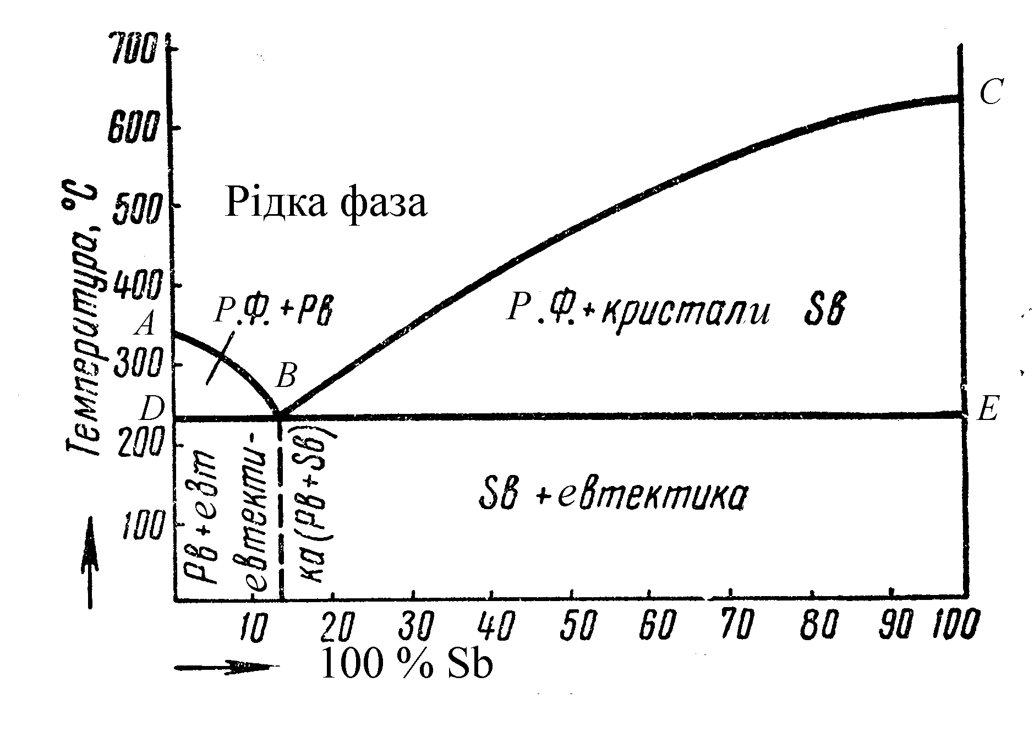%Sb

Рис. 1. Діаграма стану сплавів системи свинець–сурьма.

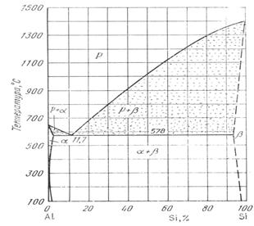

Рис. 2. Діаграма стану сплавів системи алюміній кремній

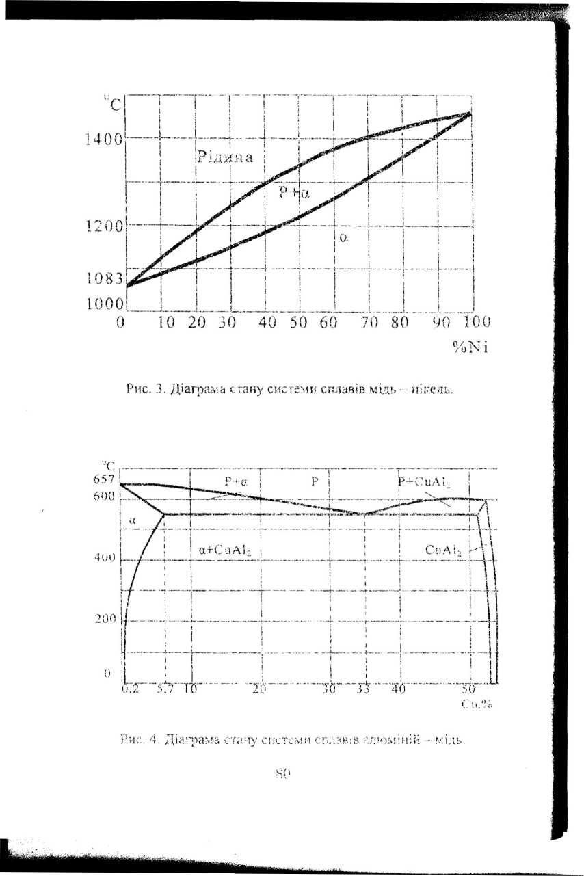

Рис. 3. Діаграма стану системи сплавів мідь-нікель.



Рис. 4. Діаграма стану системи сплавів алюміній-мідь

Додаток 2

**ТЕХНОЛОГІЯ ВИГОТОВЛЕННЯ ВИЛИВКИ**

При відповіді на запитання 123-132 необхідно привести креслення деталі (рис. 16а) з нанесенням на нього технологічних вказівок, необхідних для виготовлення модельного комплекту, форми та стержнів: розміри, припуски на механічну обробку верх (В) і низ (Н) форми, лінії розʼєму форми та моделі (МФ- при співпаданні ліній роз’єму моделі і форми; РМ (роз'єм моделі) РФ (роз’єм форми) при неспівпаданні цих площин, технологічні напуски (отвори, впадини і т.п., що не виконуються в виливі закреслюються тонкими лініями) і креслення моделі з вказівкою розмірів.

**Модель** – прообраз майбутньої деталі, який відрізняється від неї на величину припуску на механічну обробку, технологічних напусків, усадку та наявністю стержневих знаків в місцях отворів, що отримуються та порожнин.

**Припуски на механічну обробку** – шар металу, що знімається з виливка шляхом послідуючої механічної обробки (табл. 1 і 2).

Припуски позначають суцільною тонкою лінією біля поверхні на якій стоїть  величини шорсткості, що вказує на необхідність послідуючої механічної обробки; знак в правому верхньому куту креслення указує, що інші поверхні деталі не піддаються механічній обробці. Величина припуску проставляється цифрою в мм перед знаком шорсткості (з табл. 1 і 2).

Таблиця 1

Припуски на механічну обробку (мм) для виливок   
із сірого чавуну (ГОСТ 1855-72) і сталі (ГОСТ 2009-55)

|  |  |  |  |  |  |  |  |
| --- | --- | --- | --- | --- | --- | --- | --- |
| Найбільший габаритний розмір, мм | Положення поверхні при заливці | Номінальний розмір | | | | | |
| Сірий чавун | | | Сталь | | |
| До 120 | 120-260 | 260-500 | До 120 | 120-260 | 260-500 |
| До 120  Понад 120  До 260 | Верх  Низ, бік  Верх  Низ, бік | 4,5  3,5  5  4 | -  -  5,5  4,5 | -  -  -  - | 5  4  5  4 | -  -  6  5 | -  -  -  - |

*Примітка.* Під номінальним розміром для призначення припусків на механічну обробку належить розуміти найбільшу відстань між протилежними поверхнями, шо оброблюються або відстань базової поверхні або осі (виливка) до поверхні, що оброблюється.

Та*блиця* 2

Найбільші припуски на обробку різанням   
виливок із кольорових сплавів, мм

|  |  |
| --- | --- |
| Найбільший габаритний розмір виливки (довжина або висота), мм | Одиничне виробництво |
| До 100  Понад 100 до 200  Понад 200 до 300  Понад 300 до 500 | 2,0  3,0  4,0  5,0 |

**Припуски на усадку.** Величина припуску на усадку вибирається в залежності від матеріалу виливки (табл. 3).

Таблиця 3

|  |  |
| --- | --- |
| Сплав | Лінійка усадка, % |
| Сірій чавун  Сталь  Мідні сплави  Алюмінієві сплави | 0,8–1,2  1,8–2,2  1,2–1,5  1,0–1,5 |

**Формовочні (ливарні) нахили.** Їх надають вертикальним поверхням моделей, що не мають конструктивних нахилів, в напрямі виймання їх із форми (для зручності). Величини нахилів регламентуються ГОСТ 3212-80. В навчальних цілях прийняти формовочні нахили 1-3°.

**Знакові частини моделей та стержневих ящиків.** Розміри знакових частин, нахили і зазори регламентуються ГОСТ 3607-80. В навчальних цілях прийняти заливку металу в сирі форми, довжину знаків 15–40 мм.

**Послідовність ручної формовки в двох опоках по роз’ємній моделі (рис. 16 б,в).**

1. На підмодельну плиту встановлюють нижню частину моделі (з гніздами під шини) роз’ємом на плиту, модель ливників 6 і нижню опоку 1.
2. Поверхні моделей припилюють припилом (дрібним піском) для попередження прилипання формовочної суміші до них.
3. Через сито просівають облицювальну формовочну суміш невеликим шаром.
4. Засипають наповнюючу формовочну суміш, поступово ущільнюючи її трамбівкою.
5. Надлишки формовочної суміші зрізають лінійкою і роблять вентиляційні канали, проколюючи ущільнену формовочну суміш голкою (душником). Кінець голки неповинен торкатись поверхні моделі.
6. Перевертають опоку на 180° і по контрольних штирях установлюють на неї верхню опоку 2.
7. На нижню частину моделі ставлять по шипах її верхню частину і розмішують моделі шлаковловлювача 7, стояка 8 і випорів 4.
8. Припилюють моделі, площину роз’єму посипають роздільним піском і повторюють операції формовки 3, 4, 5.
9. Виймають модель стояка та випорів і вирізують ливникову чашу 9.
10. Верхню напівформу знімають, піднімаючи її вверх по штирях, і ставлять на плиту площиною роз’єму вверх.
11. Поверхню форми по контуру моделі змочують водою за допомогою кісточки для попередження осипання її країв.
12. В половини моделі деталі і модель шлаковловлювача забивають або вкручують підйомники (крючки) моделі та шлаковловлювача, розгойдують легкими ударами молотка по підйомнику і обережно витягують їх.
13. Виправляють пошкоджені місця форми гладилками, ланцетами, ложечками і т.п.
14. Оздоблену форму, що виготовляється по сирому, припилюють срібло подібним графітом.
15. Збирають форму: напівформи обдувають стиснутим повітрям, в нижню напівформу і вставляють стержень 3, нижню напівформу обережно по контрольних штирях накривають верхньою і опоки скріплюють. Форма готова до заливання рідким металом.

**Крім креслення деталі та моделі необхідно в цьому ж масштабі привести зібрану форму з вказівкою її елементів.**

Додаток 3.



Рис. 6.

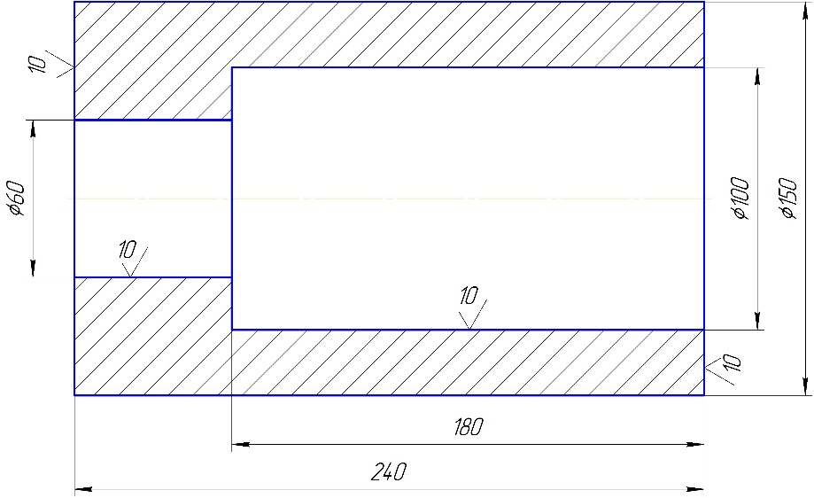

Рис. 7.

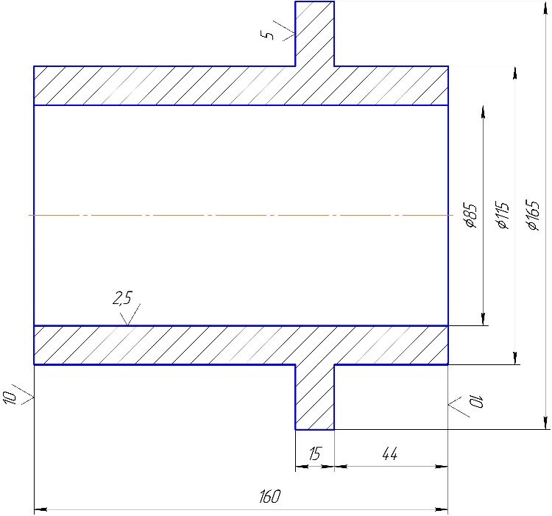

Рис. 8.

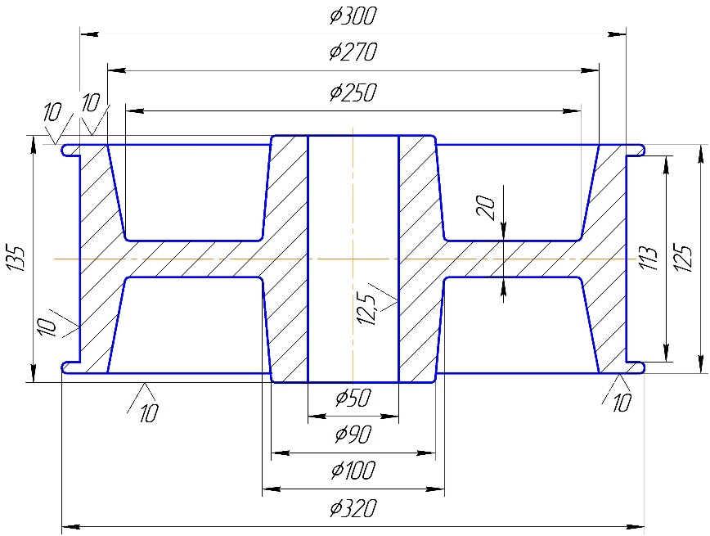

Рис. 9.



Рис. 10.

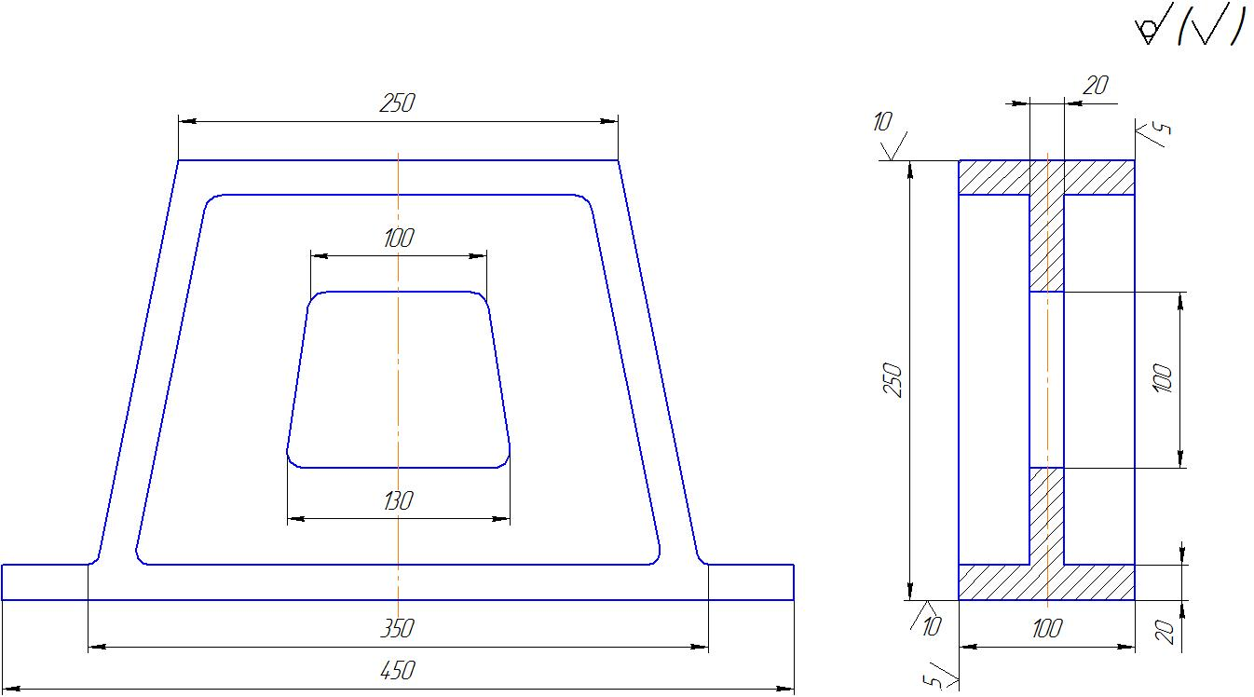

Рис. 11

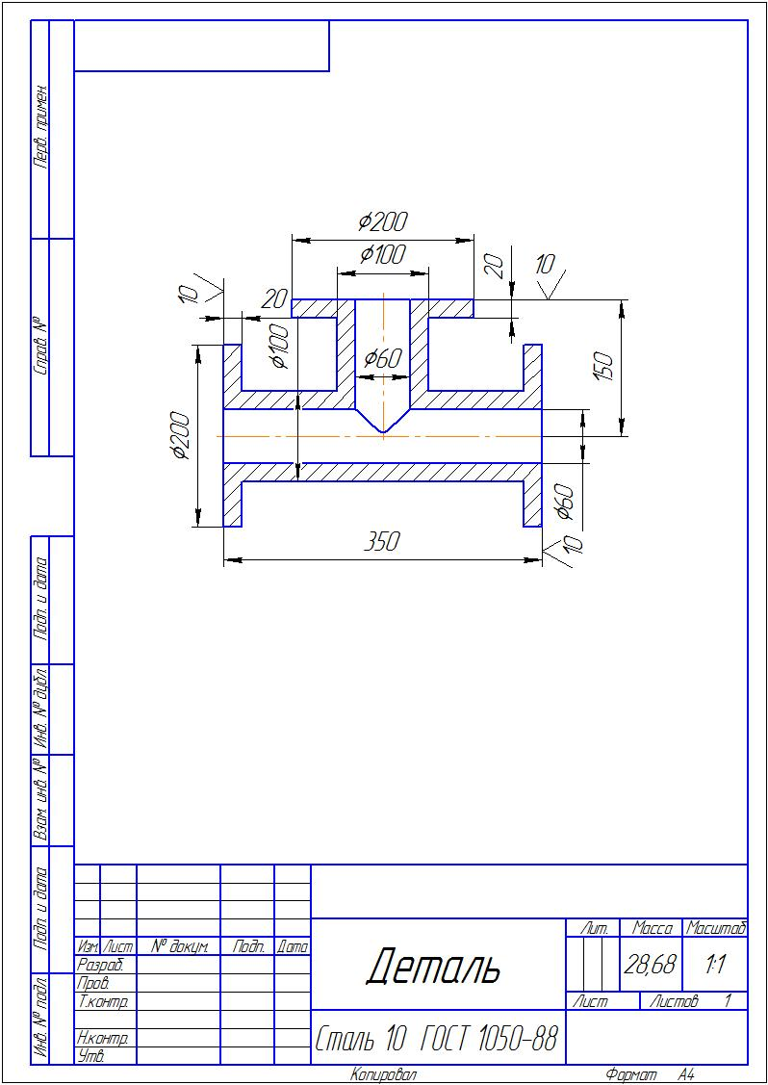

Рис. 12

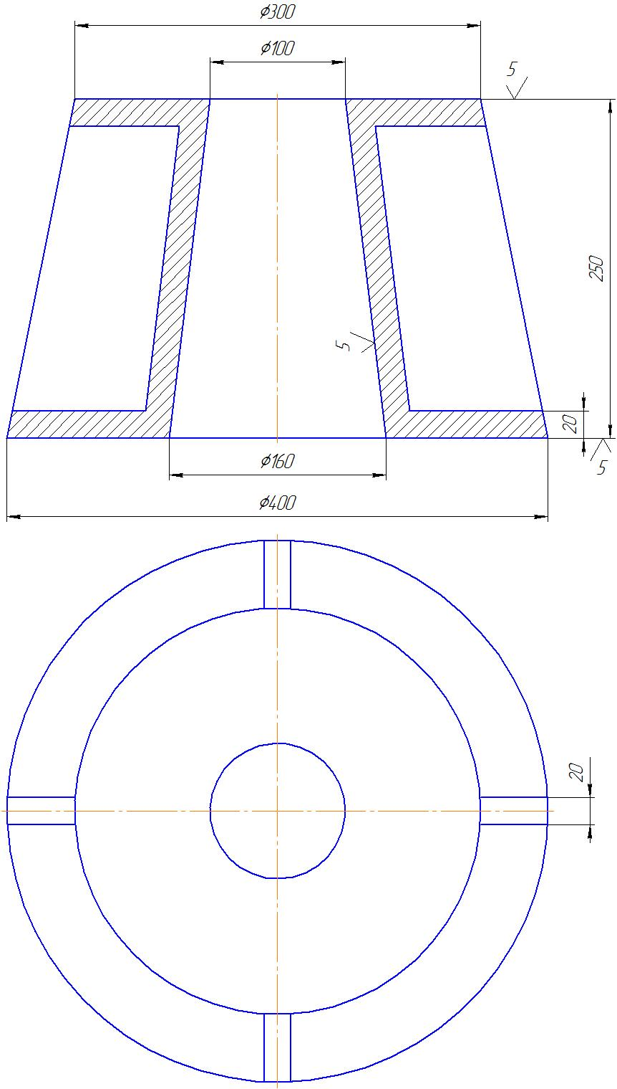

Рис. 13

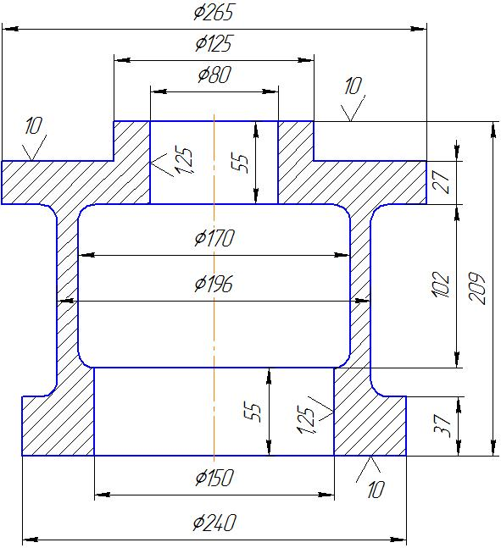

Рис. 14

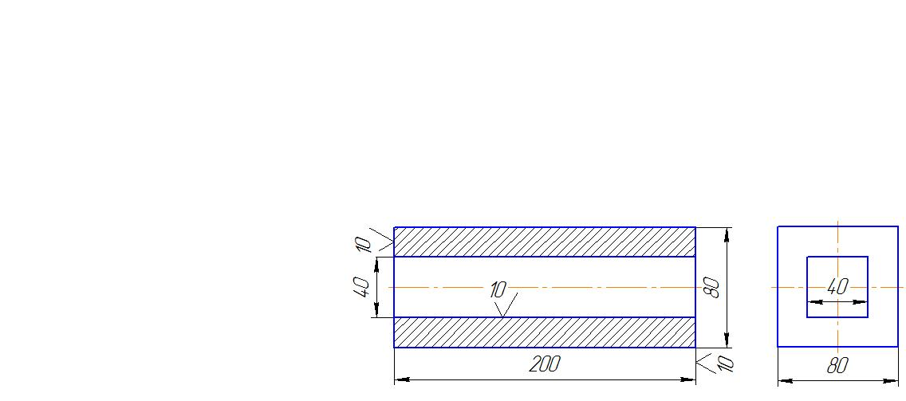

Рис. 15

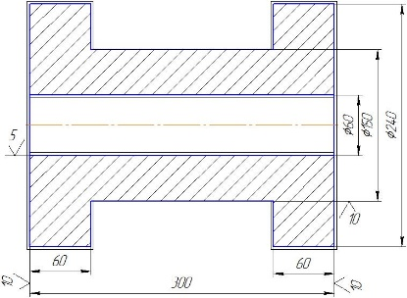

а)

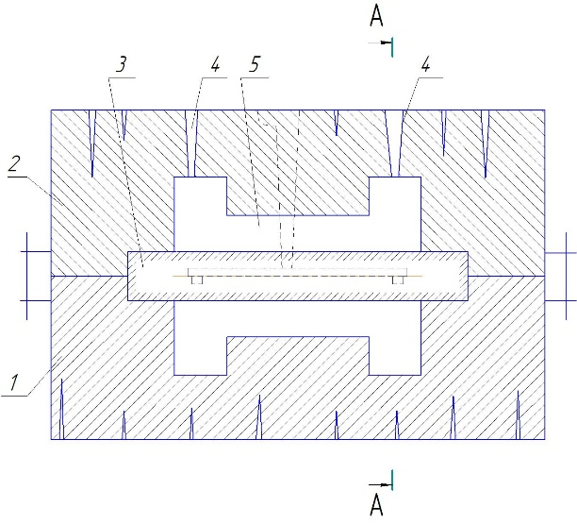

б)

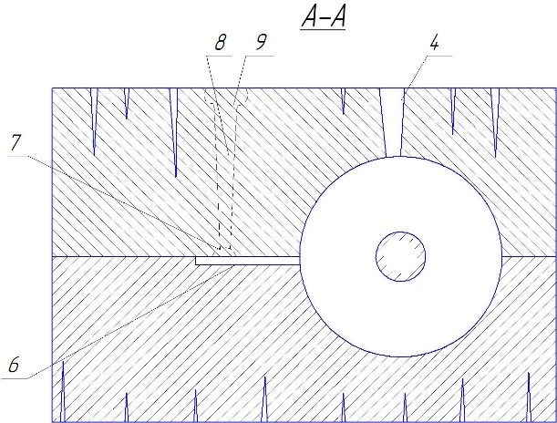

в)

Рис. 16

Додаток 4.

***При розв’язку задачі (5-е питання контрольної роботи 2)   
шукані величини рекомендується визначати за наступними залежностями:***

***Сили різання*** (вертикальна складова) при точінні:

, кг,

де  – глибина різання, мм;

 – подача, мм/об.

Значення величин , ,  вибираються за табл. 4

**Значення емпіричних коефіцієнтів , ,    
для розрахунку величини сили різання**

Таблиця 4

|  |  |  |  |  |  |
| --- | --- | --- | --- | --- | --- |
| **Матеріал, що оброблюється** | **, кг/мм2** | **НВ** |  |  |  |
| Машинобудівна сталь | 35  45  55  65  75  85 |  | 144  155  165  180  193  205 | 1 | 0,78 |
| Чавун |  | 155  170  190  210 | 100  107  115  120 | 1 | 0,73 |
| Бронза |  |  | 90 | 1 | 0,73 |

Осьове зусилля , радіальна сила **.**

Швидкість різання:

а) При точінні:

, м/хв,

де  – глибина різання, мм;

 – подача, мм/об;

 – стійкість різця, хв.

Значення  вибирається у відповідності табл. 5.

**Значення емпіричного коефіцієнту    
при визначенні швидкості різання**

Таблиця 5

|  |  |
| --- | --- |
| Матеріал, що оброблюється |  |
| Сталь | 42 |
| Чавун | 24 |

Значення  вибирається у відповідності табл. 6.

**Значення величини стійкості різця    
в залежності від його конструкції та матеріалу**

Таблиця 6

|  |  |  |  |  |
| --- | --- | --- | --- | --- |
| Матеріал різця | Переріз державки різця, мм | | | |
| 16×25 | 20×30 | 25×40 | 40×60 |
| Стійкість різця , хв | | | |
| Швидкорізальна сталь | 60 | 60 | 90 | 120 |
| Металокерамічний твердий сплав | 90 | 90 | 120 | 150 |

Значення ,  вибирається у відповідності табл. 7.

**Значення емпіричних коефіцієнтів , ,   
що вибираються при розрахунку швидкості різання**

Таблиця 7

|  |  |  |
| --- | --- | --- |
| Матеріал, що оброблюється |  |  |
| Сталь | 0,18 | 0,27 |
| Чавун | 0,15 | 0,3 |

Значення  вибирається у відповідності табл. 8.

**Значення показника стійкості інструменту ,   
що вибирається при розрахунку швидкості різання в залежності   
від умов обробки, конструкції і матеріалу різців і заготовки**

Таблиця 8

|  |  |  |  |  |  |
| --- | --- | --- | --- | --- | --- |
| Матеріал, що оброблюється | Типи різців | Умови обробки | Значення | | |
| Швидкорізальна сталь | Сплав ТК | Сплав ВК |
| Сталь, стальне лиття, ковкий чавун | Прохідні | З охолодженням | 0,125 | 0,125 | 0,150 |
| Без охолодження | 0,100 | 0,125 | 0,150 |
| Сірий чавун | Прохідні | Без охолодження | 0,100 | 0,125 | 0,200 |

а) При свердлінні:

, м/хв.,

де  – діаметр свердла, мм;

 – подача, мм/об;

 – стійкість свердла, хв.

Значення , , ,  вибираються у відповідності з табл. 9.

**Значення емпіричних коефіцієнтів , , ,    
при розрахунку величини швидкості різання при свердлінні   
в залежності від матеріалу, що оброблюється**

Таблиця 9

|  |  |  |  |  |  |
| --- | --- | --- | --- | --- | --- |
| Матеріал, що оброблюється | Подача , мм/об |  |  |  |  |
| Сталь | ≤0,2  ≥0,2 | 5,0  7,0 | 0,2  0,2 | 0,7  0,5 | 0,4  0,4 |
| Чавун | ≤0,3  ≥0,3 | 10,5  12,2 | 0,125  0,125 | 055  0,40 | 0,25  0,25 |

***Число обертів за хвилину*** заготовки (при точінні) або свердла (при свердлінні). Визначається після розрахунку швидкості різання:

, об/хв.,

де  – швидкість різання, м/хв.;

 – діаметр заготовки (свердла), мм.

***Основний (технологічний або машинний час)***

, хв.,

де  – довжина ходу різального інструменту;

 – число проходів.

,

де  – довжина поверхні, що оброблюється по якій здійснюється переміщення інструменту в напрямі подачі, мм (задається умовою задачі);

 – довжина врізання інструменту, мм.

При точінні:

,

де  – глибина різання, мм;

 – головний кут в плані різця.

При свердлінні ,

де  – радіус свердла, мм.

При фрезеруванні ,

де  – радіус фрези, мм;

 – глибина фрезерування, мм;

 – довжина виходу інструменту (перебіг, вибіг), мм.

, мм

***Ефективна потужність (потужність в зоні різання)***

, кВт,

де  – сила різання, кГ;

 – швидкість різання, м/хв.

Потужність, що віддається електродвигуном верстату коробці швидкостей верстату:

, кВт.

 – к.к.д. коробки швидкостей верстату (0,75).

Потужність, що споживається електродвигуном верстату із електромережі:

 кВт.

 – к.к.д. електродвигуна (0,97).

**ДОДАТОК 3**

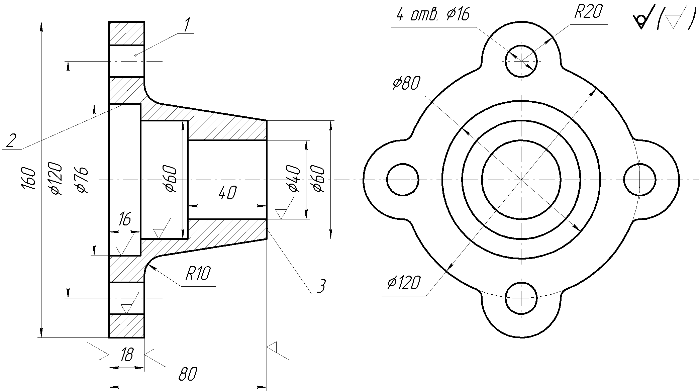

Мал.1

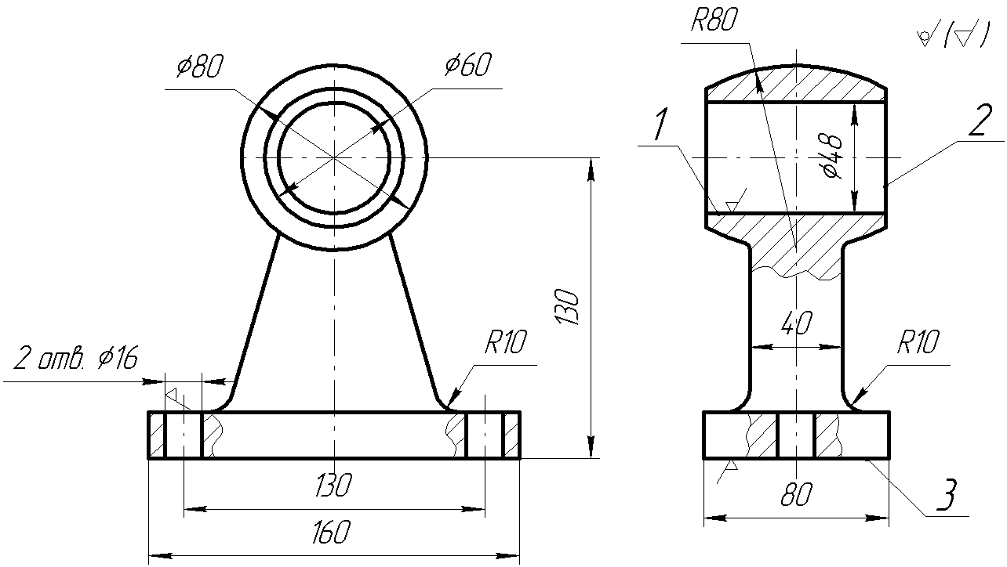

Мал.2

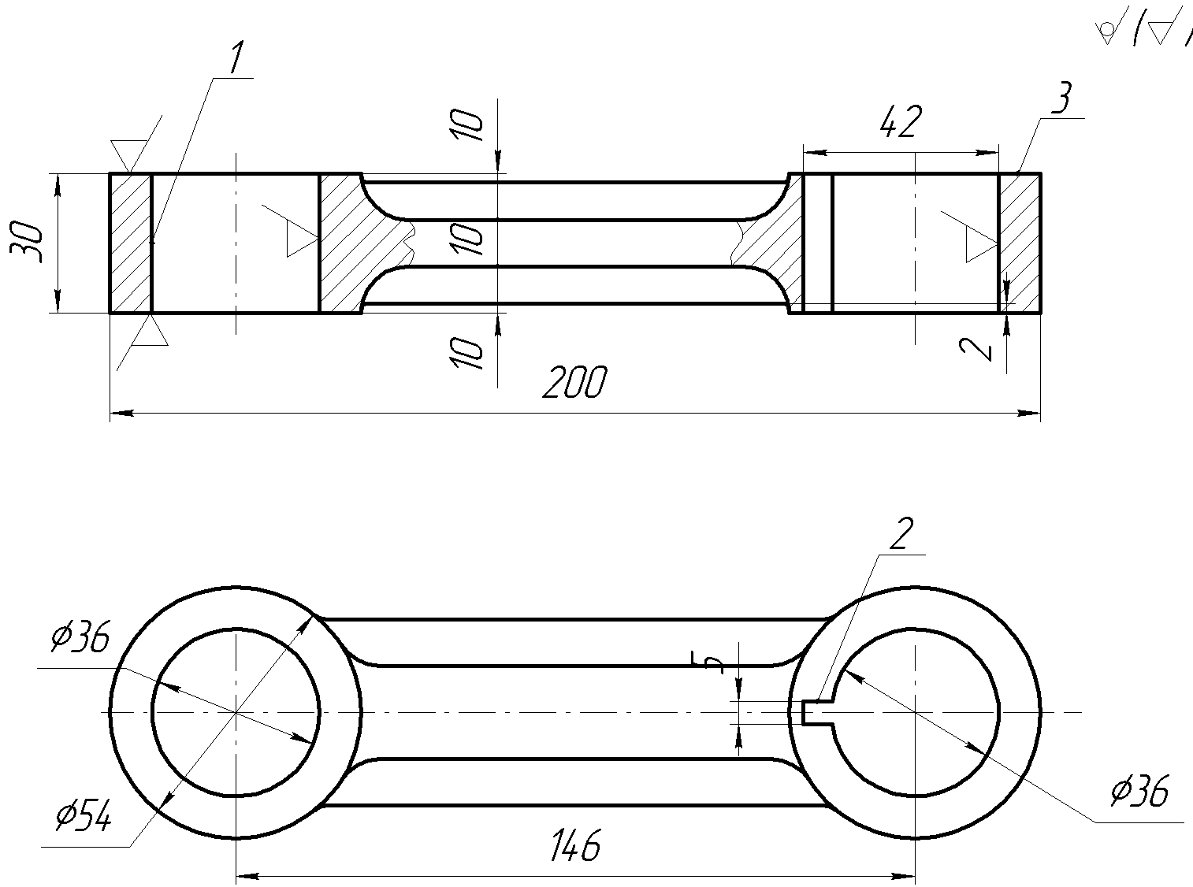

Мал.3

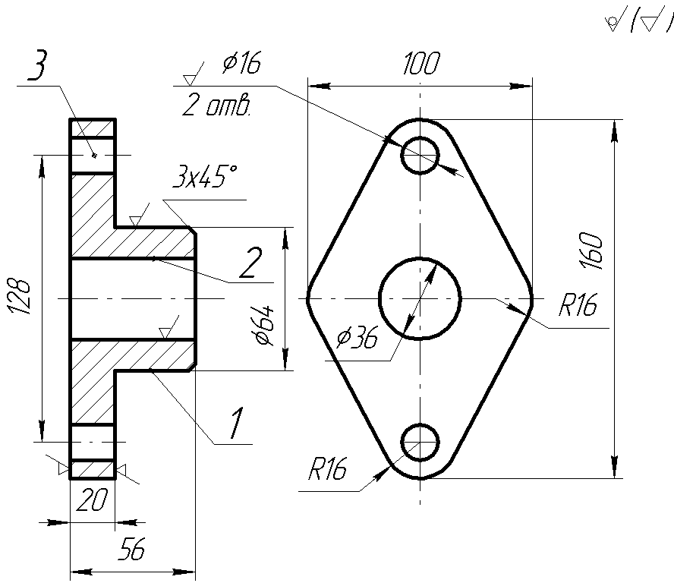

Мал. 4

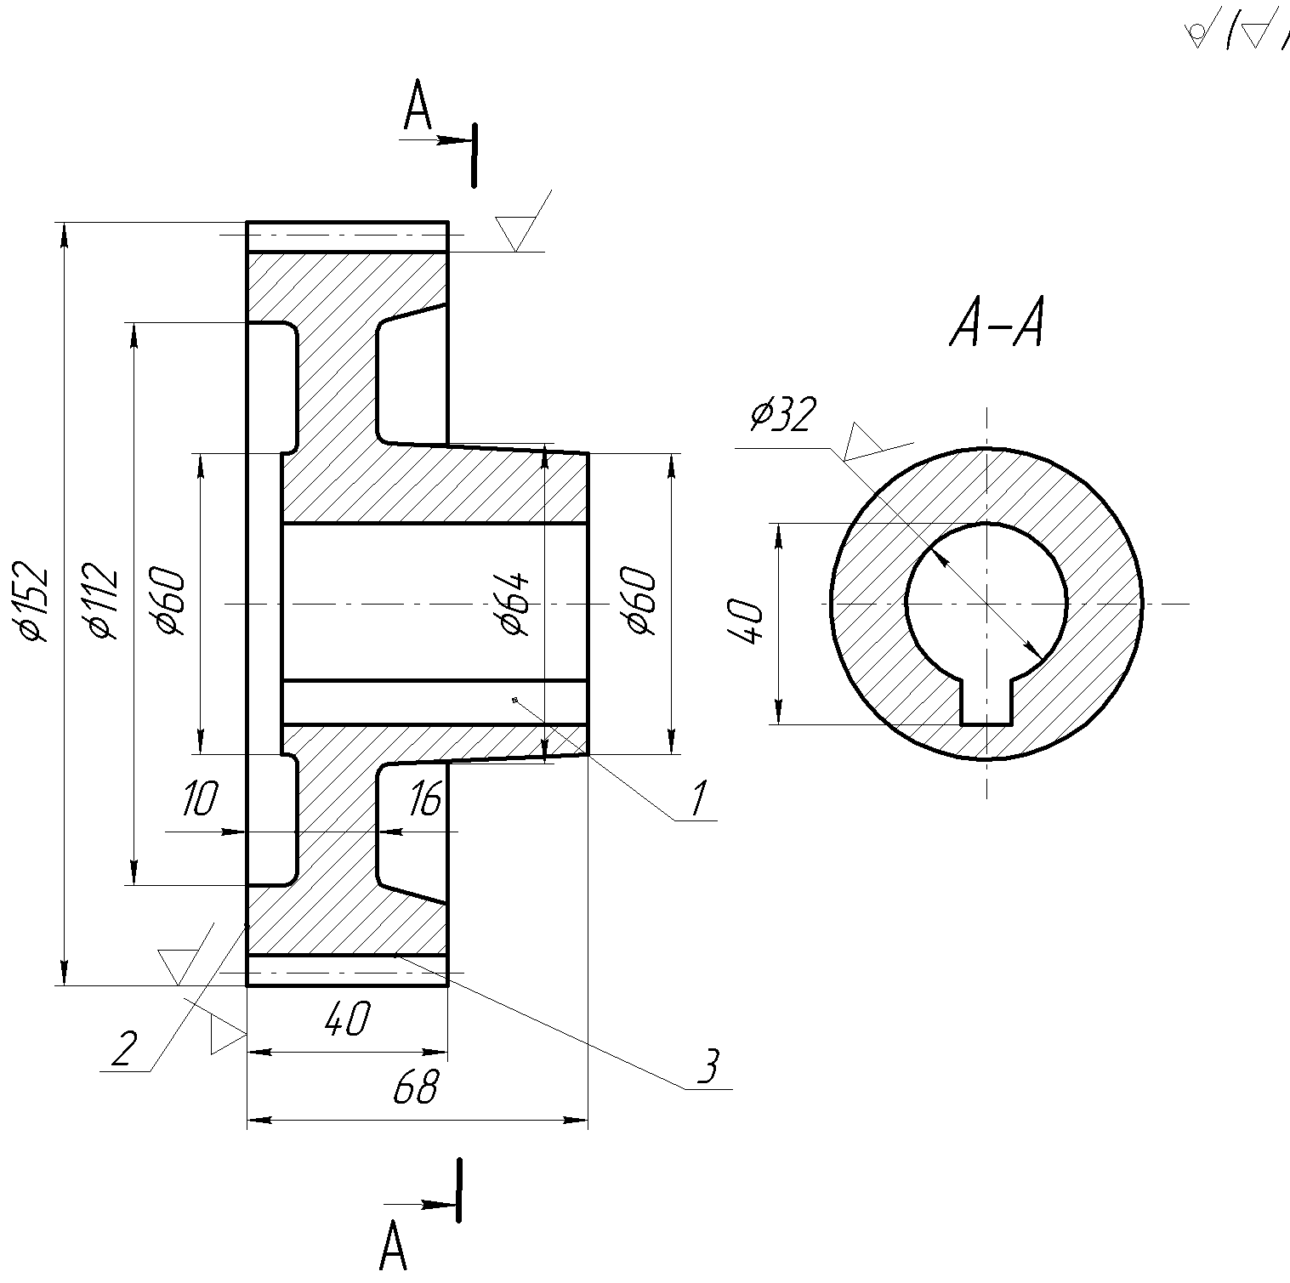

Мал.5

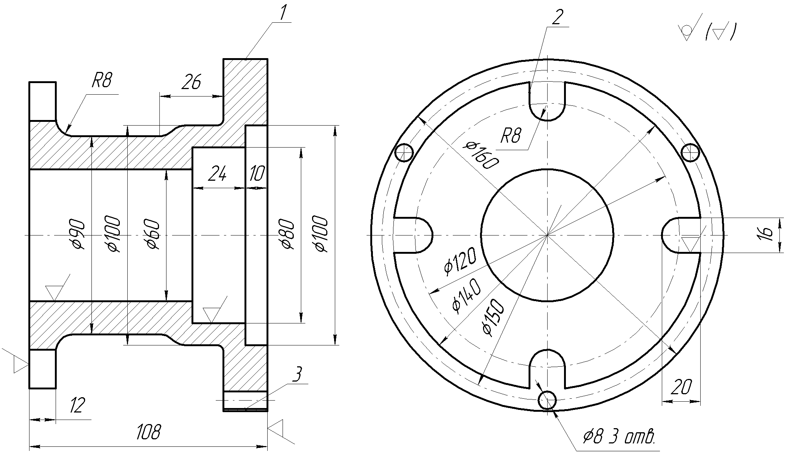

Мал.6

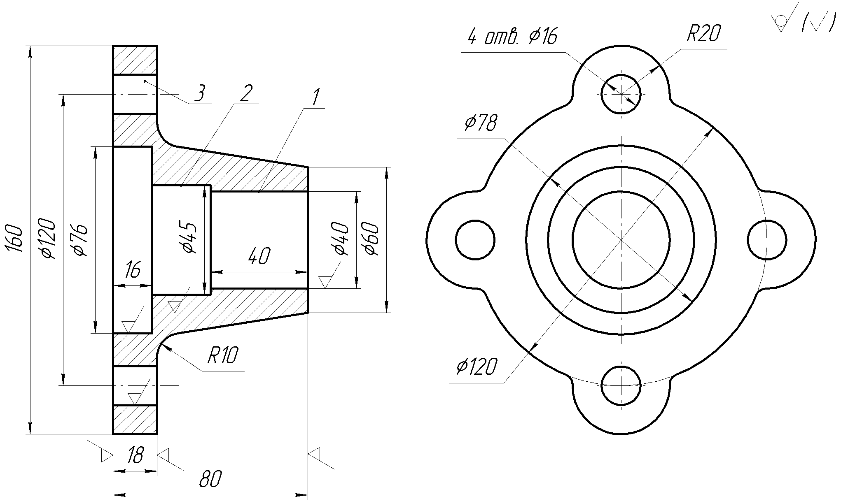

Мал. 7

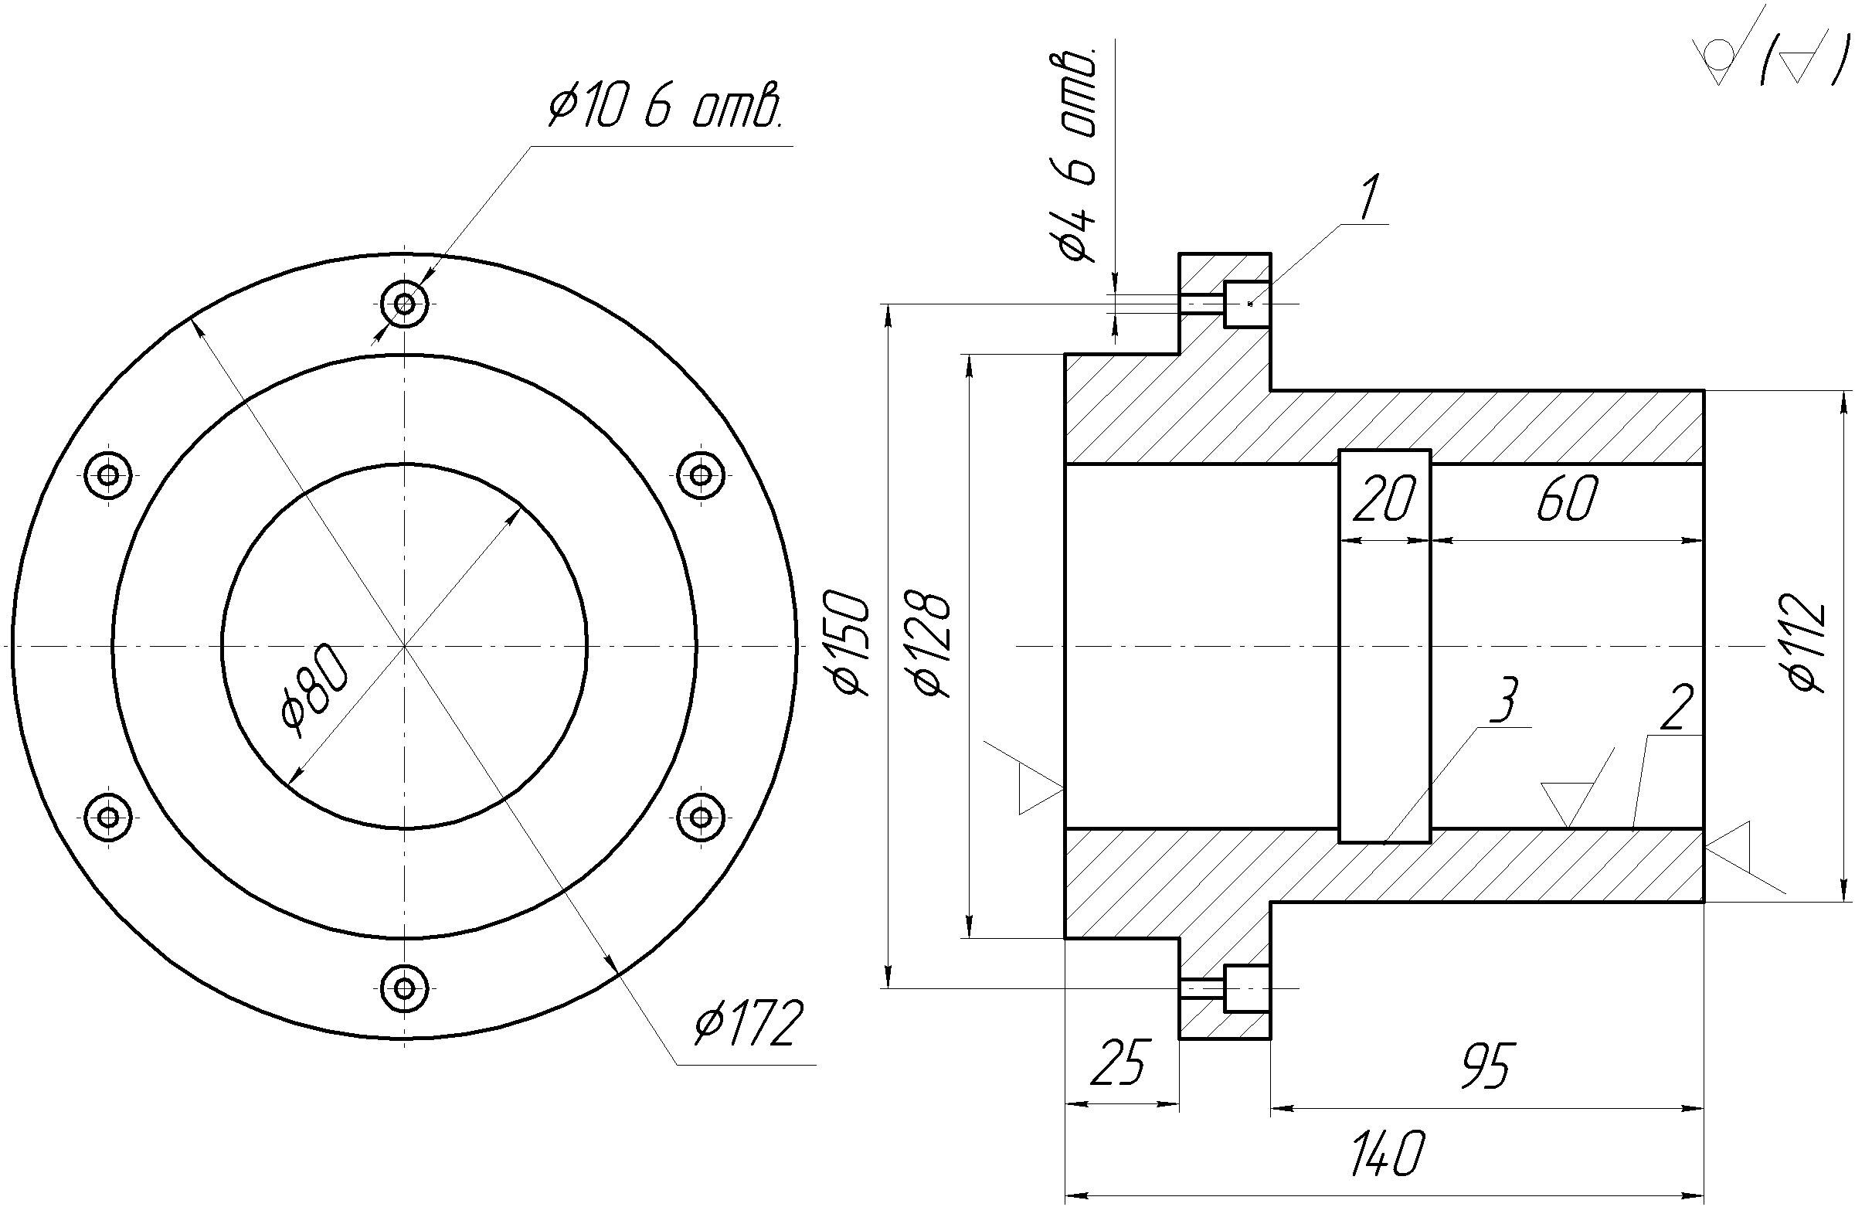

Мал. 8

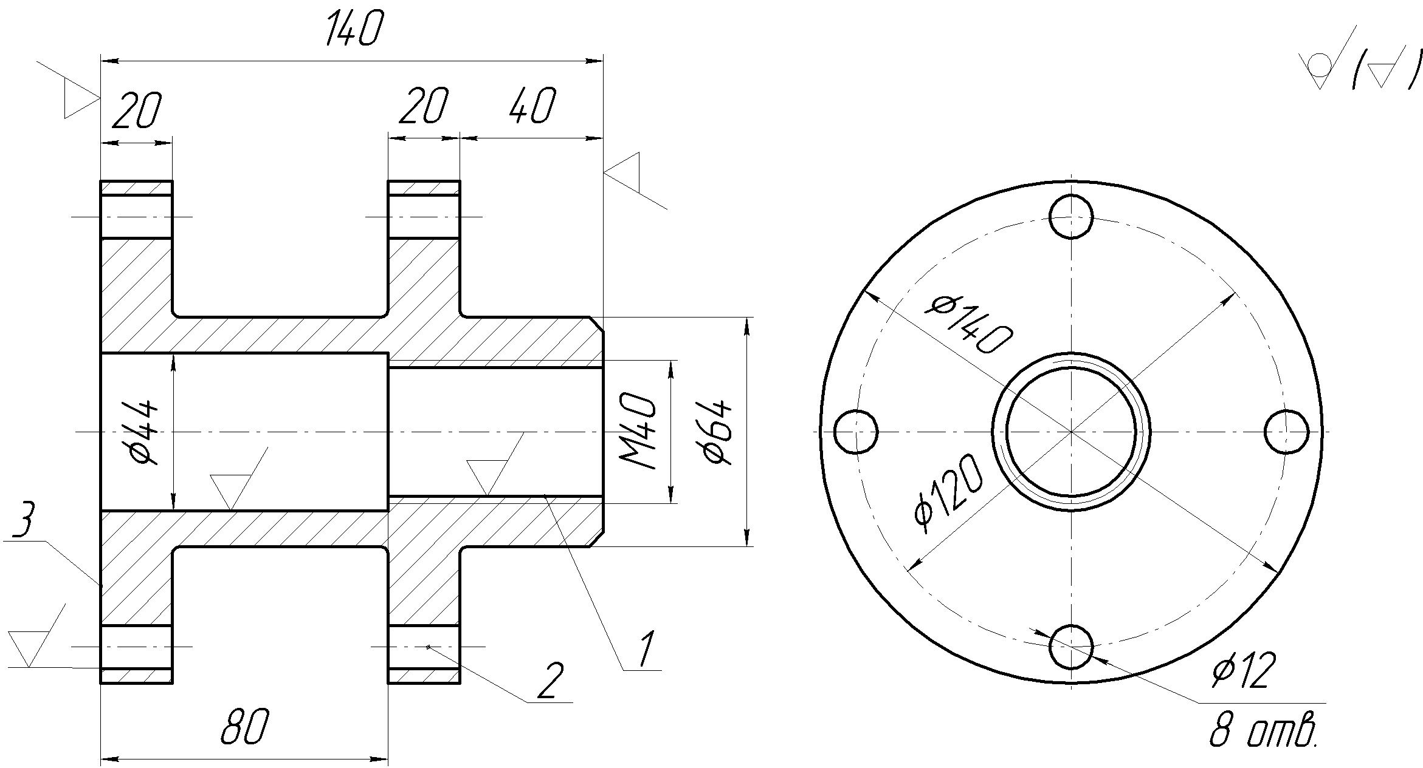

Мал. 9

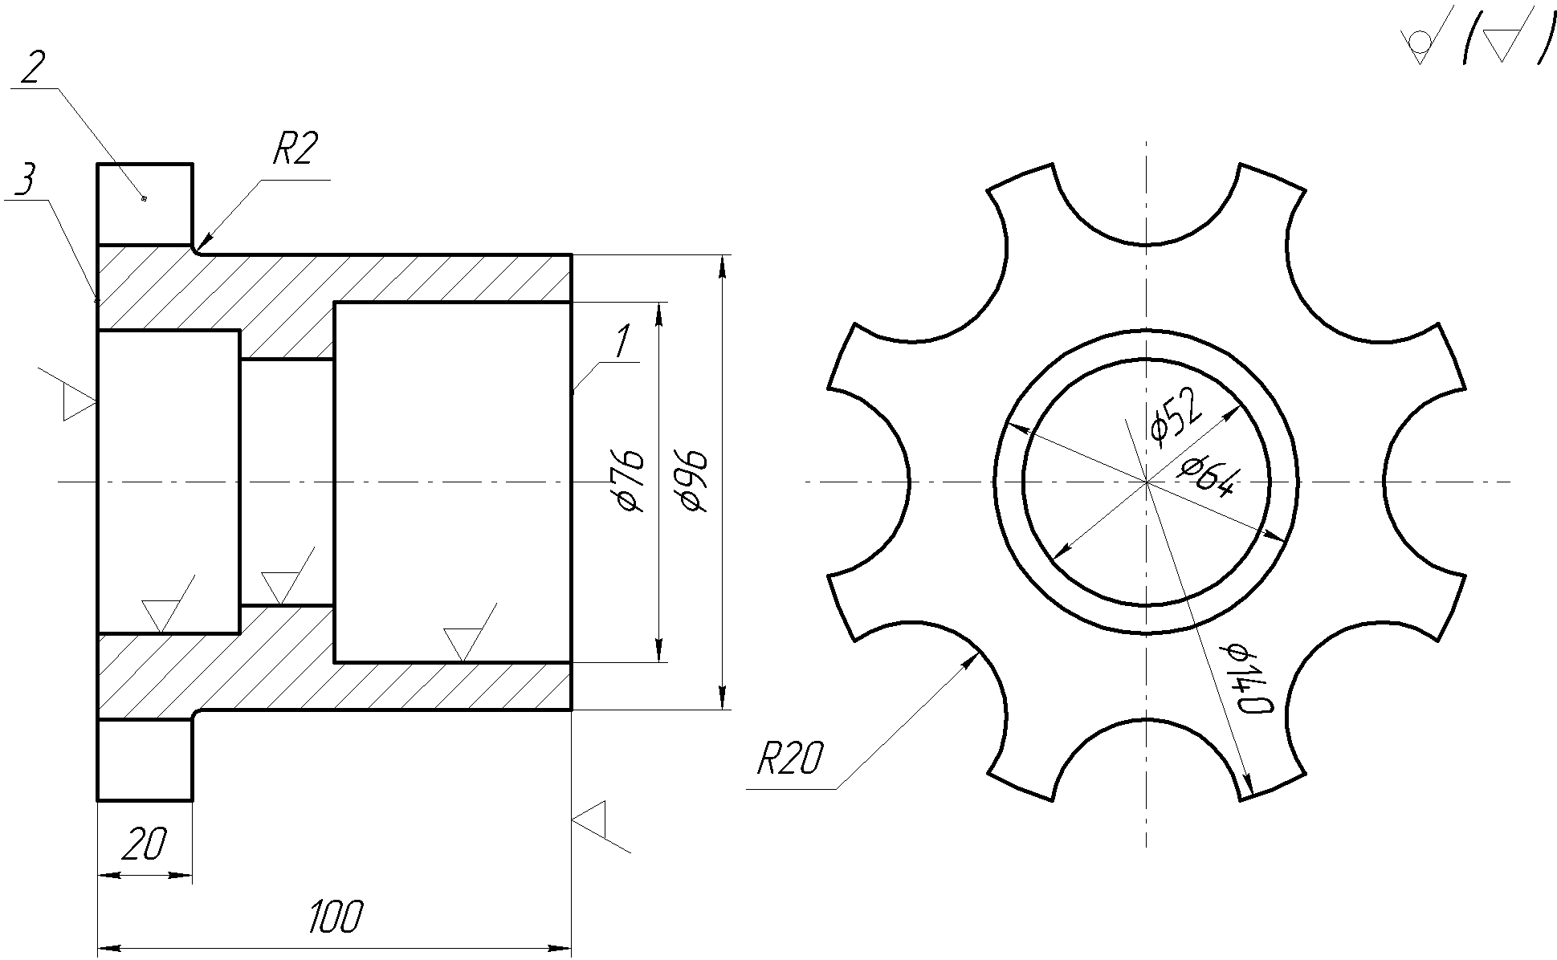

Мал. 10

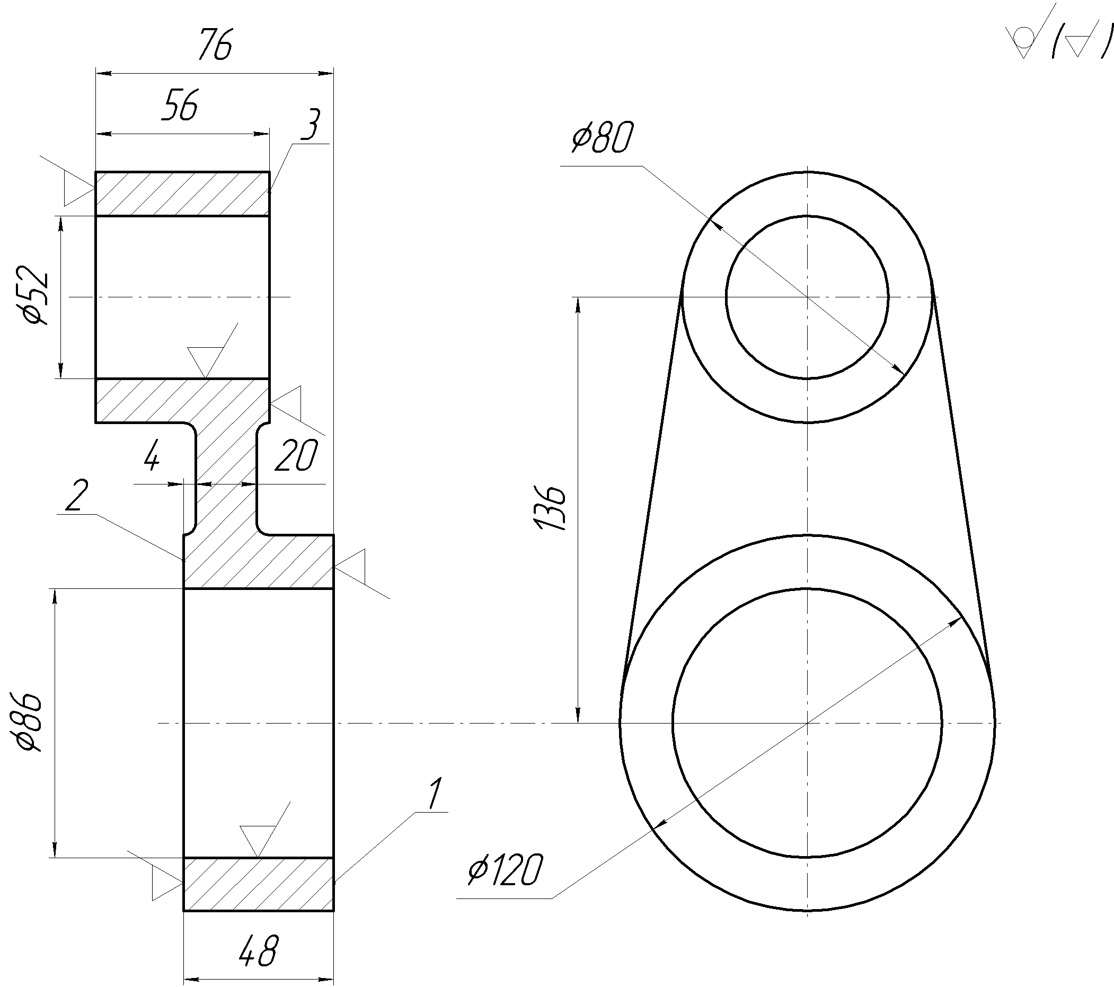

Мал.11

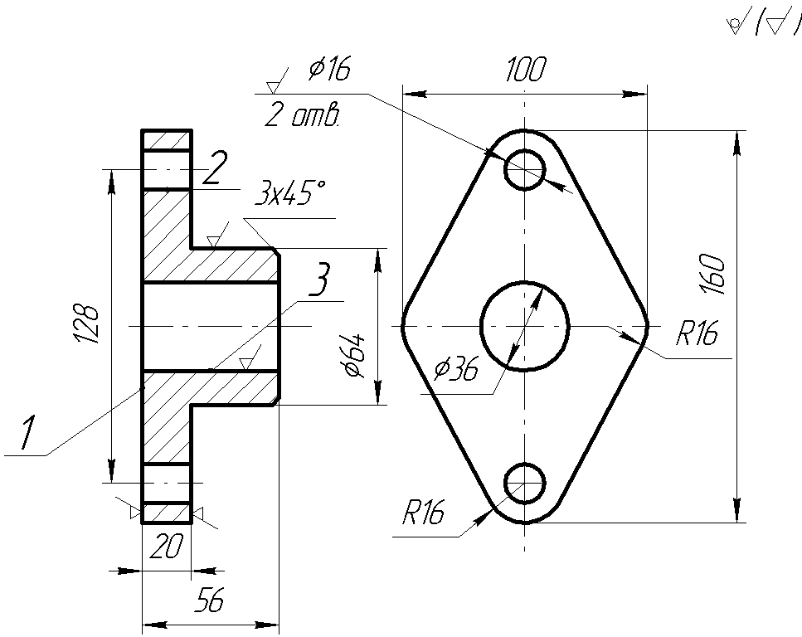

Мал. 12

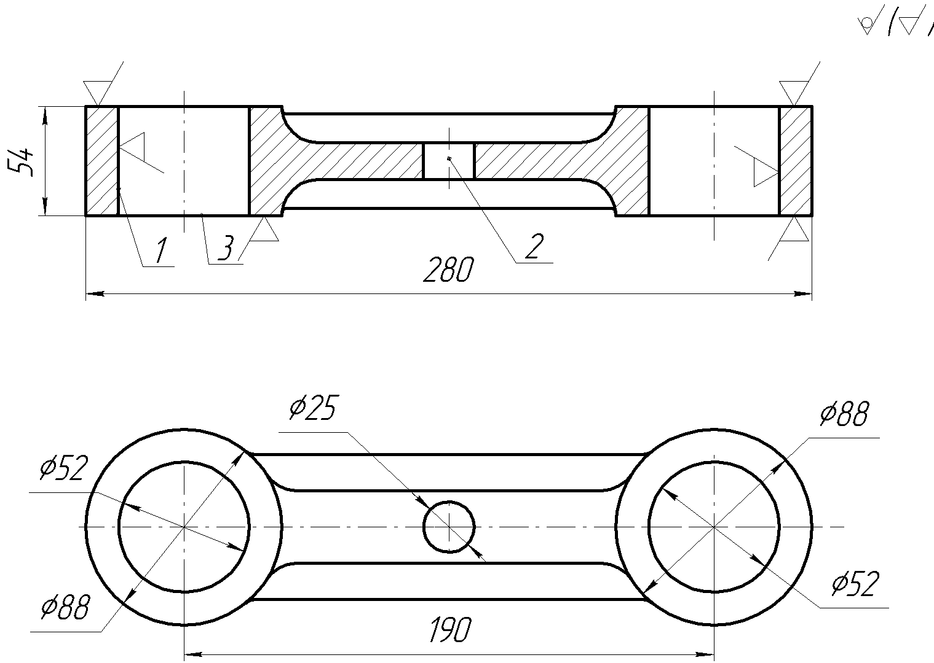

Мал. 13

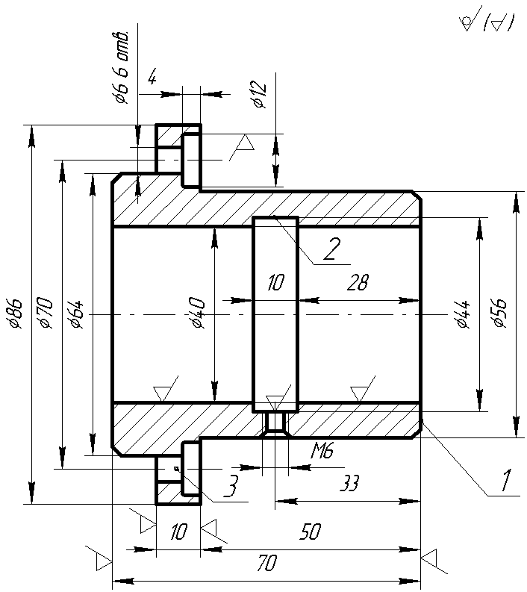

Мал. 14

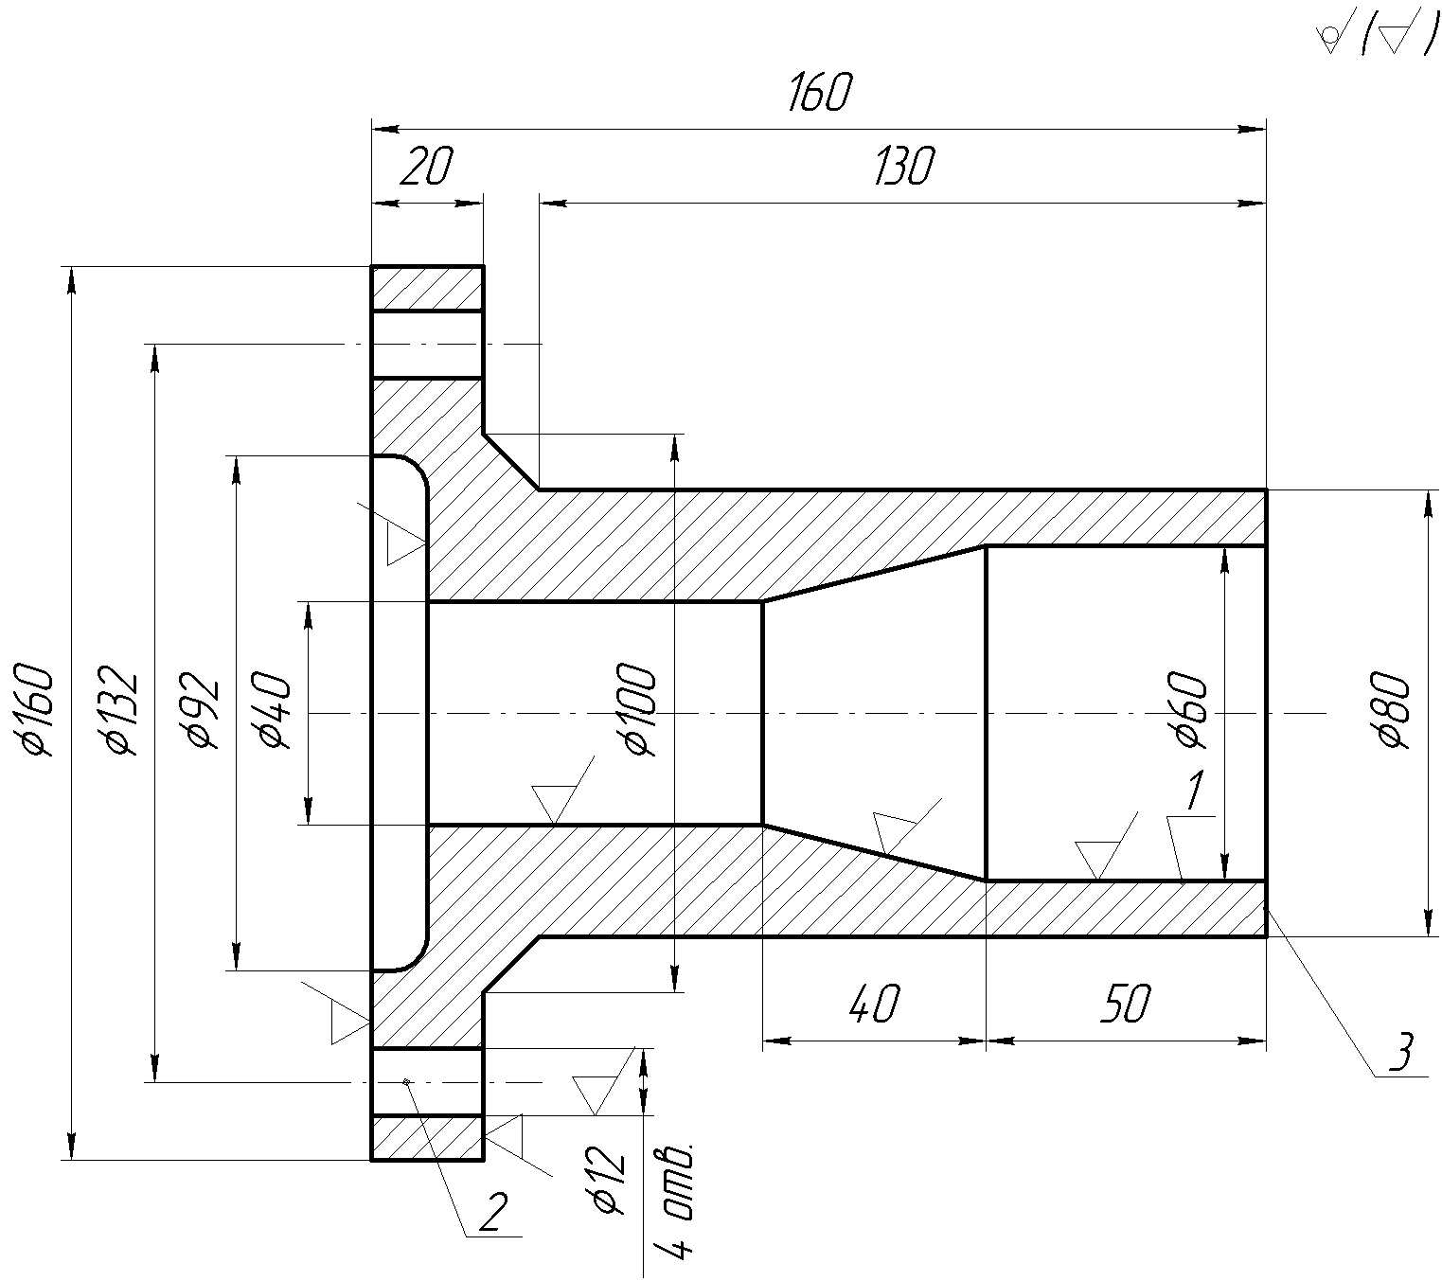

Мал. 15

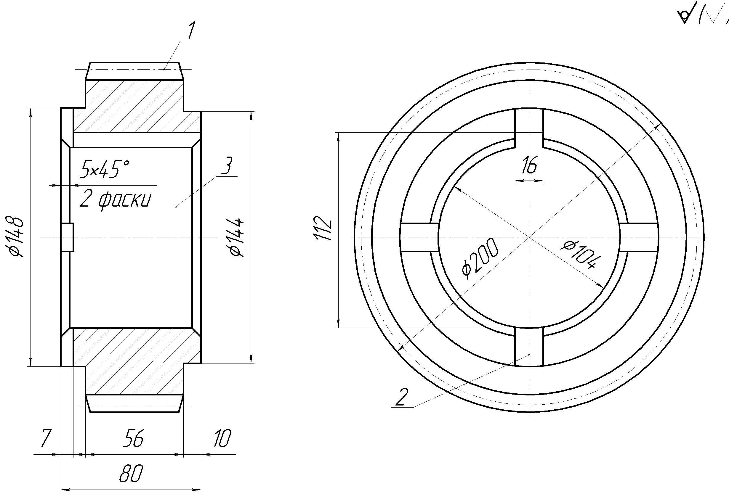

Мал. 16

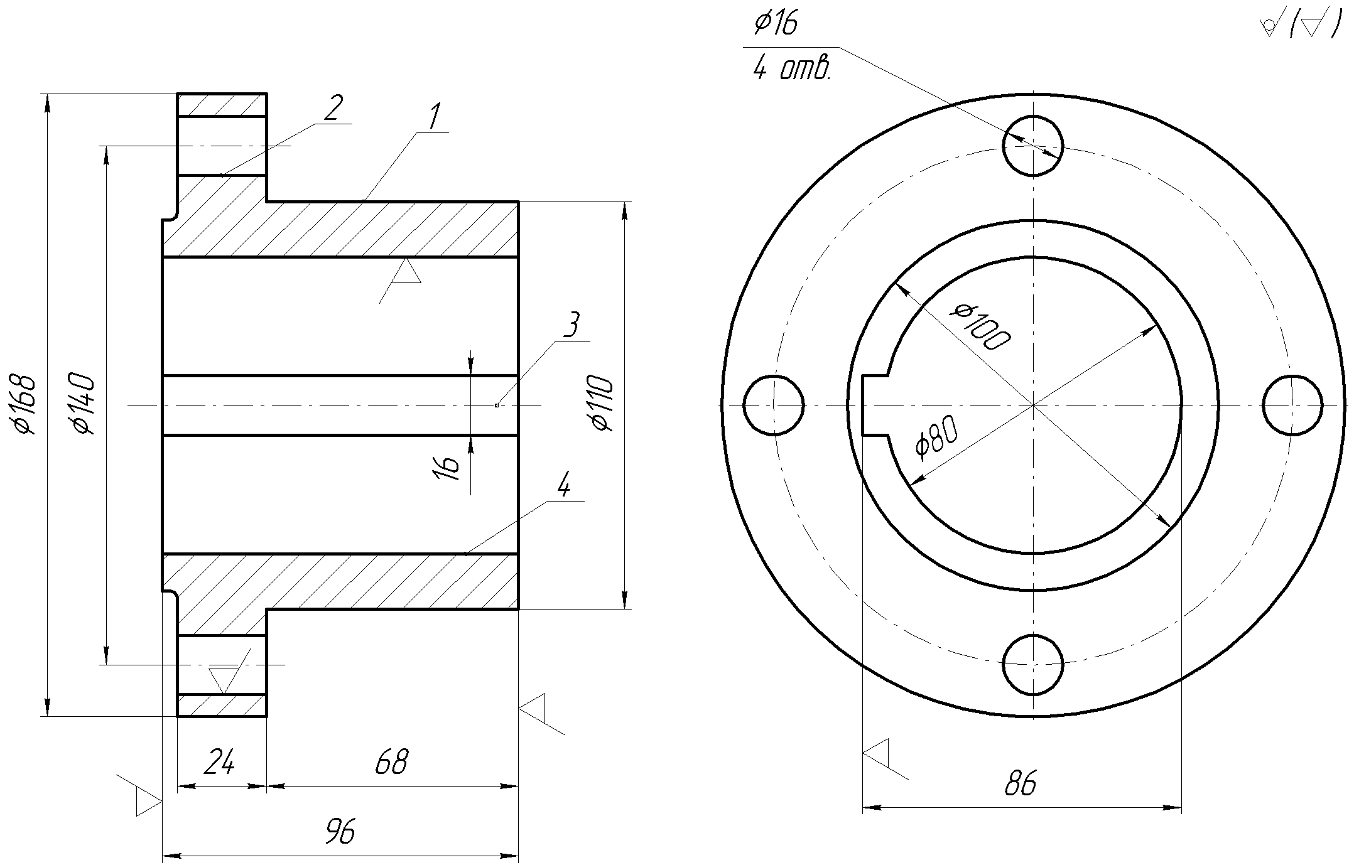

Мал. 17

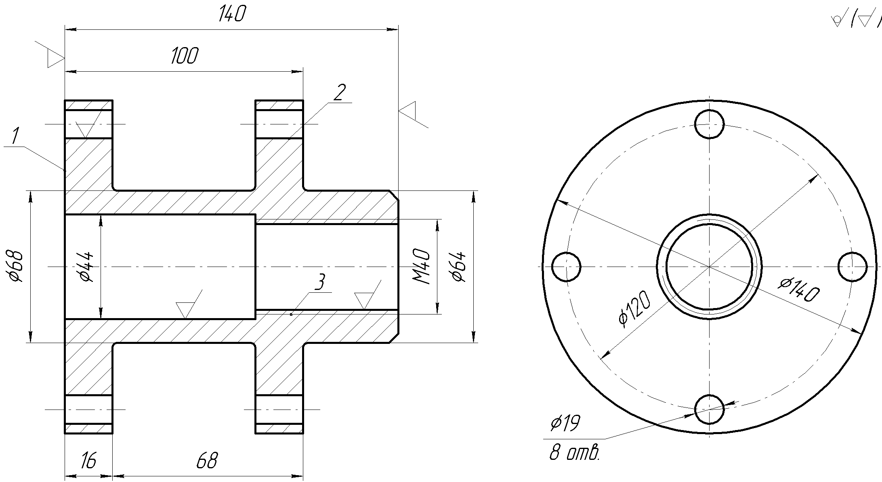

Мал. 18

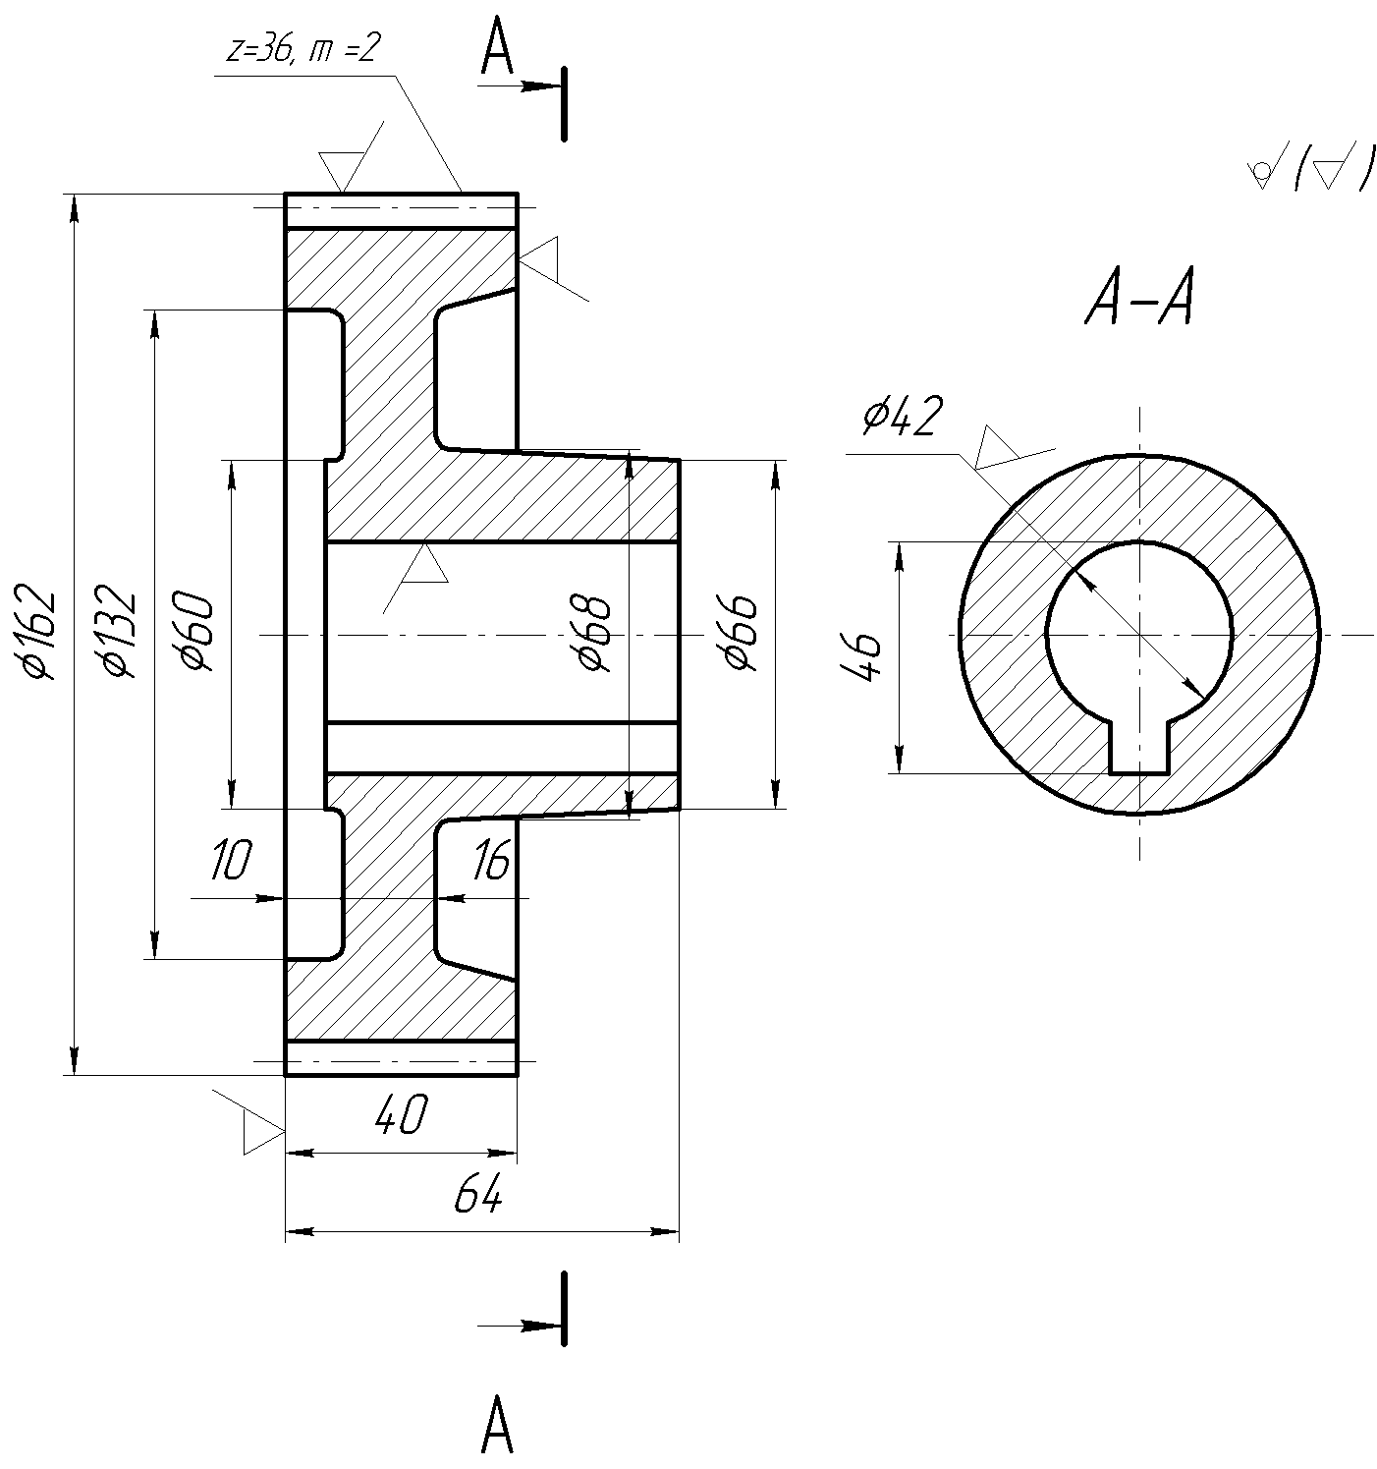

Мал. 19

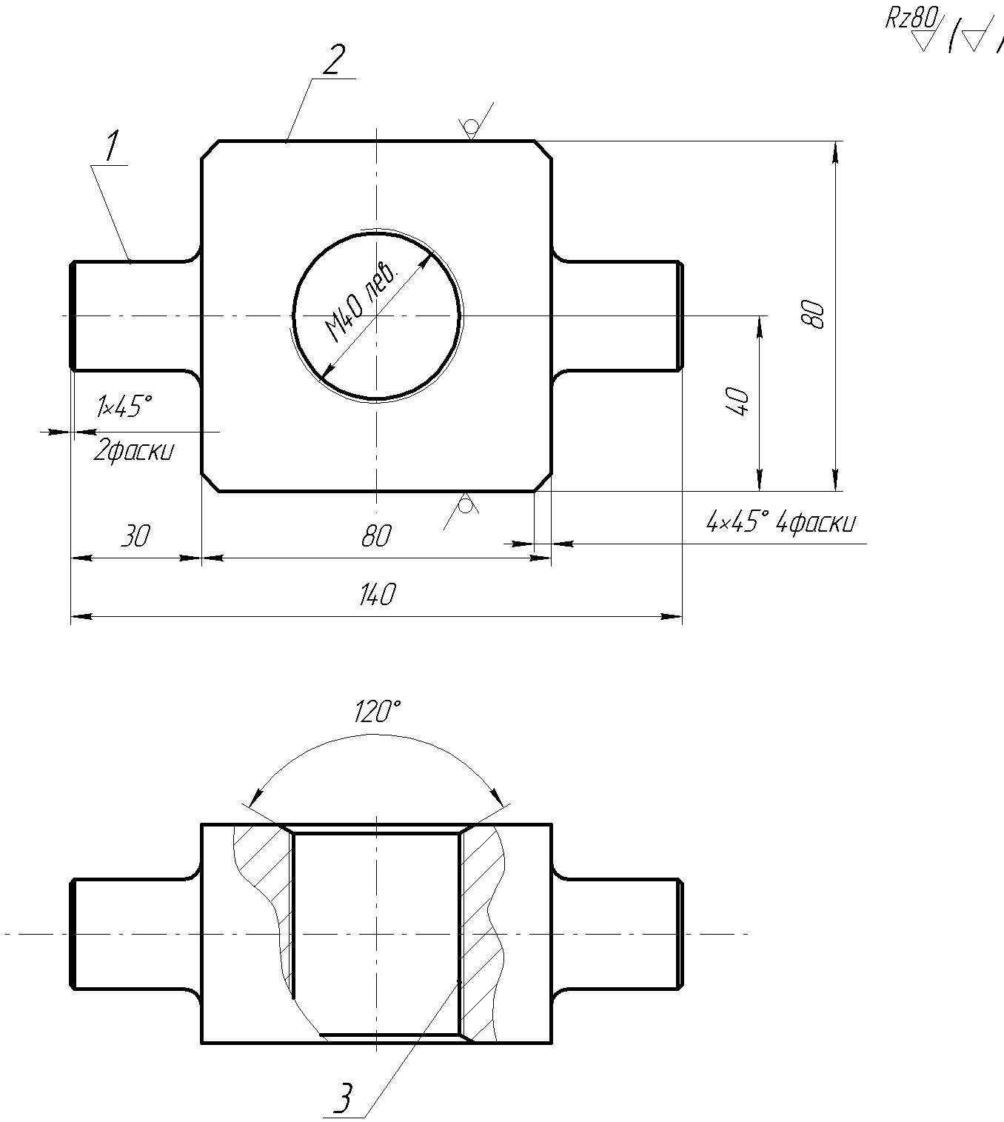

Мал.20

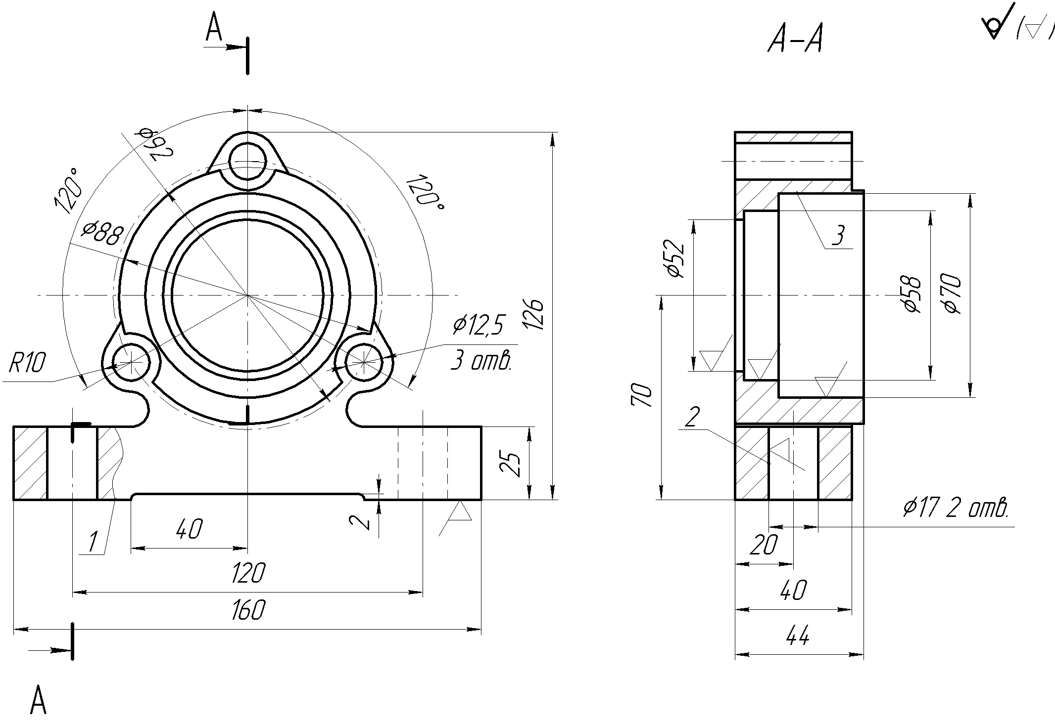

Мал. 21

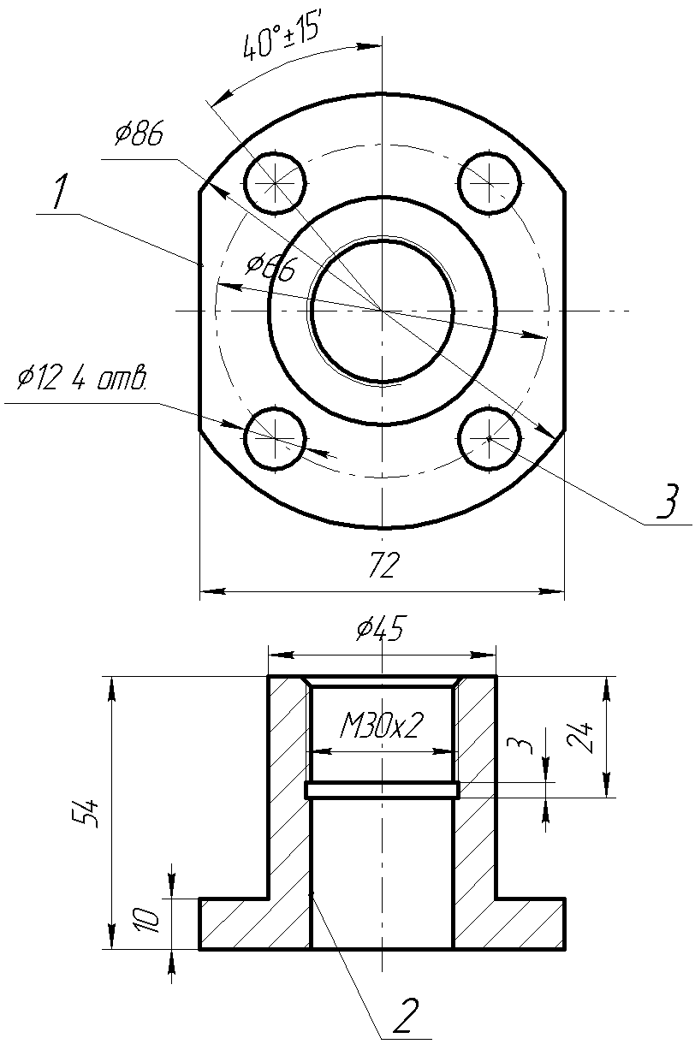

Мал. 22

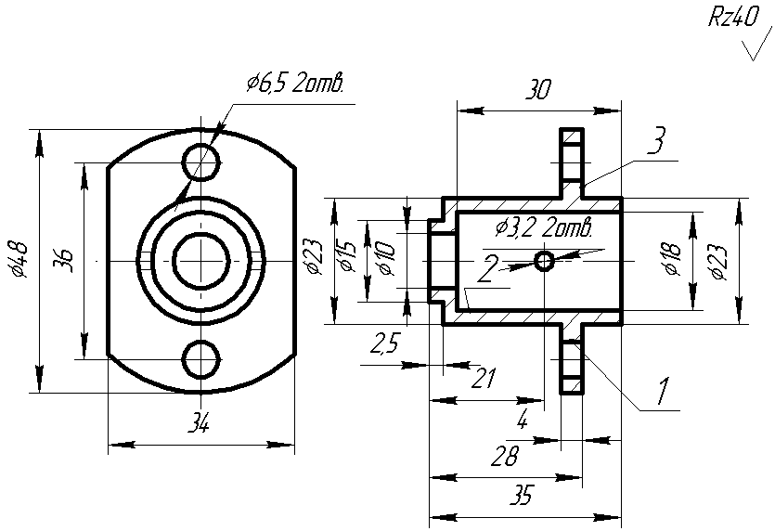

Мал. 23

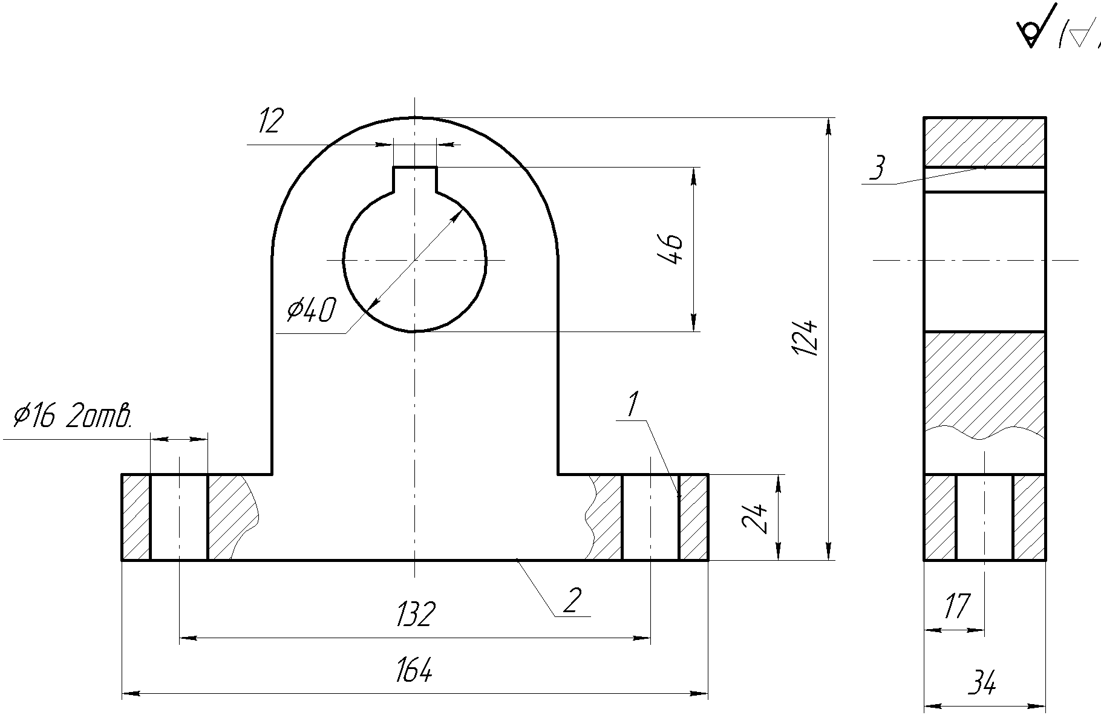

Рис. 24

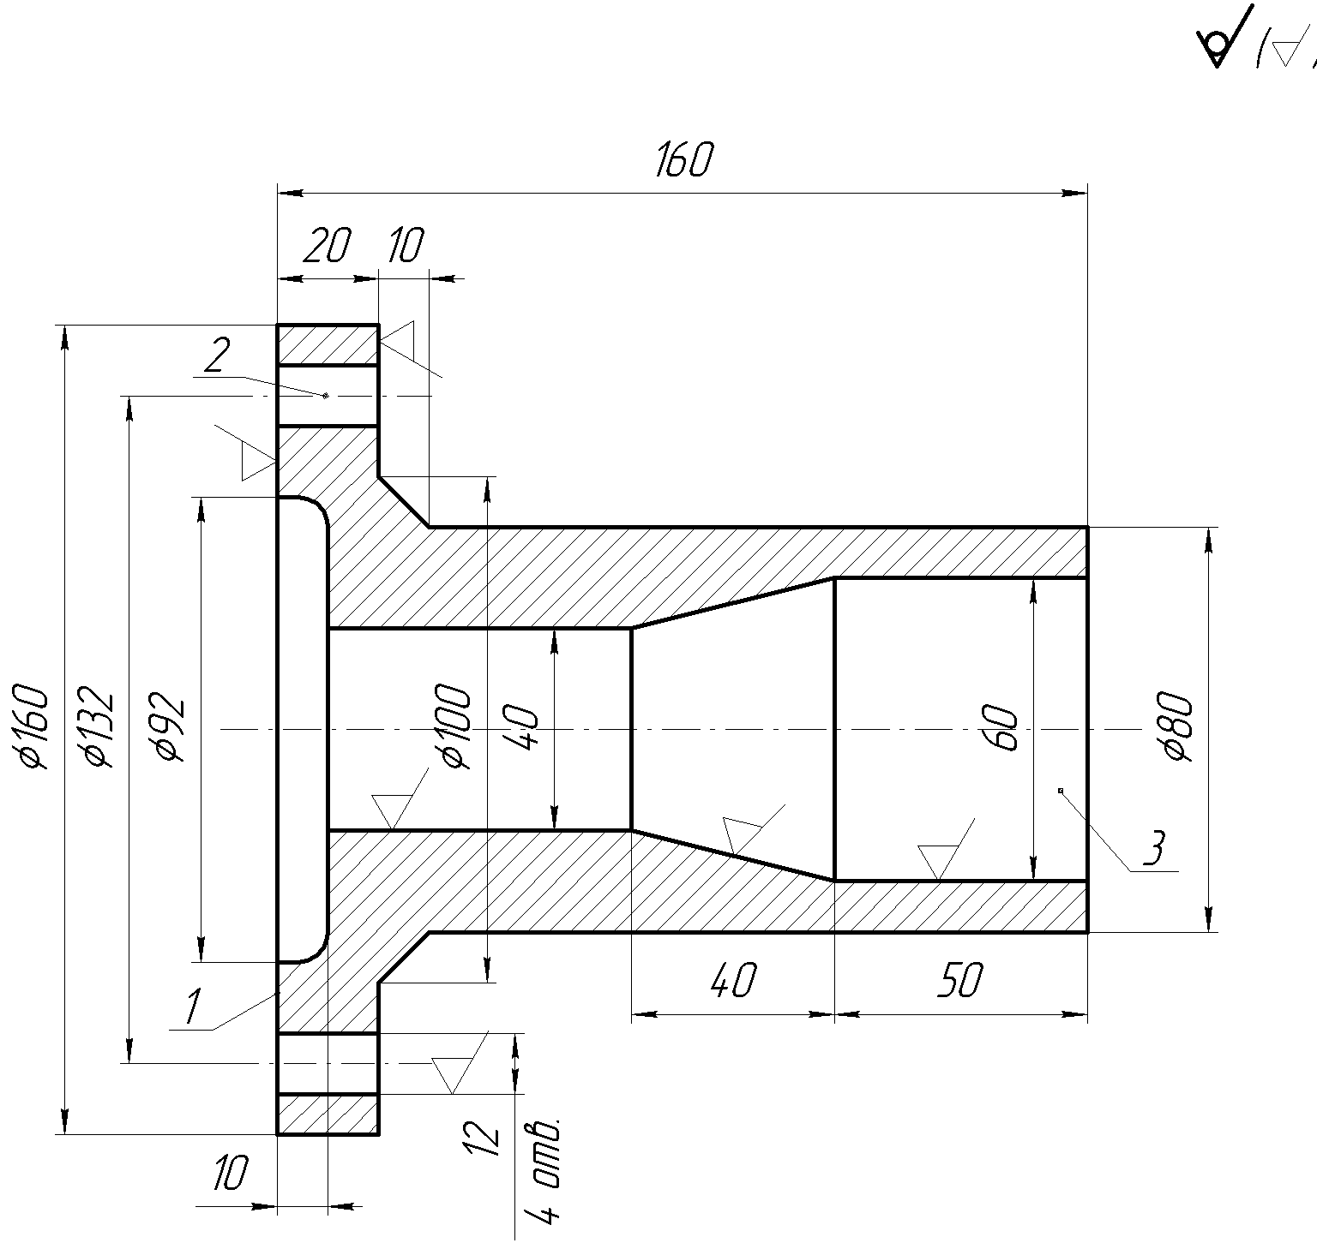

Мал. 25

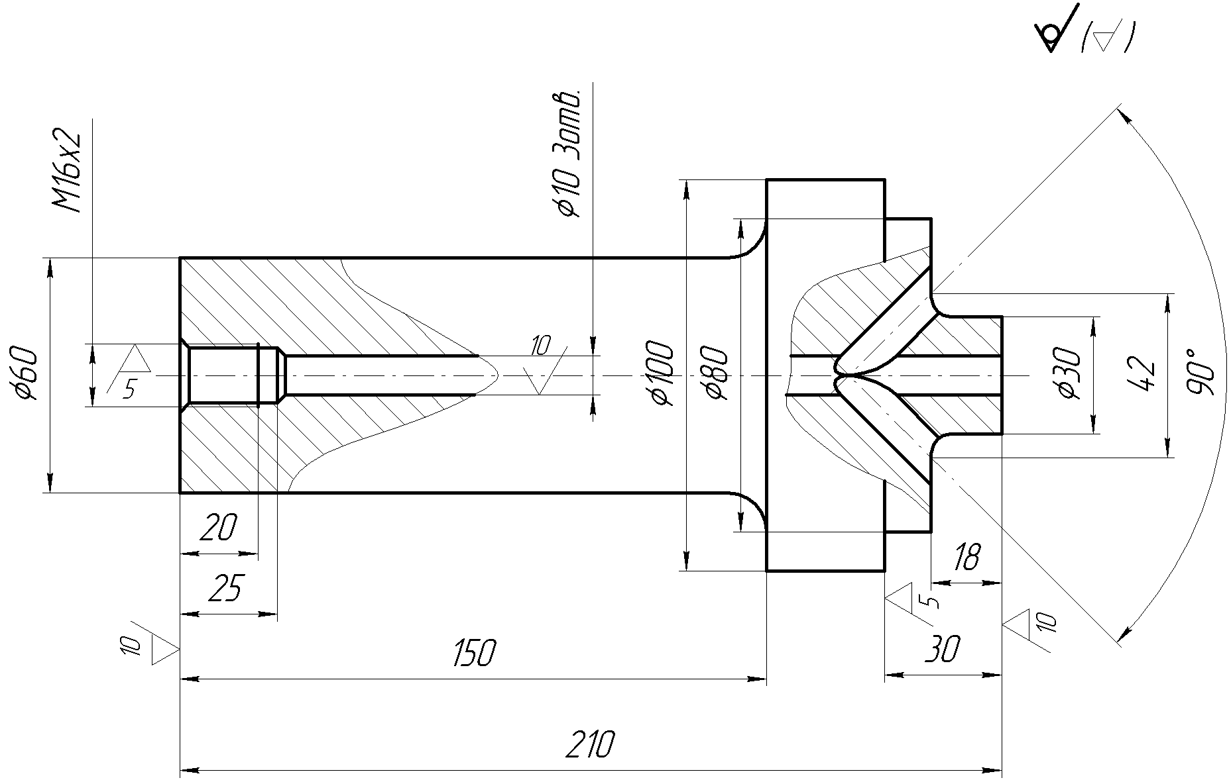

Мал. 26

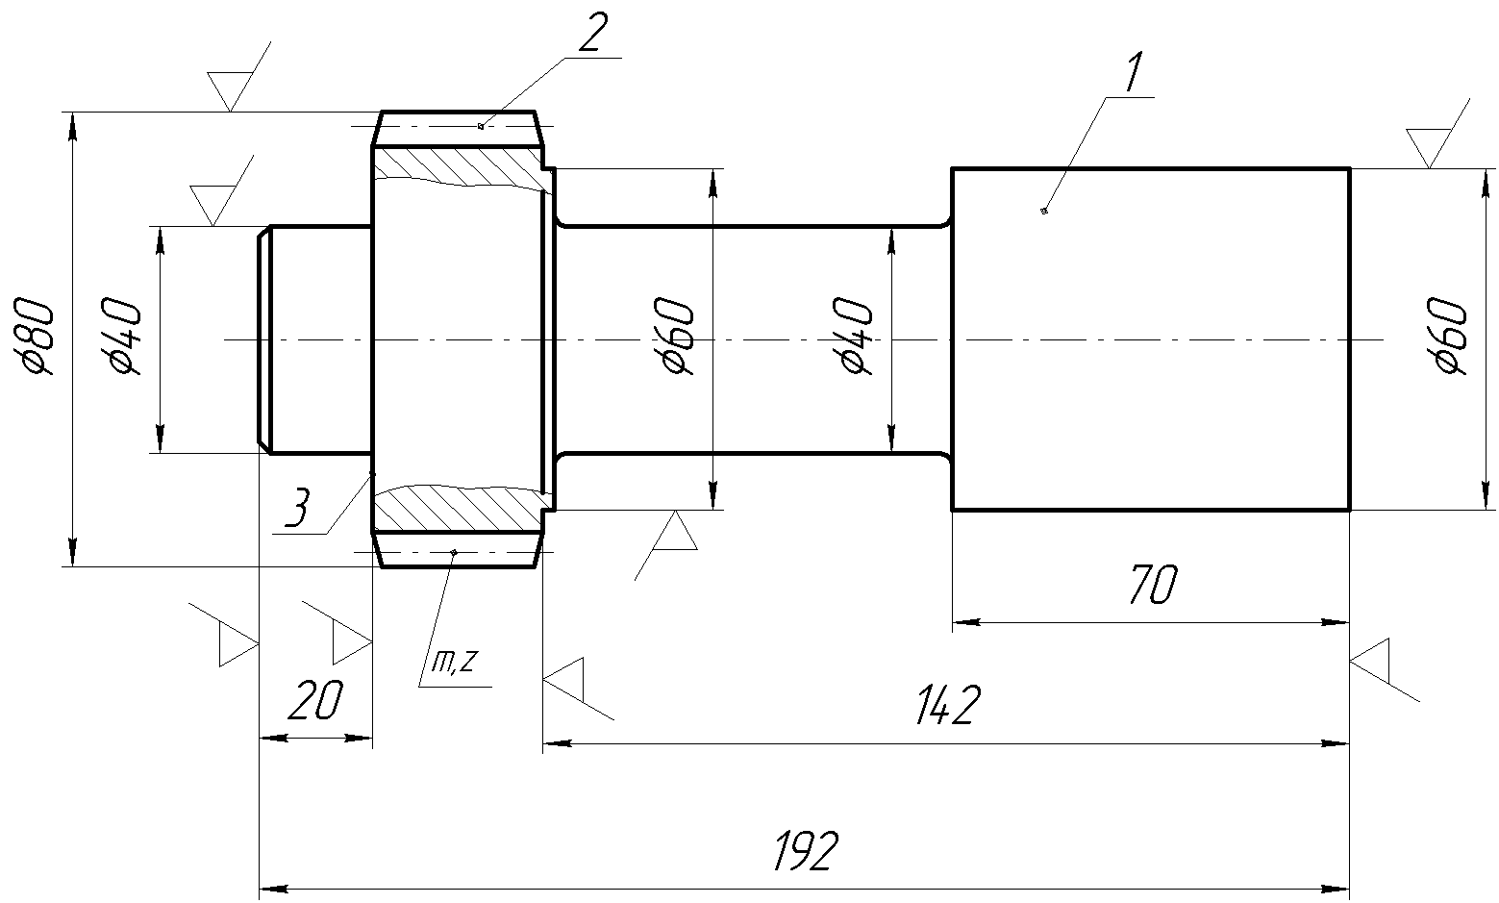

Мал. 27

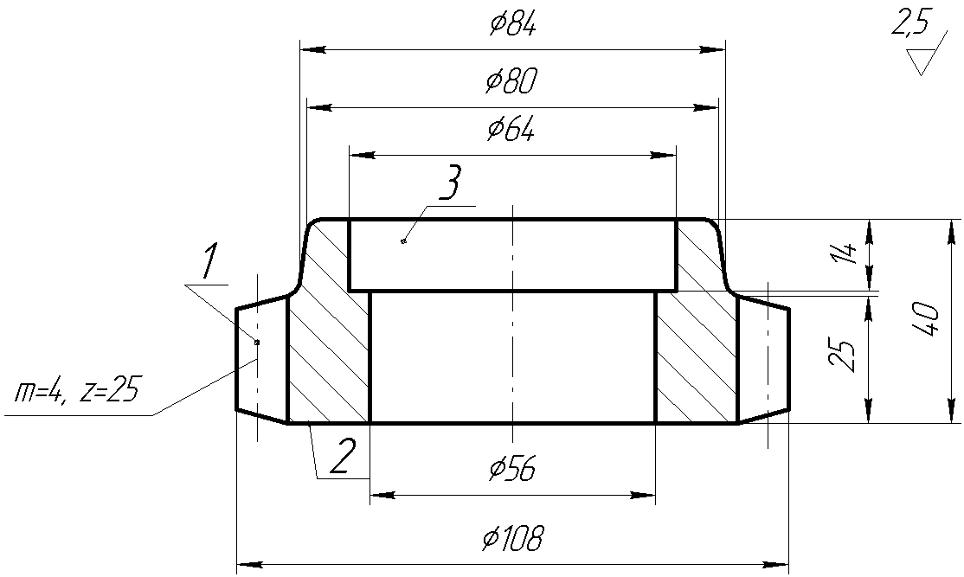

Мал. 28

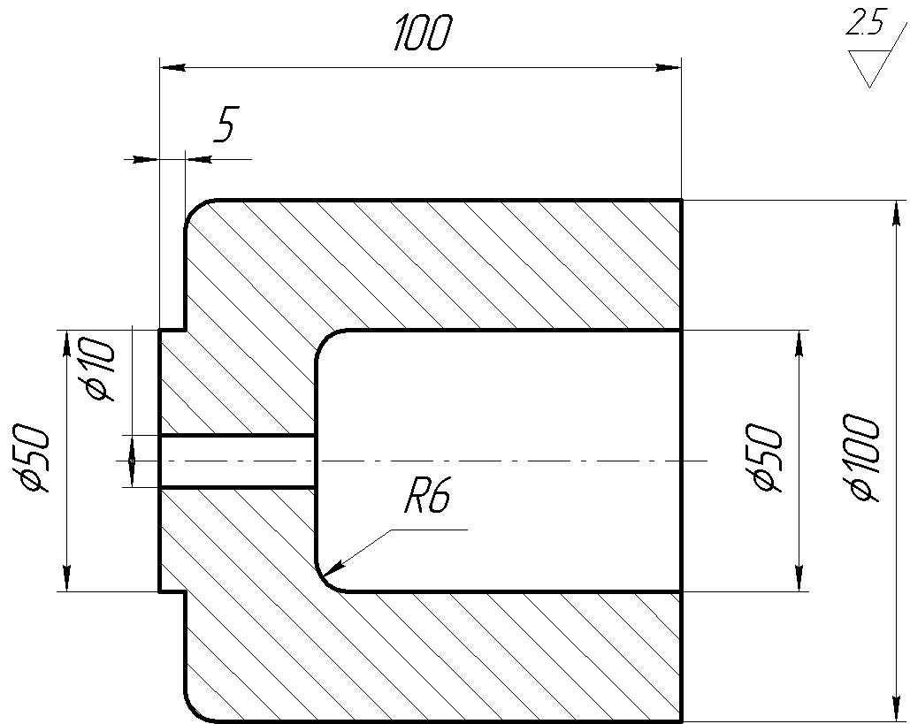

Мал. 29

